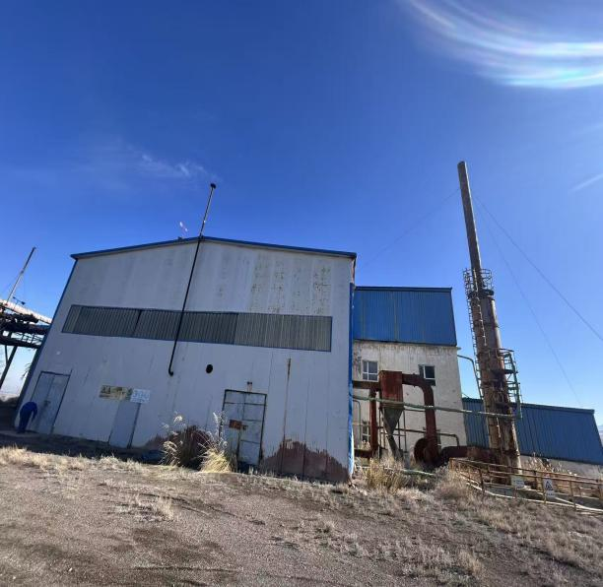 |  | 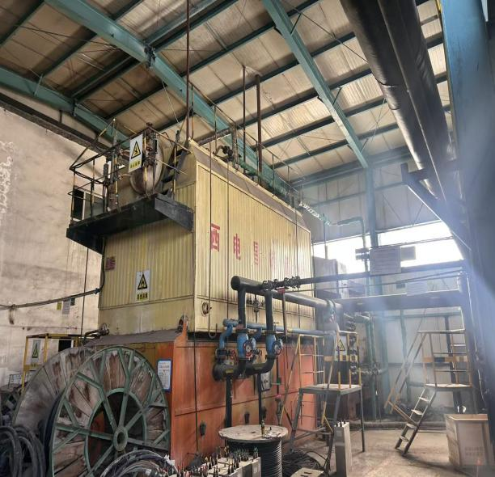
燃煤锅炉房（停用） |  | 6吨锅炉房内部
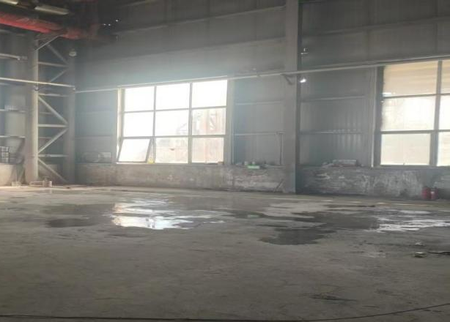 |  | 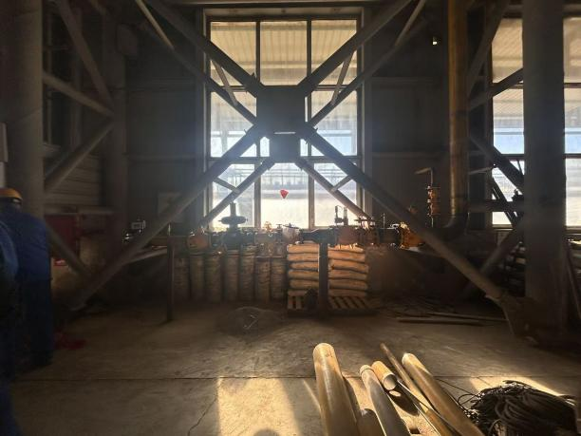
项目区东侧 |  | 项目区南侧
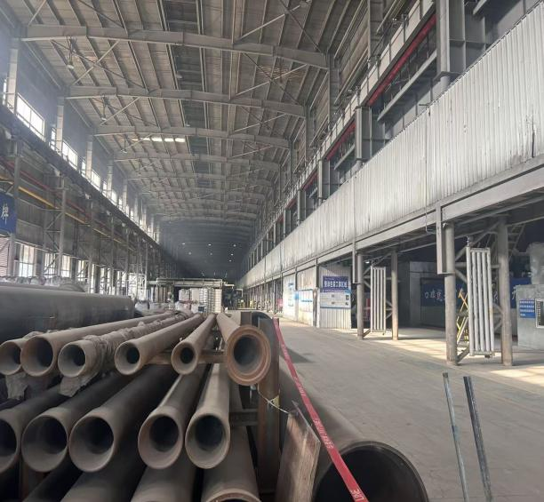 |  | 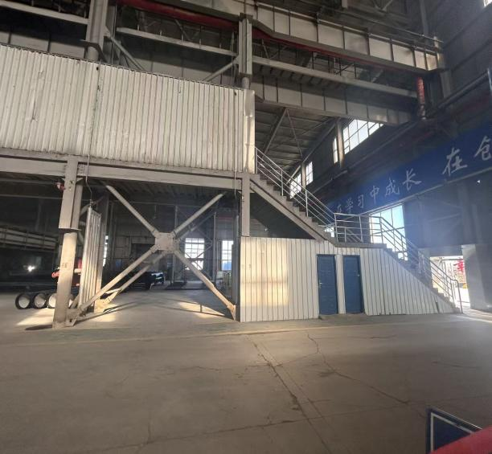
项目区西侧 |  | 项目区北侧
现场照片

一、建设项目基本情况
建设项目名称 | 新兴铸管阜康能源有限公司煤气锅炉改天然气采暖锅炉环保改造项目
项目代码 | /
建设单位联系人 | 马飞 | 联系方式 | 18699427565
建设地点 | 新疆昌吉州阜康市产业园阜东一区百盛路29号
地理坐标 | （88度15分20.873秒，44度7分1.978秒）
国民经济  行业类别 | 热力生产和供应业（D4430） | 建设项目  行业类别 | 四十一、电力、热力生产和供应业  91.热力生产和供应工程（包括建设单位自建自用的供热工程）
建设性质 | □新建（迁建）  ☑改建  □扩建  □技术改造 | 建设项目  申报情形 | ☑首次申报项目  □不予批准后再次申报项目  □超五年重新审核项目  □重大变动重新报批项目
项目审批（核准/备案）部门（选填） | / | 项目审批（核准/备案）文号（选填） | /
总投资（万元） | 150.36 | 环保投资  （万元） | 35.3
环保投资占比（%） | 23.5% | 施工工期 | 2个月
是否开工建设 | □否  ☑是：4t/h燃气锅炉已建设；昌吉回族自治州生态环境局已出具责令改正违法行为决定书 | 用地（用海）  面积（m²） | 本项目不新增用地
专项评价设置情况 | 无
规划情况 | 规划名称：《新疆阜康重化工业园区总体规划（2008~2025）》  规划审批机关：新疆维吾尔自治区人民政府  规划审批文件名称：2011年3月21日，经自治区人民政府新政函〔2011〕56号《关于新疆阜康重化工业园区更名为新疆阜康产业园的批复》批准同意，阜康重化工业园区更名为新疆阜康产业园。《关于新疆阜康重化工业园区总体规划的批复》  规划环评批复文号：《新疆阜康产业园总体规划修编（2019-2030）》；目前暂未取得批复。
规划环境影响  评价情况 | 规划环评名称：《新疆阜康产业园总体规划修（2019-2030）环境影响评价报告书》  规划环评审查机关：新疆维吾尔自治区生态环境厅（原新疆维吾尔自治区环境保护厅）  规划环评审查文件名称：关于《新疆阜康产业园总体规划修编（2019-2030）环境影响报告书》的审查意见  规划环评审查文号：新环审〔2020〕123号
规划及规划环境影响评价符合性分析 | 1 本项目与《新疆阜康重化工业园区总体规划（2008~2025）》的符合性分析  根据《新疆阜康产业园总体规划修编（2019—2030年）环境影响报告书》，阜康产业园区用地分为阜东一区、阜东二区和阜东三区，在各用地分区上主要有三个产业分区，分别是：现有产业延伸及配套发展区、战略性新兴产业发展区和生产性服务业发展区。产业园区的主导产业有：金属加工产业、装备制造产业和生产性服务业，分布在各个产业分区中。  阜东一区主导产业为金属加工产业、生产性服务业，配套产业为绿色建材、新材料产业；阜东二区主导产业为金属加工产业、先进装备制造及配套产业、生产性服务业，配套产业为城市矿产和再制造产业、循环经济产业；阜东三区主导产业为电厂——电石——建材、新材料产业的循环经济产业。  重点发展产业：主导产业为金属加工产业、建材产业、新兴产业、新材料产业、生产性服务业等。发展方向：未来将围绕这些重点产业，推动产业集聚发展，形成产业集群效应，同时注重产业的创新发展，提升产业技术水平，促进区域经济高质量发展。  本项目位于新兴铸管阜康能源有限公司厂区内，新建一台天然气锅炉，利用现有工程厂区内，不新增用地，废气、废水、固体废物均得到合理处置。因此，本项目符合附图1阜康产业园区产业定位和附图2园区规划。  2 本项目与《新疆阜康产业园总体规划修编（2019-2030）环境影响报告书》及审查意见的符合性分析  强化规划引导，高标准建设园区。严格执行《自治区打赢蓝天保卫战三年行动计划（2018—2020年）》（新政发〔2018〕66号）、《关于加强乌鲁木齐、昌吉、石河子、五家渠区域环境同防同治的意见》（新政发〔2016〕140号）等文件要求，坚持以环境质量改善为核心，遵循环保优先和绿色发展原则，依据区域环境同防同治主要任务要求，合理确定园区产业结构和布局，控制开发规模和强度，强化区域大气污染物综合治理、水环境治理、土壤环境管理、生态环境保护、环境监管，避免因规划实施加剧区域大气环境污染程度。加强与阜康市国土空间规划的有效衔接，优化园区用地规划方案，合理规划土地利用功能，园区内除已建成的项目外，三类工业用地全部调整为一、二类工业用地。  坚守环境质量底线，严格污染物总量管控。根据规划区域及周边环境质量现状和目标，确定区域污染物排放总量上限。采取有效措施削减污染物的排放量，严格落实污染物排放总量两倍替代要求，确保实现区域环境质量改善。  各类大气污染物排放须满足国家和自治区最新污染物排放标准要求，落实污染物总量控制和减排任务。对于现有高污染、高排放、无法满足最新排放标准的企业应限期升级改造，整改后仍无法满足排放标准的应转型、退出，切实推进园区产业升级、结构调整。  本项目位于新兴铸管阜康能源有限公司厂区内，属于工业用地，天然气锅炉采用低氮燃烧器+烟气再循环技术工艺，产生的废气满足排放限值，因此本项目符合《新疆阜康产业园总体规划修编（2019-2030）环境影响报告书》及审查意见中的要求。
其他符合性分析 | 1 产业政策符合性分析  根据《国民经济行业分类与代码》（GB4754-2017），本项目属于“D4430热力生产和供应业”，根据国家发展和改革委员会令第7号令《产业结构调整指导目录（2024年本）》，本项目不属于“限制类、淘汰类和鼓励类”，属于“允许类”规定范畴，因此，本项目符合现行国家产业政策的有关要求。  2 与《新疆维吾尔自治区生态环境分区管控动态更新成果》的符合性分析  本项目与《新疆维吾尔自治区生态环境分区管控动态更新成果》符合性分析。  2024年11月15日新疆维吾尔自治区生态环境厅发布了“关于印发《新疆维吾尔自治区生态环境分区管控动态更新成果》的通知”（新环环评发〔2024〕157号），自治区共划定1777个环境管控单元，分为优先保护单元、重点管控单元和一般管控单元三类，实施分类管控。  表1-1 本项目与《新疆维吾尔自治区生态环境分区管控动态更新成果》符合性分析一览表  3 与《昌吉回族自治州生态环境分区管控动态更新成果》的符合性分析  根据《昌吉回族自治州生态环境分区管控动态更新成果》得知，本项目位于重点管控单元阜康产业园区，编号ZH65230220003。昌吉回族自治州生态环境分区管控单元详见附图3。  本项目与《昌吉回族自治州生态环境分区管控动态更新成果》的符合性分析见表1-2。  表1-2 本项目与《昌吉回族自治州生态环境分区管控动态更新成果》符合性分析一览表  4 与《国务院关于印发〈空气质量持续改善行动计划〉的通知》 的符合性分析  《国务院关于印发〈空气质量持续改善行动计划〉的通知》（国发〔2023〕24号）指出：完善区域大气污染防治协作机制。国家统筹推进京津冀及周边地区大气污染联防联控工作，继续发挥长三角地区协作机制、汾渭平原协作机制作用。国家加强对成渝地区、长江中游城市群、东北地区、天山北坡城市群等区域大气污染防治协作的指导，将粤港澳大湾区作为空气质量改善先行示范区。各省级政府加强本行政区域内联防联控。鼓励省际交界地区市县积极开展联防联控，推动联合交叉执法。对省界两侧20公里内的涉气重点行业改建项目，有关省份要开展环评执行会商。  本项目位于新疆维吾尔自治区昌吉回族自治州阜康市产业园阜东一区百盛路29号，本项目严格执行自治区、乌昌石片区总体准入要求中关于重点管控单元污染物排放管控的准入要求，本项目“三废”按照标准规定排放储存。  5 与《关于深入打好污染防治攻坚战的实施方案》的符合性分析  根据自治区党委、自治区人民政府印发《关于深入打好污染防治攻坚战的实施方案》有关要求：（五）持续推进散煤整治；（六）大力发展清洁能源；（七）坚决遏制高耗能高排放低水平项目盲目发展；（八）推动能源资源节约集约利用；（九）加强生态环境分区管控；（十一）着力打好重污染天气消除攻坚战；（十四）加强大气面源和噪声污染治理。  本项目为燃气锅炉建设项目，采用天然气清洁能源，不属于高耗能、高排放及落后项目，项目产生的废气、废水、固体废物、噪声污染物均可达标排放，在采取了有效的处置措施后，项目的建设符合《关于深入打好污染防治攻坚战的实施方案》等文件相关规定。  6 《新疆维吾尔自治区“乌-昌-石”区域大气环境整治2024—2025年行动方案》  根据《新疆维吾尔自治区“乌-昌-石”区域大气环境整治2024—2025年行动方案》要求，合理控制煤炭消费总量。持续完善区域煤炭消费减量替代管理办法，煤研石、原料用煤不纳入煤炭消费总量考核。“乌-昌-石”区域原则上不再新增自备燃煤机组，对现有自备燃煤机组实施优化整合和清洁能源替代。对支撑电力稳定供应、电网安全运行、清洁能源大规模并网消纳的煤电项目及其用煤量予以合理保障。  建设单位对自备燃煤锅炉实施清洁能源替代，决定关停现有燃煤锅炉，车间采用燃气锅炉。本项目符合《新疆维吾尔自治区“乌-昌-石”区域大气环境整治2024—2025年行动方案》。  7 与《关于开展自治区2022年度夏秋季大气污染防治“冬病夏治”工作的通知》（新环大气函〔2022〕483号）的符合性分析  根据《关于开展自治区2022年度夏秋季大气污染防治“冬病夏治”工作的通知》（新环大气函〔2022〕483号）要求：加快推进燃煤锅炉超低排放改造和燃气锅炉低氮燃烧改造。2022年10月底前，县级及以上城市建成区淘汰30%现有35蒸吨/小时及以下的燃煤锅炉，“乌-昌-石”区域淘汰50%现有65蒸吨/小时以下燃煤锅炉。重点区域保留的燃煤锅炉基本完成超低排放改造，其他地区65蒸吨/小时及以上燃煤锅炉（含电力）累计完成总数的60%。  本项目燃气锅炉采用低氮燃烧器+烟气再循环技术工艺，氮氧化物排放浓度低于50mg/m²。因此本项目符合《关于开展自治区2022年度夏秋季大气污染防治“冬病夏治”工作的通知》要求。  8 与《关于“乌-昌-石”区域执行大气污染物特别排放限值的公告》符合性分析  根据《关于“乌-昌-石”区域执行大气污染物特别排放限值的公告》（公告〔2023〕20号）：执行区域乌鲁木齐市，昌吉州昌吉市、阜康市、玛纳斯县、呼图壁县，塔城地区沙湾市，五家渠市，石河子市，兵团第十二师。  对于目前国家排放标准及修改单中未规定大气污染物特别排放限值的行业，待相应排放标准制修订或修改后，新受理环评的建设项目执行相应大气污染物特别排放限值，执行时间与排放标准实施时间或标准修改单发布时间同步。  本项目位于阜康市产业园阜东一区，属于工业园区，本项目颗粒物、二氧化硫执行《锅炉大气污染物排放标准》（GB13271-2014）表3大气污染物特别排放限值，氮氧化物执行《关于开展自治区2022年度夏秋季大气污染防治“冬病夏治”工作的通知》（新环大气函〔2022〕483号）的要求，符合《关于“乌-昌-石”区域执行大气污染物特别排放限值的公告》（公告〔2023〕20号）要求。  9 与《新疆生态环境保护“十四五”规划》符合性分析  根据《新疆生态环境保护“十四五”规划》规定和要求持续推进钢铁、水泥、焦化行业超低排放改造。推进玻璃、陶瓷、铸造、铁合金、有色、煤化和石化等行业采取清洁生产、提标改造、深度治理等综合措施。加强自备燃煤机组污染治理设施运行管控，确保按照超低排放标准运行。针对铸造、铁合金、焦化、水泥、砖瓦、石灰、耐火材料、金属冶炼以及煤化工、石油化工等行业，严格控制物料储存、输送及生产工艺过程无组织排放。重点涉气排放企业逐步取消烟气旁路，因安全生产无法取消的，安装在线监控系统。  加强重点行业VOCs治理。实施VOCs排放总量控制，重点推进石油天然气开采、石化、化工、包装印刷、工业涂装、油品储运销等重点行业排放源以及机动车等移动源VOCs污染防治，加强重点行业、重点企业的精细化管控；全面推进使用低VOCs含量涂料、油墨、胶黏剂、清洗剂等；加强汽修行业VOCs综合治理，加大餐饮油烟污染治理力度，持续削减VOCs排放量。  本项目为热力生产和供应项目，不属于铸造、铁合金、焦化、水泥、砖瓦、石灰、耐火材料、金属冶炼以及煤化工、石油化工等行业，运营期采取的污染防治措施为：产生的锅炉烟气经低氮燃烧器+烟气再循环技术工艺处理后达标排放，因此本项目符合《新疆生态环境保护“十四五”规划》。  10 与《昌吉回族自治州 生态环境保护与建设“十四五”规划》符合性分析  根据《昌吉回族自治州 生态环境保护与建设“十四五”规划》：以“乌-昌-石”重点区域内4县市、2园区为主战场，全面落实环境空气质量强化管控九项专项行动方案，以明显降低细颗粒物（PM2.5）浓度、提升空气质量优良率为重点，以减少重污染天数为主攻方向，以采暖季为重点时段，分区控制与区域协作相结合，强化重点区域、重点行业、重点企业的污染防治，协同防治，科学施策、精准治污，明显改善环境空气质量。  本项目位于阜康市产业园阜东一区，属于工业园区，本项目颗粒物、二氧化硫执行《锅炉大气污染物排放标准》（GB13271-2014）表3大气污染物特别排放限值，氮氧化物执行《关于开展自治区2022年度夏秋季大气污染防治“冬病夏治”工作的通知》（新环大气函〔2022〕483号）的要求，因此本项目符合《昌吉回族自治州生态环境保护与建设“十四五”规划》。  11 与《新疆维吾尔自治区2025年空气质量持续改善行动实施方案》符合性分析  根据《新疆维吾尔自治区2025年空气质量持续改善行动实施方案》提出：以天山北坡城市群大气环境整治为重点，以降低PM2.5为主线，强化源头管控、多污染物协同控制和区域污染协同治理。持续推动产业结构、能源结构、交通运输结构优化调整，开展企业环保绩效提升行动，全面完成钢铁超低排放改造任务，有序实施水泥、焦化行业超低排放改造，加强重点行业VOCs全流程深度治理，着力提升重点行业大宗货物清洁运输比例。  本项目为热力生产和供应项目，不属于铸造、铁合金、焦化、水泥、砖瓦、石灰、耐火材料、金属冶炼以及煤化工、石油化工等行业，运营期采取的污染防治措施为：产生的锅炉烟气经低氮燃烧器+烟气再循环技术工艺处理后达标排放，符合《新疆维吾尔自治区2025年空气质量持续改善行动实施方案》。  12 选址合理性分析  本项目选址于新疆昌吉州阜康市甘河子镇西北偏西约7.5km处，位于新兴铸管阜康能源有限公司现有厂区内，无需新增用地，且厂区已预留调压计量撬装置专用空地。该空地紧邻项目核心生产区，缩短装置与主体设备的连接管线长度，减少介质输送损耗，同时为设备运维及产能扩容预留空间，提升选址实用性与经济性。  项目选址区域为非特殊保护地区、社会关注区及特殊地貌景观区，无重点保护生态品种、濒危生物及文物古迹，环境敏感因素少。从蒸汽管线建设成本看，依托厂区现有道路、平整场地，无需额外大规模开挖平整，降低前期工程成本；借助厂区成熟工业管线体系，蒸汽管线可统筹排布，减少交叉冲突与绕行，缩短管线长度，降低管材、施工及运维成本；同时依托现有供电、给排水设施，减少配套辅助工程投入，进一步控制建设成本，凸显成本优势。  项目区紧邻道路，满足建设及运营期原燃料运输需求，周边给水、供电设施齐全。叠加预留空地规划优势与蒸汽管线成本优势，项目选址合理性高，为建设与高效运营提供坚实保障。  综上所述，本项目选址较为合理，具备项目建设条件。
  管控维度 |  | 与本项目有关的管控要求 | 本项目工程概况 | 符合性
  A1空间布局约束 | A1.1禁止开发建设的活动 | 〔A1.1-1〕禁止新建、扩建《产业结构调整指导目录（2024年版）》中淘汰类项目。禁止引入《市场准入负面清单（2022年版）》禁止准入类事项。 | 本项目不属于《产业结构调整指导目录（2024年本）》中的鼓励类、限制类和淘汰类，为允许类项目，符合相关环境保护标准。 | 符合
  A1空间布局约束 | A1.1禁止开发建设的活动 | 〔A1.1-2〕禁止建设不符合国家和自治区环境保护标准的项目。 | 本项目不属于《产业结构调整指导目录（2024年本）》中的鼓励类、限制类和淘汰类，为允许类项目，符合相关环境保护标准。 | 符合
  A1空间布局约束 | A1.2限制开发建设的活动 | 〔A1.2-1〕严格控制缺水地区、水污染严重区域和敏感区域高耗水、高污染行业发展。 | 本项目为天然气锅炉建设项目，不属于高耗水、高污染行业。 | 符合
  A1空间布局约束 | A1.2限制开发建设的活动 | 〔A1.2-2〕建设项目用地原则上不得占用永久基本农田，确需占用永久基本农田的建设项目须符合《中华人民共和国基本农田保护条例》中相关要求，占用耕地、林地或草地的建设项目须按照国家、自治区相关补偿要求进行补偿。 | 本项目位于工业园区，占地类型为工业用地。 | 符合
  A2污染物排放管控 | A2.1污染物削减/替代要求 | 〔A2.2-2〕实施重点行业氮氧化物等污染物深度治理。持续推进钢铁、水泥、焦化行业超低排放改造。推进玻璃、陶瓷、铸造、铁合金、有色、煤化和石化等行业采取清洁生产、提标改造、深度治理等综合措施。加强自备燃煤机组污染治理设施运行管控，确保按照超低排放标准运行。针对铸造、铁合金、焦化、水泥、砖瓦、石灰、耐火材料、金属冶炼以及煤化工、石油化工等行业，严格控制物料储存、输送及生产工艺过程无组织排放。重点涉气排放企业逐步取消烟气旁路，因安全生产无法取消的，安装在线监控系统。 | 本项目位于新疆昌吉州阜康市产业园阜东一区百盛路29号，有组织废气执行最严格的大气污染物排放标准。生产废水回用，不新增生活污水。 | 符合
  A2污染物排放管控 | A2.1污染物削减/替代要求 | 〔A2.2-3〕强化重点区域大气污染联防联控，合理确定产业布局，推动区域内统一产业准入和排放标准。实施水泥行业错峰生产，推进散煤整治、挥发性有机污染物综合治理、钢铁、水泥、焦化和燃煤工业锅炉行业超低排放改造、燃气锅炉低氮燃烧改造、工业园区内轨道运输（大宗货物“公转铁”）、柴油货车治理、锅炉炉窑综合治理等工程项目。全面推行绿色施工，持续推动城市建成区重污染企业搬迁或关闭退出。 |  | 符合
  A3环境风险防控 | A3.2联防联控要求 | 〔A3.2-4〕加强环境风险预警防控。加强涉危险废物企业、涉重金属企业、化工园区、集中式饮用水水源地及重点流域环境风险调查评估，实施分类分级风险管控，协同推进重点区域、流域生态环境污染综合防治、风险防控与生态修复。 | 本项目已提出了严格的环境风险防范措施，并要求企业编制突发环境事件应急预案，定期开展应急演练，配备应急物资。 | 符合
  A3环境风险防控 | A3.2联防联控要求 | 〔A3.2-5〕强化生态环境应急管理。实施企业突发生态环境应急预案电子化备案，完成县级以上政府突发环境事件应急预案修编。完善区域和企业应急处置物资储备系统，结合新疆各地特征污染物的特性，加强应急物资储备及应急物资信息化建设，掌握社会应急物资储备动态信息，妥善应对各类突发生态环境事件。加强应急监测装备配置，定期开展应急演练，增强实战能力。 | 本项目已提出了严格的环境风险防范措施，并要求企业编制突发环境事件应急预案，定期开展应急演练，配备应急物资。 | 符合
  A4资源利用要求 | A4.3能源利用 | 〔A4.3-4〕鼓励使用清洁能源或电厂热力、工业余热等替代锅炉、炉窑燃料用煤。 | 本项目蒸汽锅炉采用清洁能源。 | 符合
  内容 |  | 本项目工程概况 |  | 符合性
  ZH65230220003阜康产业园区（重点管控单元） | 空间布局约束 | 1.入园企业须符合园区产业发展定位、产业发展布局规划。  2.入园企业须符合国土空间规划布局及土地利用等相关要求。  3.园区入驻项目须严格执行园区规划及规划环评相关要求。  4.园区入驻项目须满足《新疆维吾尔自治区重点行业生态环境准入条件（2024年）》相关要求。  5.除国家规定新增原料用能不纳入能源消费总量控制的项目和列入国家规划的项目外“乌-昌-石”等重点区域原则上不再新建、扩建使用燃料用煤项目。 | 1.本企业属于金属制品业，厂区内布局规划合理。  2.本企业用地被划定为工业用地范畴，与阜康市整体的国土空间布局规划相契合。  3.本项目严格按照园区规划要求执行。  4.本项目严格落实准入条件中的大气污染防治要求。  5.本项目选用天然气作为燃料。 | 符合
  ZH65230220003阜康产业园区（重点管控单元） | 污染物排放管控 | 1.聚焦采暖期重污染天气治理，加大重点区域、重点行业结构调整和污染治理力度。  2.新（改、扩）建项目应执行最严格的大气污染物排放标准。  3.“乌-昌-石”区域内，已实施超低排放的涉气排污单位，其实施超低排放改造的污染因子执行超低排放限值，其他污染因子执行特别排放限值和特别控制要求。  4.推动园区企业绿色发展，严格落实水污染物排放标准。  5.严格实施污染物排放总量控制要求；全面深化面源污染治理，积极推进绿色施工。 | 1.本项目采用天然气作为燃料，天然气属于清洁能源。  2.本项目采用低氮燃烧器+烟气再循环技术工艺，污染物排放符合限值标准。  3.本项目严格落实超低排放限值。  4.本项目严格落实水污染物排放标准。  5.本项目能够确保其排放符合要求。 | 符合
  ZH65230220003阜康产业园区（重点管控单元） | 环境风险防控 | 1.园区应设立环境应急管理机构，建立环境风险监管制度、环境风险预警制度、突发环境事件应急预案、环境风险应急保障制度等环境风险防控体系，并具备环境风险应急救援能力。 | 1.本项目应设置泄漏检测报警装置、配备必要的消防设施；制定完善的应急预案。 | 符合
  ZH65230220003阜康产业园区（重点管控单元） | 资源开发利用效率 | 1.严守水资源开发利用控制、用水效率控制和水功能区限制纳污“三条红线”，严格实行区域用水总量和强度控制，强化用水定额管理。  2.推行清洁生产、降低生产水耗、从源头上控制污染物的产生。  3.加强能耗“双控”管理，优化能源消费结构。严格合理控制煤炭消费增长，精准测算原料煤、动力煤，新增原料用能不纳入能源消费总量控制。 | 1.本项目采用冷凝水循环利用，严格把控用水量。  2.本项目采用天然气作为燃料，天然气属于清洁能源，从源头减少污染物的排放。  3.本项目严格合理控制燃料用量。 | 符合

二、建设项目工程分析
建设内容 | 1 项目背景  新兴铸管阜康能源有限公司于2003年8月成立，核心经营范围包含矿业投资、能源投资、矿产品销售及相关配套经营业务。企业厂区内配套建设两条球墨铸铁管生产线，分别为DN100~1000冷模生产线、DN1100~2000热模生产线。其中，冷模生产线于2014年4月开工建设，项目原批复燃料为焦炉煤气，因配套上游焦化项目未按期建成投运，无法实现焦炉煤气稳定供气，企业遂变更燃料供给方案，自建1台LD-Φ3.6m煤气发生炉，为生产线配套供气。  受厂区地理位置偏远、区域无集中园区供暖设施条件限制，企业为保障生产车间冬季采暖需求，于2012年自建1台6t/h煤改气采暖锅炉，专供铸管生产车间冬季采暖使用；厂区办公及生活区采暖依托电锅炉供热。企业原有LD-Φ3.6m煤气发生炉建成后，主要为厂区台式退火炉生产设备及6t/h煤改气锅炉提供燃料。2018年，该6t/h采暖锅炉完成燃料改造，变更为以煤气发生炉制取水煤气为燃料；该锅炉于2022年全面停用，企业已对6t/h采暖锅炉实施“两断三清”取缔整治措施，设备主体功能已完全灭失。厂区2022—2024年冬季均处于停产状态，无生产及采暖设施运行工况。  2025年，企业接到冬季复工生产任务通知，为满足铸管车间冬季生产采暖需求、优化厂区燃料结构、淘汰落后煤气生产设施，于2025年8月拆除厂区原有LD-Φ3.6m煤气发生炉，同步在现有铸管车间内新建1台4t/h燃气采暖蒸汽锅炉，以清洁能源天然气为燃料，替代原有6t/h煤改气采暖锅炉，承担厂区铸管车间冬季采暖功能。2026年2月28日昌吉回族自治州生态环境局已出具《昌吉回族自治州生态环境局责令改正违法行为决定书》，文号：昌州环责改〔2026〕5-14号。  根据《中华人民共和国环境保护法》《中华人民共和国环境影响评价法》《建设项目环境保护管理条例》等有关规定要求，本项目需要进行环境影响评价。依据《建设项目环境影响评价分类管理名录（2021年本）》，项目类别属于“四十一‘电力、热力生产和供应业’中的‘91热力生产和供应工程’中的‘其他’类”，因此，本项目应编制环境影响报告表。  2 项目基本情况  2.1 项目建设地点  本项目建设地点位于新疆维吾尔自治区昌吉回族自治州阜康市甘河子镇西北偏西侧约7.5km处，所在地现为新兴铸管阜康能源有限公司现有厂区内，本项目在铸管车间内东南角，东侧为成品库房；南侧为厂区变压站、西侧为铸管车间内部，北侧为厂区成品库房。厂址中心点地理坐标：E88°15′20.873" N44°7′1.978"，周边无环境敏感目标。地理位置图见附图4，项目周边关系图见附图5。  2.2 项目建设内容  本项目位于新疆维吾尔自治区昌吉回族自治州阜康市新兴铸管能源有限公司现有铸管车间内，属于改建项目，不新增用地，仅在铸管车间东南角新增1台4t/h天然气蒸汽锅炉及配套辅助设施，核心功能为满足铸管车间采暖需求。项目依托厂区现有供水、排水、供电、供气系统，无需新建公用工程主体设施，仅新增环保及辅助控制设施，符合园区产业布局及环保要求。  表2-1 项目建设内容一览表  3 生产设备  本项目主要生产设备见表2-2。  表2-2 生产设备一览表  表2-3 锅炉技术参数  4 原辅料及能源消耗  表2-4 原辅材料及能源消耗一览表  （1）天然气成分一览表  表2-5 天然气成分一览表（成分分析表）  （2）天然气理化特性  表2-6 天然气理化特性及危险特性  表2-7 天然气蒸汽锅炉产品及产能  表2-8 球墨铸铁管产能情况一览表  根据以上数据可知2022—2025年常规球墨铸铁管年均产量约58614.23t，对应设备平均负荷率约29.31%；叠加冬季9600t产能后年均总产量68214.23t，整体负荷率约34.11%。整体实际产能远低于环评及排污许可20万吨批复上限，生产规模可控。  5 公用工程  5.1 供电  本项目用电由新兴铸管能源有限公司配电室引入，可以满足本项目用电需求。  5.2 给排水  5.2.1 给水  项目运营期不新增劳动定员，不新增生活用水，用水主要为锅炉用水，由园区供水管网供给。  蒸汽锅炉循环水量根据锅炉额定蒸发量进行计算，因此本项目蒸汽锅炉循环水量为4m³/h×2400h=9600t/a，根据建设单位提供资料，本项目补充新鲜水量为2329.408t/a。  5.2.2排水  ①锅炉排污水  根据《排放源统计调查产排污核算方法和系数手册》生态环境部公告 2021年第24号，2021年6月9日可知，锅炉废水排放系数为13.56吨/万立方米原料（锅炉排污水＋软化处理废水），本项目天然气年使用总量为76.8万m³，因此锅炉排污水和软化处理废水排放量为1081.408t，经循环水池收集后，全部用于铸管车间涂衬工序。  ②冷凝水损耗量  本项目蒸汽为铸管车间提供热量，本次冷凝水损耗量按照10%损耗计，通过冷凝器冷凝成水，返回至生产，故冷凝回用水量为8640t/a，损耗水量为960t/a。  ③管道汽水损失  根据类比分析，蒸汽锅炉的汽水损失系数约为0.03，本项目锅炉循环水量为9600t/a，故管道汽水损失量约为288t/a。  ④软水制备废水  本燃气锅炉软水制取采用离子交换树脂法，实际出效率约为85%，则新鲜水用水量为2329.408t，故本项目燃气锅炉产生的软水制备废水约为349.4t。  本项目水平衡见表2-9。  表2-9 本项目水平衡分析表（单位m³/a）  本项目水平衡见下图。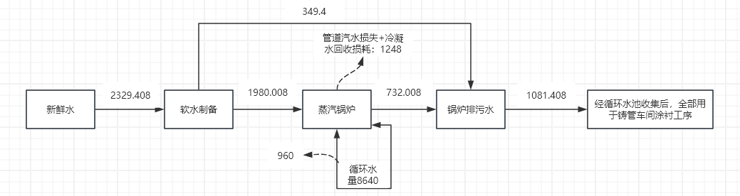  图2-1 项目水平衡图（单位：m³/a）  5.3 工作制度及劳动定员  项目运营期不新增劳动定员，由铸管车间现有人员调配，负责锅炉日常巡检、操作，年运行时间为100天（主要集中在冬季11、12月份及来年1月份），每天24小时连续运行，合计工作时间2400小时。  6 总平面布置  本项目在新疆维吾尔自治区昌吉回族自治州阜康市新兴铸管能源有限公司铸管车间内建设，利用新兴铸管能源有限公司现有铸管车间，无新增用地。  本项目新增一台4吨燃气采暖蒸汽锅炉及配套附属设施，用于铸管车间供暖，建设位置位于铸管车间东南角，处于全年主导风向的下风向。废气经22m高排气筒排放，可有效降低废气对厂区及周边环境的影响。软水制备间紧邻锅炉房，减少软水输送损耗；循环水池位于锅炉房北侧，排污水输送距离短，降低管道损失。  综上分析，本项目总平面布置功能区划明确，设施设备布置合理，交通便利，项目平面布局从环保方面分析基本合理。平面布置图见附图6。
  工程类型 | 建设名称 | 规模及用途 | 备注
  主体工程 | 天然气蒸汽锅炉 | 位于铸管车间内东南角，设置1台4t/h额定蒸发量天然气蒸汽锅炉（型号WNS4-1.25-JQ） | 新建
  辅助工程 | 控制室 | 配置自动化控制系统，实现燃气调压、锅炉燃烧、水处理循环、蒸汽输出的全程监控 | 新建
  辅助工程 | 水处理间 | 新建软水制备系统，对新鲜水进行软化处理，满足锅炉给水水质要求 | 新建
  公用工程 | 供水工程 | 新鲜水由园区供水管网引入，软水由新建水处理间制备，依托原有管网输送至锅炉 | 依托
  公用工程 | 排水工程 | 无外排废水，锅炉排污水排入循环水池收集后回用生产车间，冷凝水循环管网回流 | 新建
  公用工程 | 供电工程 | 由厂区配电室引入 | 依托
  公用工程 | 供气工程 | 天然气供给采用槽车拉运，由减压撬站供给锅炉燃烧器 | 新建
  环保工程 | 废气 | 采用低氮燃烧器+烟气再循环技术工艺，通过1根22m高的排气筒（DA014）排放 | 新建
  环保工程 | 废水 | 锅炉排污水排入循环水池收集后回用生产车间，冷凝水循环管网回流 | 新建
  环保工程 | 噪声处理 | 选用低噪声给水泵、循环水泵，设备基础减振 | 新建
  环保工程 | 固废 | 废离子交换树脂由厂家更换回收，即产即处理，不在厂区暂存。废机油暂存于厂区内现有危险废物贮存库，委托有资质单位进行处置 | 依托
  序号 | 设备名称 | 型号及参数 | 数量 | 用途 | 备注
  1 | 天然气蒸汽锅炉 | WNS4-1.25-JQ，额定蒸发量4t/h | 1台 | 产生蒸汽用于铸管车间采暖 | 新建
  2 | 锅炉燃烧器 | RS610X/MUGR，输出功率1140-3600kW | 1台 | 天然气燃烧供热 | 新建
  3 | 给水泵 | CDL4-200，流量4.5m³/h | 2台 | 输送软水至锅炉给水罐 | 新建（1用1备）
  4 | 循环水泵 | 功率0.25kW，流量适配冷凝水循环需求 | 1台 | 输送冷凝水回流至给水罐 | 新建
  5 | 锅炉控制柜体 | W702x-01-G5-A3-B2-4T | 1台 | 自动化控制锅炉运行 | 新建
  6 | 冷凝器 | 适配4t/h锅炉蒸汽冷凝需求 | 1台 | 蒸汽换热后冷凝回收 | 新建
  7 | 全自动软水器 | 处理量5m³/h（满足锅炉最大给水需求） | 1台 | 新鲜水软化处理 | 新建
  8 | 树脂再生装置 | 适配软水器树脂再生需求 | 1套 | 废离子交换树脂再生（部分回用） | 新建
  序号 | 名称 | 性能参数
  1 | 锅炉结构型式 | 卧式火管式内燃+节能器+冷凝器
  2 | 额定蒸发量 | 4t/h
  3 | 额定工作压力 | 1.25MPa
  4 | 热效率 | ≥95
  5 | 锅炉最大外形尺寸 | 5300*2250*2764
  6 | 锅炉本体排烟温度 | ≤120
  序号 | 名称 | 规格/成分 | 年消耗量 | 储存方式 | 用途
  1 | 天然气 | 甲烷94.22%、乙烷2.06%、丙烷0.75%、N₂2.37%、CO₂0.09%，总硫1.6mg/m³，低位发热量33.96MJ/m³ | 76.8万Nm³ | 22立方米CNG槽车（一用一备，储存量约为6吨） | 锅炉燃烧供热
  2 | 新鲜水 | 园区自来水 | 2329.408m³/a | 依托园区供水管网 | 软水制备原料水
  3 | 再生剂 | 工业级NaCl，纯度≥98% | 5.0t/a | 袋装储存于水处理间 | 离子交换树脂再生
  4 | 电力 | 工业用电 | 8800kWh/a | / | 设备运行
  组分 | Mol%
  甲烷 | 94.22
  乙烷 | 2.06
  丙烷 | 0.75
  N₂ | 2.37
  CO₂ | 0.09
  O₂ | /
  总硫 | 1.6mg/m³
  低位发热量 | 33.96MJ/m³
  序号 | 名称 | 理化性质 | 燃烧、爆炸特性 | 毒理特性
  1 | 天然气 | 天然气是存在于地下岩石储集层中以烃为主体的混合气体的统称，密度0.5909kg/Nm³，比空气轻，具有无色、无味、无毒之特性。天然气主要成分烷烃，其中甲烷占绝大多数，另有少量的乙烷、丙烷和丁烷，此外一般有硫化氢、二氧化碳、氮和水汽和少量一氧化碳及微量的稀有气体，如氦和氩等。 | 易燃易爆 | 有毒
  序号 | 类别 | 具体参数 | 备注
  1 | 产品 | 饱和蒸汽 | /
  2 | 额定产能 | 额定蒸发量：4t/h（即每小时额定产汽量4吨） | /
  3 | 年产能 | 9600吨 | 运行天数：100天
  序号 | 时间 | 产品 | 产能（t） | 备注
  1 | 2022年 | 球墨铸铁管 | 44656 | 1、2、11、12月停产
  2 | 2023年 | 球墨铸铁管 | 56779 | 1、2、11、12月停产
  3 | 2024年 | 球墨铸铁管 | 50010 | 1、2、3、12月停产
  4 | 2025年 | 球墨铸铁管 | 69053.683 | 1、2、12月停产
  5 | 冬季生产（100） | 球墨铸铁管 | 9600 | 1、11、12月
  用水项目 | 进水 |  | 排水 |  | 排放去向
  用水项目 | 新鲜水 | 循环水 | 损耗水量 | 排水量 | 排放去向
  锅炉用水 | 2329.408 | 8640 | 1248 | 1081.408 | 经循环水池收集后，全部用于铸管车间涂衬工序
  合计 | 2329.408 | 8640 | 1248 | 1081.408 | --
工艺流程和产排污环节 | 1 施工期工艺流程  本项目利用新兴铸管能源有限公司现有铸管车间，本项目施工内容主要是燃气蒸汽锅炉设备的安装。施工期工艺流程及产污环节详见图2-2。  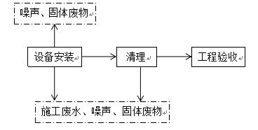  图2-2 施工期工艺流程及产污环节图  2 营运期工艺流程简述  2.1 生产工艺流程图  项目工艺流程详见下图。  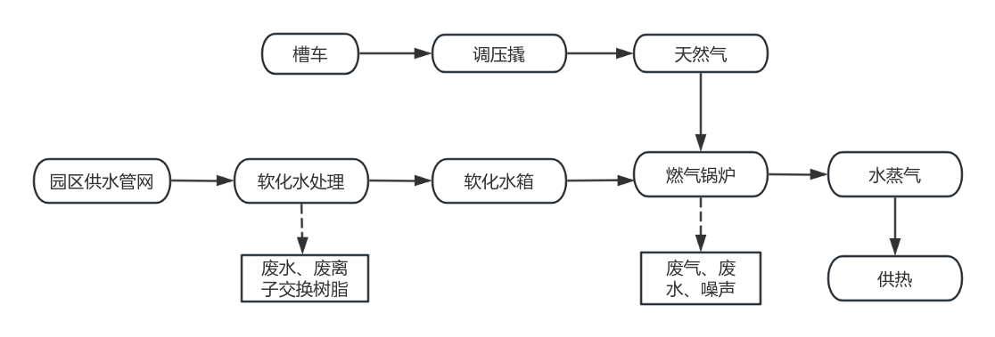  图2-3 运营期工艺流程及产污环节  生产工艺流程简述：  本项目天然气供给由槽车运输，通过“燃气接收－预处理－燃烧换热－蒸汽输送－车间供暖”全链条，实现铸管车间供暖需求，完善后工艺流程逻辑及关键节点如下：  （1）天然气接收与预处理阶段  槽车卸气：天然气专用槽车抵达厂区指定卸车区，通过密闭式卸气臂与厂区卸气管道连接，避免燃气泄漏；卸气过程中由专人监护，同步开启静电接地装置，防止静电引发安全风险。  调压计量撬处理：卸气后的天然气经管道输送至调压计量撬，依次完成三项核心操作：  ①气质过滤：通过高精度滤网去除燃气中微量粉尘、液态烃等杂质，避免堵塞燃烧器喷嘴，保障燃烧效率；  ②压力调节：根据燃气采暖锅炉运行需求，将进气压力稳定在0.3-0.5MPa，防止压力波动导致锅炉燃烧不稳定；  ③流量计量：采用智能涡轮流量计记录瞬时及累计用气量，数据同步传输至控制室，便于能耗统计与成本核算。  （2）燃烧换热与蒸汽生成阶段  预处理后的洁净天然气通过专用管道输送至燃气采暖锅炉燃烧器，同时水处理间软化后的软水经补水泵输送至锅炉汽包，二者在锅炉内完成燃烧换热：  低氮燃烧器+烟气再循环技术工艺：天然气与助燃空气按照最佳空燃比混合，在低氮燃烧器内燃烧；通过喷嘴周边空气入口引入分级空气，形成局部氧气气层，确保燃料充分燃烧，抑制氮氧化物生成，燃烧温度控制在950-1100℃。  蒸汽生成：燃烧释放的热量传递至锅炉管束内的软水，使软水升温至180-200℃、压力达到1.0-1.2MPa，转化为饱和蒸汽；蒸汽经锅炉顶部汽水分离器分离水分后，进入蒸汽集汽包暂存，确保蒸汽干度≥95%，满足车间供暖需求。  （3）蒸汽输送与车间供暖阶段  蒸汽输送：集汽包内的饱和蒸汽通过保温蒸汽管网输送至铸管车间；管网沿途设置压力表、温度计及疏水阀，定期排出管道内冷凝水，防止水击现象损坏管道。  车间供暖利用：蒸汽进入车间后，通过散热器与车间空气进行热交换，释放热量后温度降至100-120℃，冷凝为冷凝水；冷凝水经车间疏水回收管道收集，返回厂区冷凝水回收罐，再由回水泵输送至锅炉补水系统，实现水资源循环利用，降低新鲜水消耗。  （4）辅助系统保障  水处理间：自来水先进入原水箱，经多全自动软水器去除钙、镁离子；软化后的水储存于软化水箱，由补水泵根据锅炉水位自动补水，循环泵保障锅炉内水循环流动，避免局部水温过高。  控制室：通过PLC自动化控制系统，实时监测天然气压力、流量，锅炉水位、温度、压力，蒸汽温度、压力及水处理系统水质等参数；当参数超出设定范围时，自动触发报警并联动紧急切断装置，确保系统安全稳定运行。  （5）烟气循环器工作原理  烟气再循环的本质是通过将燃烧产出的烟气重新引入燃烧区域，实现对燃烧温度氧化物浓度的控制，从而实现降低氮氧化物的排放和节约能源的效果。其减排机理可以用热力型NOx的生成机理来解释。在高温条件下，由空气中的氮经氧化而生成的NOx，称为热力型NOx（Thermal NOx）。其生成过程可用下面一组连锁反应来描述。  N₂+O=N+NO （1）  O₂+N=O+NO （2）  N+OH=NO+H （3）  上述反应中，式（1）的活化能较高，故由式（1）表示的反应控制NOx的生成量。热力型NOx的生成速率可由式（4）表示：  d[NO]/dt=6×1016[O₂]0.5[N₂]T-0.5e-69090/T （4）  式中：d[NO]/dt—热力型NOx的生成速率，mol/（cm³·s）；  [NO]、[O₂]、[N₂]—分别为NO、O₂、N₂等组分的摩尔浓度，mol/cm³；  T—反应温度，K；  t—反应时间，s。  热力型NOx形成的主要控制因素是温度，温度对NOx生成速率的影响呈指数关系。影响热力型NOx生成的另一个主要因素是烟气中的氧浓度，其生成速率与氧浓度的0.5次方成正比。  烟气再循环技术降低了火焰区域的最高温度，降低火焰就可以降低NOx的形成。同时烟气再循环降低了氧和氮的浓度，同样起到降低NOx的作用。烟气再循环技术中高温烟气对氧化剂和燃料起到预热的作用，有明显节能效果。  （6）低氮燃烧器工艺说明  在燃烧器内部，燃烧器喷口的喷口角度可以根据实际需求进行设置。同时，在喷嘴的周围设置了空气进入口，使空气在燃烧器内部混合燃料形成可燃气体。此时，引入的空气流量逐渐增大，并在燃料混合气中形成有氧气气层。该氧气层能够确保燃料在燃烧过程中充分燃烧，从而降低氮氧化物的排放。同时，由于氧气是不连续存在的，所以燃烧越完全，氮氧化物的排放就越低。通过调整喷嘴和空气引入口的结构，以及对空气流动的调节，低氮燃烧器可以灵活调节氧气的混合量，从而控制氮氧化物的排放。  本项目运营期工艺流程及产污环节见图2-3。  2.2 产排污环节  本项目运营期污染工序与污染因子见表2-10。  表2-10 项目产排污情况汇总表
  序号 | 污染类别 | 污染物来源 | 污染因子 | 污染防治措施
  1 | 废气 | 锅炉燃烧废气 | 颗粒物、二氧化硫、氮氧化物、林格曼黑度 | 低氮燃烧器+烟气再循环技术
  2 | 废水 | 锅炉排污水、软水制备废水 | pH、悬浮物（SS）、化学需氧量、氨氮、溶解性总固体 | 经循环水池收集后，全部用于铸管车间涂衬工序
  3 | 噪声 | 燃烧器、风机噪声 | 等效连续A声级（Leq） | 选用低噪声设备、采取减振隔声等降噪措施
  4 | 固废 | 软化水处理 | 废离子交换树脂 | 废离子交换树脂由厂家更换回收，即产即处理，不在厂区暂存
  4 | 固废 | 机械维修 | 废机油 | 废机油暂存于厂区内现有危险废物贮存库，委托有资质单位进行处置
与项目有关的现有环境污染问题 | 1 现有工程概况  1.1 现有工程基本情况  新兴铸管阜康能源有限公司，位于新疆昌吉州阜康市产业园阜东一区百盛路29号，公司经营范围广泛，涉及矿业、能源投资，矿产品、化工产品等销售，矿业技术咨询服务，离心球墨铸铁管生产与销售等多个领域。实际建设内容包括两条球墨铸铁管生产线（一条DN100~1000冷模生产线、一条DN1100~2000热模生产线），项目总占地面积192649m²。  生产规模：现有工程建设2条球墨铸铁管专用生产线，分别为冷模球墨铸铁管生产线（管径覆盖DN100~DN1000）、热模球墨铸铁管生产线（管径覆盖DN1100~DN2000），设计总产能为20万吨/年。  经现场核查及生产台账统计，2023—2025年工程实际年产量稳定在18.5万吨/年，设备平均负荷率为29.31%，实际产能未超出环评批复及排污许可证载明的产能限值，生产规模处于合理可控区间。  生产状况：生产线运行稳定，冷模生产线于2015年建成投运，热模生产线于2020年建成投运，两条生产线均处于持续稳定运行状态。核心生产设备（水冷型离心机、台车式退火炉等）日常开机率达85%以上，设备运行参数（转速、温度、压力等）均符合工艺设计要求，未发生因设备故障导致的长时间停产情况，生产连续性良好。  热源系统运行情况：配套建设Φ3.6米煤气发生炉作为台车式退火炉的核心热源，燃料为煤气，煤气发生炉运行过程中，配套脱硫设施与主体生产设备同步投运、同步检修，确保退火炉供热稳定的同时，削减燃烧废气中二氧化硫等污染物的排放，满足污染治理设施与生产设施“三同时”运行要求。  生产负荷匹配性：结合近三年实际产量核算，生产线设备负荷率维持29.31%，处于设计负荷的合理区间，生产节奏平稳。生产过程中各工序（熔炼、离心浇注、退火、喷锌、喷漆、清砂等）衔接有序，未出现工序间产能不匹配导致的物料积压或产能浪费情况，整体生产工况稳定。  1.2 现有工程环保手续履行情况  （1）环境影响评价  2013年10月，中国人民解放军后勤工程学院环境保护科学研究所编制完成《新兴铸管阜康能源有限公司20万吨/年球墨铸铁管项目环境影响报告书》。2013年12月3日，原昌吉回族自治州环境保护局以《昌吉州环保局关于对新兴铸管阜康能源有限公司20万吨/年球墨铸铁管项目环境影响报告书的批复》（昌州环评〔2013〕191号）同意项目建设。  （2）环境影响评价变更  本项目冷模生产线于2014年4月开工建设，建设过程中原批复的燃料一焦炉煤气因前段焦化项目未能如期投建而无法正常供给，因此将燃料供应方式变更为自建1台LD-Φ3.6米煤气发生炉。2015年3月，新兴铸管阜康能源有限公司委托新疆净源环境咨询有限公司编制了《新兴铸管阜康能源有限公司20万吨/年球墨铸铁管项目环评变更报告》，原昌吉回族自治州环境保护局于2015年3月25日下发了《昌吉州环保局关于新兴铸管阜康能源有限公司20万吨/年球墨铸铁管项目环评变更意见的复函》（昌州环函〔2015〕66号）同意燃料变更。  《新兴铸管阜康能源有限公司20万吨/年球墨铸铁管项目》电炉原批复为10t×5台，变动后为20t×3台，其中2台用于熔炼，1台用于保温，生产线的生产能力仍保持在20万t/a。昌吉州工信局出具《关于对阜康市新兴铸管能源有限公司建设20吨中频电炉项目的复函》中明确未新增产能；生产工艺微调且未有重大变动，项目由于原料形式和产品规格发生了变动，取消了混铁炉，由原来的两条冷模线变为了1条热模线、1条冷模线。后续的退火、喷锌、精整、涂衬、喷漆等工序均无变化；污染物排放总量大幅度降低，项目燃气设施增加炉后脱硫，各产尘环节均配套袋式除尘器，燃气设备增加SNCR脱硝，喷漆工序增加活性炭吸附设施，增加了MBR污水处理站。  项目调整后，变动后颗粒物、二氧化硫、氮氧化物、挥发性有机物均得到了大幅度的削减，对环境的影响没有加重。上述调整不属于重大变动，不需要重新进行环境影响评价，纳入竣工环保验收即可。昌吉回族自治州环境保护局于2021年1月5日下发了《关于新兴铸管阜康能源有限公司20万吨/年球墨铸铁管项目环评重大变动界定有关事宜的复函》。  （3）环境影响登记表  企业于2025年完成原有煤气发生炉拆除工作，同步新建1套3000立方米/小时天然气调压计量撬设备，并针对《新兴铸管阜康能源有限公司调压计量撬及配套设施建设项目》完成环境影响登记表备案，相关资料详见附件4。  本公司现有年产20万吨球墨铸铁管生产项目，本次仅对生产线退火炉实施燃料替换改造，将原有煤气燃料更换为天然气；厂区内配套新建1套处理能力3000m³/h天然气调压计量装置，天然气原料依托槽车运输，槽车停放布置于调压计量装置周边，项目其余生产工艺、产能、配套设施及厂区布局均保持原有状态不变。针对本次改造环保手续办理事宜，已专程咨询新疆维吾尔自治区生态环境厅，相关答复内容详见附件8。  （4）环保竣工验收  冷模生产线于2015年3月建设完成，同年4月新兴铸管阜康能源有限公司委托昌吉州环境监测站对20万吨/年球墨铸铁管项目进行建设项目竣工环保验收监测；2015年10月，原昌吉州环保局《昌吉州环保局关于新兴铸管阜康能源有限公司20万吨/年球墨铸铁管项目竣工环境保护验收意见的函》（昌州环函〔2015〕385号）同意通过竣工环境保护验收。  热模生产线于2019年12月开工建设，2020年6月建设完成并投入调试运行，2021年5月30—6月6日委托新疆中检联检测有限公司进行现场监测，于2021年11月通过竣工环境保护验收，验收意见详见附件。  （5）排污许可证申领情况  2020年7月14日，新兴铸管阜康能源有限公司首次取得阜康市环保局下发的《新兴铸管阜康能源有限公司排污许可证》（证书编号：916523027516920284001R），于2024年1月26日进行了变更，有效期至2029年1月25日。  （6）突发环境事件应急预案  新兴铸管阜康能源有限公司于2025年1月向昌吉回族自治州生态环境局阜康市分局报备，备案编号为652302-2025-056-L，备案表详见附件。  1.3 现有工程建设情况  现有工程建设情况及污染物排放情况均来源于新兴铸管阜康能源有限公司20万吨/年球墨铸铁管项目竣工环境保护验收监测报告。根据现场踏勘，该公司已完成建设内容为两条球墨铸铁管生产线：一条DN100~1000冷模生产线、一条DN1100-2000热模生产线。项目建设规模为年产DN100~DN1000、DN1100~DN2000球墨铸铁管20万吨。  表2-11 现有工程建设情况一览表  2 现有工程污染物产排情况  2.1 现有工程产排污核算  本次评价现有工程污染物排放总量参考排污许可证执行报告中的排放量进行核算。  2.2 废气污染物排放情况  6t/h燃气锅炉采用煤气发生炉产生的煤气为燃料，主要污染物为颗粒物、二氧化硫、氮氧化物和林格曼黑度，锅炉配套烟气回收利用系统，废气经SNCR脱硝+布袋除尘+双碱法脱硫设施处理后通过16m高排气筒排放。  2.3 废水污染物排放情况  现有项目废水主要为电炉冷却废水（用水量0.5m³/d）、铸机循环冷却补水废水（用水量0.5m³/d）、水泥砂浆制备废水（用水量15m³/d）、水压试验机补水废水（用水量1m³/d）及生活污水。生产废水经沉淀、过滤、软化等预处理后全部循环回用，不外排；生活污水经MBR污水处理设施处理，处理后水质满足《污水综合排放标准》二级标准要求，达标排入市政污水管网。  2.4 噪声  现有工程噪声源主要为各类除尘风机、清整线设备以及泵类等产生的设备噪声。  2.5 固废  本项目固体废物主要为一般工业固废、危险废物和生活垃圾。一般工业固废主要为布袋除尘器收集的除尘灰、电炉炉渣、清整线生产过程中产生的废铁屑、离心铸造机残铁和废砂芯、涂衬水泥浆、煤气发生炉炉渣以及脱硫废物。危险废物主要为设备检修产生的废机油、煤气发生炉产生的煤焦油、喷锌机除尘灰、废活性炭、废UV灯管、废油漆桶及漆渣。  本次评价现有工程污染物排放总量参考排污许可证执行报告中的排放量进行核算，现有项目污染物排放量及治理措施一览表，详见表2-12。  表2-12 现有项目污染物排放及治理措施一览表  3 现有工程污染物总量核算  参考排污许可证执行报告中排放量得知：二氧化硫排放量为6.24t/a，氮氧化物排放量为16.2t/a，未超过《昌吉州环保局关于新兴铸管阜康能源有限公司20万吨/年球墨铸铁管项目环评变更意见的复函》（昌州环函〔2015〕66号）核定的氮氧化物排放量及二氧化硫排放量。  4 现有工程环境管理情况  根据查阅新兴铸管阜康能源有限公司排污许可执行报告填报记录，企业已根据排污许可证申请与核发技术规范进行了填报，且落实自行监测、环境管理台账要求，同时，项目污染物已采取相应治理措施。  根据企业自身情况，新兴铸管阜康能源有限公司设有专人负责相关环境管理工作并建立档案及相关环境保护规章制度。  经现场查验和收集相关资料，新兴铸管阜康能源有限公司自建成至今，各装置运行稳定，未发生过环境风险事故，未受到环保投诉，未受到生态环境管理部门的处罚以及环保督察需要整改的问题。  5 存在的环境问题  根据现场资料收集与勘查，与本项目有关的现有问题（6t/h燃气锅炉已停用）基本不存在环境问题。
  工程类型 | 建设内容
  主体工程 | 1座铸管+精整综合车间，年DN100-DN1000、DN1100-DN2000球墨铸铁管20万吨。包括2条球墨铸铁管生产线（1条DN100-1000冷模生产线、1条DN1100-2000热模生产线），其中冷模生产线建设3台水冷型离心机（1台DN100-300、1台DN400-800、1台DN700-1000）、1座60m长冷模退火炉、2台制芯机（1台DN100-DN400、1台DN350-DN1000）、1套废砂芯回收再利用设备以及1套喷漆设备：热模生产线建设1台热模（双工位）离心机（DN1100-2000）2台DN1100-2000热模台车式退火炉、1台制芯机（DN1100-DN2000）以及1套喷漆设备。
  辅助工程 | 3000立方米/小时的调压计量撬1座及配套附属设施。办公楼、宿舍、食堂各1座，厂内建设1套循环冷却水系统。
  公用工程 | 生产及生活用水由厂内2口自备井供给。生产用水循环使用不外排：生活污水经MBR污水处理设施（处理能力40m³/d）处理后冬储夏灌，污水池容积300m²。
  环保工程 | 生产用水循环使用不外排：生活污水经MBR污水处理设施（处理能力40m³/d）处理后冬储夏灌，污水池容积300m²。建设一座一般工业固废堆棚（建筑面积2027m²）、一座危险废物贮存间（建筑面积182m²）。
  污染源 | 污染物 | 治理措施 | 排放标准 | 排放情况
   |  |  |  | 实际排放量
  废气
  1#、2#电炉废气、离心浇筑废气 | 颗粒物 | 布袋除尘器，废气合并通过22m高排气筒排放 | 《铸造工业大气污染物排放标准》（GB 39726-2020） | 二氧化硫：6.24t/a  氮氧化物：16.2t/a  VOC_{S:}0.00892t/a
  2#电炉废气 | 颗粒物 | 保温炉废气通过24m高排气筒排放 | 《铸造工业大气污染物排放标准》（GB 39726-2020） | 二氧化硫：6.24t/a  氮氧化物：16.2t/a  VOC_{S:}0.00892t/a
  清砂废气 | 颗粒物 | 经布袋除尘器处理后通过20m高排气筒排放 | 《铸造工业大气污染物排放标准》（GB 39726-2020） | 二氧化硫：6.24t/a  氮氧化物：16.2t/a  VOC_{S:}0.00892t/a
  制芯及废砂回收废气 | 颗粒物、二氧化硫、氮氧化物 | 布袋除尘器+光氧一体机处理后通过17m高排气筒排放 | 《铸造工业大气污染物排放标准》（GB 39726-2020） | 二氧化硫：6.24t/a  氮氧化物：16.2t/a  VOC_{S:}0.00892t/a
  退火炉 | 颗粒物、二氧化硫、氮氧化物 | 冷模线、热模线退火炉废气各配套1套SNCR脱硝+双碱法脱硫设施处理后分别通过20m高排气筒排放 | 《铸造工业大气污染物排放标准》（GB 39726-2020） | 二氧化硫：6.24t/a  氮氧化物：16.2t/a  VOC_{S:}0.00892t/a
  喷锌打磨及水泥筒仓 | 颗粒物 | 经布袋除尘器处理与冷/热模喷锌机废气经重力+布袋除尘器处理后一并通过20m高排气筒排放（共用1个排气筒） | 《铸造工业大气污染物排放标准》（GB 39726-2020） | 二氧化硫：6.24t/a  氮氧化物：16.2t/a  VOC_{S:}0.00892t/a
  喷漆废气 | 颗粒物、苯系物、非甲烷总烃、TVOC | 冷模、热模喷漆废气各设1套活性炭吸附+催化燃烧装置处理后分别通过排气筒排放（冷模喷漆排口排气筒高度20m：热模喷漆排口排气筒高度23m） | 《铸造工业大气污染物排放标准》（GB 39726-2020） | 二氧化硫：6.24t/a  氮氧化物：16.2t/a  VOC_{S:}0.00892t/a
  废水
  生活污水 | / | 循环使用不外排 | 《污水综合排放标准》（GB 8978-1996） | 0
  生活污水 | BOD₅、氨氮、COD_{CR}、悬浮物 | 经MBR污水处理设施处理后用于厂区绿化处理后冬储夏灌 | 《污水综合排放标准》（GB 8978-1996） | 0
  固体废物
  一般固废 | 布袋除尘器灰尘 | 统一收集后售出 | 《一般工业固体废物贮存和填埋污染控制标准》（GB 18599-2020） | 151.7t/a
  一般固废 | 废铁屑 | 电炉回用 | 《一般工业固体废物贮存和填埋污染控制标准》（GB 18599-2020） | 0.6t/a
  一般固废 | 涂衬水泥浆 | 收集后外售 | 《一般工业固体废物贮存和填埋污染控制标准》（GB 18599-2020） | 1620t/a
  一般固废 | 煤气发生炉炉渣 | 收集后外售 | 《一般工业固体废物贮存和填埋污染控制标准》（GB 18599-2020） | 800t/a
  一般固废 | 电炉炉渣 | 统一收集后售出 | 《一般工业固体废物贮存和填埋污染控制标准》（GB 18599-2020） | 4907.8t/a
  一般固废 | 离心机残铁 | 电炉回用 | 《一般工业固体废物贮存和填埋污染控制标准》（GB 18599-2020） | 1160t/a
  一般固废 | 脱硫废物 | 统一处置 | 《一般工业固体废物贮存和填埋污染控制标准》（GB 18599-2020） | 0
  一般固废 | 废砂芯 | 再生处理后回用于制芯 | 《一般工业固体废物贮存和填埋污染控制标准》（GB 18599-2020） | 1617.3t/a
  一般固废 | 生活垃圾及污泥 | 由环卫部门进行处理 | 《一般工业固体废物贮存和填埋污染控制标准》（GB 18599-2020） | 66t/a
  危险废物 | 废机油 | 委托有资质单位处理 | 《危险废物贮存污染控制标准》（GB 18597-2001） | 6t/a
  危险废物 | 煤焦油 | 委托有资质单位处理 | 《危险废物贮存污染控制标准》（GB 18597-2001） | 660t/a
  危险废物 | 锌灰 | 委托有资质单位处理 | 《危险废物贮存污染控制标准》（GB 18597-2001） | 35t/a
  危险废物 | 废活性炭 | 委托有资质单位处理 | 《危险废物贮存污染控制标准》（GB 18597-2001） | 0.70t/a
  危险废物 | 废漆渣 | 委托有资质单位处理 | 《危险废物贮存污染控制标准》（GB 18597-2001） | 0.48t/a
  危险废物 | 废漆桶 | 委托有资质单位处理 | 《危险废物贮存污染控制标准》（GB 18597-2001） | 12.96t/a
  危险废物 | 废UV灯管 | 委托有资质单位处理 | 《危险废物贮存污染控制标准》（GB 18597-2001） | 0

三、区域环境质量现状、环境保护目标及评价标准
区域  环境  质量  现状 | 1 大气环境质量现状与评价  1.1 基本污染物环境质量现状评价  （1）基本污染物数据来源  根据《建设项目环境影响报告表编制技术指南（生态影响类）（试行）》，常规污染物引用与建设项目距离近的有效数据包括近3年的规划环境影响评价的监测数据，国家、地方环境空气质量监测网数据或生态环境主管部门公开发布的质量数据等。  本次评价引用“《新疆维吾尔自治区2024年生态环境状况公报》”环境空气质量数据。符合《环境影响评价技术导则 大气环境》（HJ2.2-2018）中“环境空气质量现状调查数据应采用评价基准年前3年的连续监测数据”的要求。  达标区判定（对标GB3095-2026二级过渡阶段浓度限值）  根据《环境影响评价技术导则大气环境》（HJ2.2-2018）中“城市环境空气质量达标区判定规则：六项污染物年平均浓度及相应百分位数日均浓度均满足GB3095-202二级过渡阶段浓度限值要求，判定为达标区”，阜康市2024年监测数据如下：  表3-1 环境空气质量标准  （2）评价方法  基本污染物按照《环境空气质量评价技术规范（试行）》（HJ 663-2013）中各评价项目的年评价指标进行判定。年评价指标中的年均浓度和相应百分位数24h平均或8h平均质量浓度满足GB3095中浓度限值要求的即为达标。对于超标的污染物，计算其超标倍数和超标率。空气环境质量现状采用单项污染指数法、计算公式为：超标率=超标数据个数/总监测数据个数×100%  式中：P_{i}—第i个污染物的最大浓度占标率（无量纲）；  C_{i}—第i个污染物的最大浓度（μg/m³）；  C_{oi}—第i个污染物的环境空气质量浓度标准（μg/m³）。  当P_{i}＞1时，说明环境中i污染物含量超过标准值，当Pi≤1时，则说明i污染物符合标准。某污染物的Pi值越大，则污染相对越严重。  （3）基本污染物监测及评价  基本污染物环境空气质量现状评价见表3-2。  表3-2 区域环境空气质量现状监测及评价结果  由上表可知，本项目所在区域SO₂、NO₂、CO、O₃的浓度均可满足《环境空气质量标准》（GB3095-2026）二级过渡阶段浓度限值，PM₁₀、PM_{2.5}浓度超过《环境空气质量标准》（GB3095-2026）二级过渡阶段浓度限值，超标原因主要是区域冬季静风、小风天气占比显著提升，大气扩散条件明显减弱，使得本地扬尘及周边输入的颗粒物难以有效扩散，易在近地面累积，进一步推高PM₁₀、PM₂.₅浓度，成为颗粒物超标的重要叠加因素。因此判定地区为环境空气质量不达标区。  2 地表水环境质量现状调查与评价  根据昌吉州生态环境局发布的“水环境污染防治进展情况”数据，2024年1—12月，八钢（硫磺沟）、化工厂、三屯河首等8个断面水质类别达到Ⅱ类标准，与去年同期相比有所下降（变差），较上年同期水质下降的主要影响指标是总磷；其余9个断面水质与去年同期相比均无明显变化。  3 声环境质量现状及分析  根据《建设项目环境影响报告表编制技术指南（污染影响类）（试行）》中区域环境质量现状评价要求，本项目厂界外周边50m范围内无声环境保护目标，因此，可不开展声环境现状调查与评价。  4 生态环境  根据《建设项目环境影响报告表编制技术指南（污染影响类）（试行）》中规定，产业园区外建设项目新增用地且用地范围内含有生态环境保护目标的应进行生态现状调查。本项目位于新疆维吾尔自治区昌吉回族自治州阜康市新兴铸管能源有限公司铸管车间内，项目区内不存在生态环境保护目标，故本项目可不开展生态环境现状调查。  5 地下水、土壤环境  根据《建设项目环境影响报告表编制技术指南（污染影响类）》，地下水、土壤环境原则上不开展环境质量现状调查，建设项目存在地下水环境、土壤环境污染途径的，应结合污染源、保护目标分布情况开展现状调查以留作背景值。由于本项目不存在土壤、地下水环境污染途径，因此本次评价不开展地下水环境和土壤环境现状调查工作。
  序号 | 污染物项目 | 平均时间 | 浓度限值 | 单位
  1 | SO₂ | 年平均 | 60 | μg/m³
  1 | SO₂ | 日平均 | 150 | μg/m³
  1 | SO₂ | 1小时平均 | 500 | μg/m³
  2 | NO₂ | 年平均 | 40 | μg/m³
  2 | NO₂ | 日平均 | 80 | μg/m³
  2 | NO₂ | 1小时平均 | 200 | μg/m³
  3 | CO | 日平均 | 4 | mg/m³
  3 | CO | 1小时平均 | 10 | mg/m³
  4 | O₃ | 日最大8小时平均 | 160 | μg/m³
  4 | O₃ | 1小时平均 | 200 | μg/m³
  5 | PM₁₀ | 年平均 | 60 | μg/m³
  5 | PM₁₀ | 日平均 | 120 | μg/m³
  6 | PM_{2.5} | 年平均 | 30 | μg/m³
  6 | PM_{2.5} | 日平均 | 60 | μg/m³
  项目 | 平均时段 | 现状浓度  (μg/m³) | 标准值（μg/m³） | 占标率（%） | 达标  情况
  SO₂ | 年平均 | 7 | 60 | 11.67 | 达标
  NO₂ | 年平均 | 19 | 40 | 47.5 | 达标
  PM₁₀ | 年平均 | 49 | 40 | 122.5 | 不达标
  PM_{2.5} | 年平均 | 32 | 30 | 106.67 | 不达标
  CO | 24小时平均第95百分位数 | 700 | 4000 | 17.5 | 达标
  O₃ | 8小时平均第90百分位数 | 92 | 160 | 57.50 | 达标
环境  保护  目标 | 1 大气环境  根据《环境空气质量标准》（GB3095-2012）中的二级标准保护要求，项目场地厂界外500米范围内无自然保护区、风景名胜区、居住区、文化区和农村地区中人群较集中的区域等保护目标，无敏感目标。  2 声环境  根据《声环境质量标准》（GB3096-2008）中的3类标准保护要求，项目周边为企业，项目场地厂界外50米范围内无声环境保护目标。  3 地下水环境  根据《地下水质量标准》（GB/T14848-2017）中的Ⅲ类标准保护要求，本项目厂界外500米范围内的无地下水集中式饮用水水源和热水、矿泉水、温泉等特殊地下水资源，无敏感目标。  4 生态环境  本项目位于新疆维吾尔自治区昌吉回族自治州阜康市新兴铸管能源有限公司铸管车间内，项目选址占地为工业用地，项目周边均为企业，项目周边无居民区，水源保护地等敏感目标。根据《建设项目环境影响报告表编制技术指南》（污染影响类），项目占地场地厂界外500m范围内无敏感目标。周围无生态环境保护目标。
污染  物排  放控  制标  准 | 1 大气污染物排放标准  锅炉废气颗粒物、二氧化硫、林格曼黑度执行《锅炉大气污染物排放标准》（GB 13271-2014）表3大气污染物特别排放限值，氮氧化物执行《关于开展自治区2022年度夏秋季大气污染防治“冬病夏治”工作的通知》（新环大气函〔2022〕483号）的要求，见表3-3。  表3-3 大气污染物排放标准  2 噪声排放标准  施工期噪声执行《建筑施工噪声排放标准》（GB12523-2025）中排放限值标准，运营期厂界噪声排放执行《工业企业厂界环境噪声排放标准》（GB12348-2008）3类标准。噪声限值见表3-4。  表3-4 噪声排放限值标准  3 固体废物控制标准  一般固体废物暂存执行《一般工业固体废物贮存和填埋污染控制标准》（GB 18599-2020）要求。危险废物暂存执行《危险废物贮存污染控制标准》（GB 18597-2023）要求。
  序号 | 污染物 | 排放形式 | 最高允许排放浓度 | 执行标准
  1 | 颗粒物 | 有组织 | 20mg/m³ | 《锅炉大气污染物排放标准》（GB 13271-2014）表3大气污染物特别排放限值
  2 | 二氧化硫 | 有组织 | 50mg/m³ | 《锅炉大气污染物排放标准》（GB 13271-2014）表3大气污染物特别排放限值
  3 | 林格曼黑度 | 有组织 | ≤1 | 《锅炉大气污染物排放标准》（GB 13271-2014）表3大气污染物特别排放限值
  4 | 氮氧化物 | 有组织 | 50mg/m³ | 《关于开展自治区2022年度夏秋季大气污染防治“冬病夏治”工作的通知》（新环大气函〔2022〕483号）
  时期 | 标准 | 限值
  施工期 | 《建筑施工噪声排放标准》（GB12523-2025）中排放限值标准 | 昼间70dB（A）  夜间55dB（A）
  运营期 | 《工业企业厂界环境噪声排放标准》（GB12348-2008）3类 | 昼间65dB（A）、夜间55dB（A）
总量  控制  指标 | 根据《新兴铸管阜康能源有限公司20万吨/年球墨铸铁管项目竣工环境保护验收监测报告》中煤气锅炉监测数据显示颗粒物排放量为0.160t/a；本项目燃气锅炉更换天然气作为燃料，属于减排项目，根据源强核算得知本项目颗粒物排放量为0.108t/a。可沿用上述验收监测报告中的颗粒物排放量。  本项目实施后，氮氧化物排放量8.213t/a，颗粒物排放量14.948t/a，二氧化硫排放量13.402t/a。  根据原昌吉回族自治州环境保护局下发《昌吉州环保局关于新兴铸管阜康能源有限公司20万吨/年球墨铸铁管项目环评变更意见的复函》（昌州环函〔2015〕66号）核定的氮氧化物排放量为16.51吨/年，二氧化硫排放量为19.6吨/年。氮氧化物及二氧化硫将沿用上述文件中核定的排放总量，以确保项目运营过程中的污染物排放符合环保要求，维持区域环境质量的稳定状态。

四、主要环境影响和保护措施
施工  期环  境保  护措  施 | 本项目蒸汽锅炉位于新疆维吾尔自治区昌吉回族自治州阜康市新兴铸管能源有限公司铸管车间内，施工期仅为设备安装，不涉及土建工程，施工期环境影响主要为设备安装产生的扬尘、噪声、固体废物和施工人员的生活污水等。  1 施工期大气环境保护措施  大气污染物源于：①设备安装完毕场地清理产生的扬尘；②设备运送车辆行驶产生扬尘污染。  环境影响：①扬尘扩散至周边区域，降低空气能见度，影响周边劳动人员日常生活与出行视野；②细颗粒扬尘被人体吸入，易引发咳嗽、呼吸道不适等健康问题。  环保措施：为使施工过程中产生的粉尘（扬尘）对周围环境空气的影响降低到最低程度，建议采取以下防护措施：  （1）对施工场地内，经常洒水、清扫防止扬尘；  （2）施工前对进厂车辆应限制车速。  2 施工期水环境保护措施  水污染源：施工人员的生活污水，水中主要污染物包括BOD₅、COD、SS等。这些污染物若未经妥善处理，可能对周边水体环境造成不良影响。  环境影响：若生活污水直接排放，其中的BOD5和COD会消耗水体中的溶解氧，导致水体缺氧，破坏水生生物的生存环境，影响水生生态系统的平衡；而SS会使水体浑浊，降低水体透明度，阻碍水生植物的光合作用，同时还可能在水体底部沉积，影响底栖生物的生存。  环保措施：施工期间产生的生活污水将直接排入厂区现有的生活污水处理设施，经处理达标后进行回用。这一措施不仅避免了污水直接排放对外部水体的污染，还实现了水资源的循环利用，符合节能环保的理念，能够有效控制水污染对环境的影响。  3 施工期噪声环境保护措施  噪声源于：施工期间设备安装噪声和运输车辆产生的噪声。  环境影响：施工噪声若超出标准限值，会对周围工作人员产生严重干扰，长期暴露在高噪声环境下还可能对劳动人员的身体健康产生不良影响，如引发听力下降、神经系统疾病等；  环保措施：为减轻施工噪声的环境影响建议采取的措施如下：  （1）制订施工计划时应避免同时使用大量高噪声设备施工；  （2）尽量将强噪声设备（如电锯等）安装在室内操作；  （3）做好施工机械的维护和保养，有效降低机械设备运转的噪声源强；  （4）合理安排强噪声施工机械的工作频次，合理调配车辆来往行车密度。  4 固体废物环境保护措施  固体废物源于：施工期间施工人员的生活垃圾及包装材料。  环境影响：生活垃圾若随意堆放，容易滋生细菌、蚊虫等，传播疾病，污染土壤和地下水；包装材料中的塑料等难降解物质，长期堆积在环境中，会造成白色污染，破坏土壤结构，影响植物生长，同时也会对生态环境的美观度造成影响。  环保措施：施工期间依托现有项目生活区，对产生的生活垃圾和包装材料进行定期收集、清理和转运。安排专门的人员和设备，按照规定的时间和频率对固体废物进行收集，确保施工场地及周边环境的整洁；收集后的固体废物将由专业的运输单位转运至指定的处置场所进行处理。
运营  期环  境影  响和  保护  措施 | 1 废气环境影响和保护措施  1.1 废气源强分析  本项目主要为新兴铸管阜康能源有限公司铸管车间供暖工程，本项目建设1台4t/h的燃气热水锅炉及配套设施，天然气燃烧产生的烟气通过1根22米高排气筒高空排放。锅炉运行期间废气主要来自燃气锅炉燃烧所排放的烟气，燃气锅炉燃料为天然气，天然气属于清洁能源，具有热值高、燃烧完全、排放污染物低等特点。经核算，项目锅炉年用气量约为76.8万m³/a。锅炉产生的燃烧废气主要污染物为：颗粒物、SO₂、NOx、林格曼黑度。  （1）基准烟气量  本项目运营期燃气锅炉天然气用量为76.8万m³/a，燃气烟气量参照《排放源统计调查产排污核算方法和系数手册-4430工业锅炉（热力生产和供应行业）行业系数手册》（2021.6.9）“4430工业锅炉（热力生产和供应业）产污系数表－燃气工业锅炉”中天然气锅炉产污系数，燃气锅炉废气量系数107753立方米/万立方米－原料。  锅炉烟气量=76.8×107753=8275430.4m³/a。  （2）SO₂排放量  SO₂排放量参照《排放源统计调查产排污核算方法和系数手册-4430工业锅炉（热力生产和供应行业）行业系数手册》（2021.6.9）“4430工业锅炉（热力生产和供应业）产污系数表－燃气工业锅炉”中天然气锅炉产污系数，燃气锅炉SO₂排放量系数0.02S千克/万立方米－原料，本项目天然气含硫量为1.6mg/m³，因此燃气锅炉SO₂排放量系数0.032千克/万立方米－原料。  根据《排放源统计调查产排污核算方法和系数手册-4430工业锅炉（热力生产和供应行业）行业系数手册》核算得知：燃气锅炉SO₂的排放量为0.002t/a，排放速率为0.00083kg/h，排放浓度为0.24mg/m³。  （3）NOx排放量  NOx排放量参照《排放源统计调查产排污核算方法和系数手册-4430工业锅炉（热力生产和供应行业）行业系数手册》（2021.6.9）“4430工业锅炉（热力生产和供应业）产污系数表－燃气工业锅炉”中天然气锅炉产污系数，燃气锅炉NOx排放量系数3.03（低氮燃烧-国际领先）千克/万立方米－原料。  根据《排放源统计调查产排污核算方法和系数手册-4430工业锅炉（热力生产和供应行业）行业系数手册》核算得知：燃气锅炉NOx的排放量为0.233t/a，排放速率为0.097kg/h，排放浓度为28.2mg/m³。  （4）颗粒物排放量  颗粒物产污系数依据《环境影响评价工程师职业资格登记培训教材 社会区域类》中天然气燃烧烟尘产生系数为1.4kg/万m³天然气，细颗粒物排放量为0.108t/a，排放速率为0.045kg/h，排放浓度为13.05mg/m³。  本项目废气产排情况见下表4-1。  表4-1 废气排放情况一览表  1.2 废气治理设施的可行性分析  （1）排气筒高度  根据《锅炉大气污染物排放标准》（GB13271-2014）的规定：燃油、燃气锅炉烟囱不低于8m，周围半径200m距离内有建筑物时，其烟囱应高出最高建筑物3m以上。本项目燃气供热锅炉位于铸管车间内，车间总高度为18米，考虑上述标准要求，因此本项目排气筒高度设置为22米，可满足《锅炉大气污染物排放标准》（GB13271-2014）中排气筒高度限值要求。  （2）烟气防治措施可行性  本项目采用低氮燃烧+烟气再循环技术，是将部分低温烟气直接送入炉内，因烟气吸热和稀释了氧浓度，使燃烧速度和炉内温度降低，因而热力型NOx减少。通过低氮燃烧器+烟气再循环技术工艺后，污染物排放可达到《锅炉大气污染物排放标准》（GB13271-2014）表3特别排放限值及《关于开展自治州2021年度夏秋季大气污染防治“冬病夏治”有关工作的通知》（昌州环委办发〔2021〕17号）NOx特别排放限值。  因此，本项目燃气锅炉的废气处理设施是可行的。  1.3 非正常工况  项目非正常工况为燃气锅炉低氮燃烧器+烟气再循环技术工艺失效，导致NOx排放浓度出现超标，发生频次按每年一次，参考《排污许可证申请与核发技术规范 锅炉》（HJ953-2018）中表F.3燃气工业锅炉的废气产排污系数，无低氮燃烧情况下氮氧化物产物系数为18.71千克/万立方米－原料，按照低氮燃烧器失效50%计算，得知NOx排放浓度为86.8mg/m³，已超过规定NOx限值要求，当发现设备故障后，对燃气锅炉及时停机进行检修，不会对周围环境造成较大影响。  表4-2 非正常工况废气污染物产生及排放情况  由上表可以看出，非正常工况下，废气存在超标排放现象，为有效减少废气的非正常排放，应采取以下措施确保废气达标排放：  （1）安排专人负责环保设备的日常维护和管理，每隔固定时间检查、汇报情况，及时发现设备的隐患，确保废气正常排放。  （2）建立健全的环保管理机构，对环保管理人员和技术人员进行岗位培训，委托具有专业资质的环境检测单位对项目排放的各类污染物进行定期检测。  （3）应定期维护、检修设备，确保环保设施正常运行。  1.4 排放口设置情况  本项目废气设置1个排放口，项目废气主要为颗粒物、SO₂和NOx；废气经低氮燃烧+烟气再循环技术处理后经1根22m排气筒排放；本项目废气治理设施情况见表4-3。  表4-3 废气类别、污染物及污染治理设施一览表  1.5 监测计划  根据《排污单位自行监测技术指南 总则》（HJ 819-2017）及《排污单位自行监测技术指南 火力发电及锅炉》（HJ 820-2017）等相关规定，排污单位应按照最新的监测方案开展监测活动，建设单位可委托有资质的环境监测机构进行监测。同时，企业应建立健全污染源监控和环境监测技术档案，并接受当地环境保护主管部门的业务指导、监督和检查。具体监测项目及内容如下。  表4-4 废气监测内容及计划  1.6 废气排放的环境影响和保护措施  本项目燃气锅炉采用低氮燃烧+烟气再循环技术，可有效减少NOx的排放，烟气经上述处理措施处理后，颗粒物、二氧化硫、林格曼黑度均符合《锅炉大气污染物排放标准》（GB13271-2014）要求，氮氧化物满足《关于开展自治区2022年度夏秋季大气污染防治“冬病夏治”工作的通知》（新环大气函〔2022〕483号）要求。  2 废水环境影响和保护措施  本项目废水主要为锅炉排污水和软化处理废水，本项目不新增劳动定员，不新增生活污水。  2.1 废水源强分析  （1）生产废水  本项目生产废水主要为锅炉排污水及软化处理废水，根据《排放源统计调查产排污核算方法和系数手册》（2021年6月）中227工业锅炉（热力供应）行业系数手册－工业废水量和“化学需氧量”；废水产生量即为燃料用量乘以产污系数，详见表4-5。  表4-5 废水产污系数表  本项目年使用天然气总量为76.8万m³，因此锅炉废水排放量为1041.4t，化学需氧量排放量为0.083t/a，最终锅炉废水通过管道排入锅炉排污水排入循环水池收集后回用生产车间。  （2）生活污水  本项目不新增劳动人员，不新增生活污水。  2.2 废水排放可行性分析  本项目运营期废水主要为锅炉排污水与软化处理废水，无生活污水产生。经核算，本项目锅炉废水产生量1041.4t，化学需氧量排放量0.083t/a，水质简单属清净废水，污染负荷低。  表4-6 运营期废水污染因子排放量一览表  本项目废水仅检出化学需氧量（COD）一项主要污染因子，排放量仅0.083t/a，核算COD排放浓度约为80mg/L（浓度=排放量/产生量=0.083t÷1041.4t×109mg/t≈80mg/L）。该浓度接近《污水综合排放标准》（GB 8978-1996）中二级排放标准限值（COD≤150mg/L），且远低于一级标准限值（COD≤100mg/L），水质清洁程度高，对受纳水体或后续处理系统的污染影响极小。  在锅炉周边配套建设循环水池及配套输送管网，对锅炉排污水进行统一收集。收集后的废水经沉淀、过滤等简易预处理后，全部回用于生产线涂衬工序，替代新鲜水作为工艺用水，实现废水的闭路循环利用，从源头削减废水外排量，达到“零排放”目标。既提升了水资源利用效率，减少新鲜水消耗，又降低生产运营成本，还避免了废水外排对环境的影响，符合节水与环保要求。从环保角度，无废水外排，对周边水体环境无直接影响，因此本项目废水排放方案具备可行性。  2.3 监测计划  根据《排污单位自行监测技术指南 火力发电及锅炉》（HJ820-2017）本项目运营期废水通过循环水池收集后，最终用于铸管车间的涂衬工序，实现废水零外排。因此无需对废水开展环境监测工作。  3 噪声影响分析及减缓措施  3.1 噪声源  本项目运营过程中噪声源主要来自锅炉设备、风机及泵设备噪声等，具有不定时性和突发性。设备噪声源强一般为75~90dB（A），生产设备采取基础减振、墙体隔声等降噪措施。  项目各设备噪声及治理措施见表4-7。  表4-7 本项目噪声源强一览表  3.2 预测方法  噪声源布置较为集中，其对厂界的声环境影响采取《环境影响评价技术导则 声环境》（HJ2.4-2021）中的噪声预测模式。  由于在声波传播的过程中，通过距离衰减到达厂界外，故实际衰减量要低于其预测衰减量，即实际噪声值将略低于其预测值。  根据现有项目原有车间监测，厂界噪声昼间范围为45.5dB（A）～47.1dB（A），夜间噪声范围为41.4dB（A）～42.2dB（A），满足《工业企业厂界环境噪声排放标准》（GB12348-2008）中3类功能区排放限值的要求-昼间65dB（A），夜间55dB（A）。  3.3 噪声影响预测模式  （1）预测模型  本次评价采用《环境影响评价技术导则 声环境》（HJ2.4-2021）中推荐的模式进行预测，采用 A声级计算，模式如下：  ①按照无指向性点声源几何发散衰减进行计算：  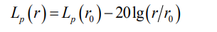  式中：L_{p}（r）——预测点处声压级，dB（A）；  L_{p}（r₀）——参考位置r₀处的声压级，dB（A）；  r——预测点距声源的距离，m；  r₀——参考位置距声源的距离，m。  ②由建设项目自身声源在预测点产生的声级，噪声贡献值（Leqg）计算公式：  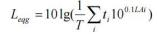  式中：Leqg——噪声贡献值，dB；  T——预测计算的时间段，秒；  ti——i声源在 T时段内的运行时间，秒；  LAi——i声源在预测点产生的等效连续 A 声级，dB。  ③预测点的贡献值和背景值按能量叠加方法计算得到的声级。噪声预测值（Leq）计算公式：  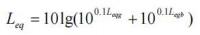  式中：Leq——预测点的噪声预测值，dB；  Leqg——建设项目声源在预测点产生的噪声贡献值，dB；Leqb——预测点的背景噪声值，dB。  （2）预测结果  结合项目主要噪声源分布情况，采用上述预测模式计算得到项目各厂界噪声预测结果见下表。  表4-8 项目厂界噪声排放预测结果 单位：dB（A）  根据上表预测结果可知，项目对厂界噪声的预测值满足《工业企业厂界环境噪声排放标准》（GB12348-2008）3类标准，项目噪声对周边环境影响较小。  3.4 减缓措施  ①燃烧机、风机、水泵等主要生产设备选用低噪声设备。  ②对主要设备采取加装隔振垫等技术，控制设备噪声，使生产设备符合工业企业设计噪声标准。  ③锅炉房门窗采用隔声门窗。  ④合理布局，减少噪声对周围环境影响。  ⑤加强对各种产噪设备的保养，使之处于良好运行状态。  3.5 监测计划  根据《排污单位自行监测技术指南 总则》（HJ 819-2017）、《排污许可证申请与核发技术规范 工业噪声》（HJ 1301-2023），运营期噪声环境监测计划见表4-9。  表4-9 本项目运营期噪声环境监测计划一览表  3.6 噪声环境保护措施  本项目运营期噪声源主要为锅炉燃烧机、风机、水泵，源强75~90dB（A），具有不定时性与突发性，已采取基础减振、墙体隔声等措施，建筑物插入损失20dB（A）。选用低噪声设备，加装隔振垫，锅炉房用隔声门窗，合理布局并加强设备保养，厂界噪声强度满足《工业企业厂界环境噪声排放标准》（GB12348-2008）3类标准。  4 固体废物影响分析  4.1 项目产生的固体废物情况  本项目产生的固体废物包括废离子交换树脂、废机油。  （1）废离子交换树脂  本项目软水制备设备使用的离子交换树脂由厂家更换回收，即产即处理，不在厂区暂存，产生量约为0.05t/a。根据《固体废物分类与代码目录》，属于SW59其他工业固态废物，废物代码为900-099-S59。  （2）废机油  本项目设备在检修或维护过程中会产生少量的废机油，类比现有工程，产生量约为0.05t/a。根据《国家危险废物名录（2025年版）》，属于HW08废矿物油与含矿物油废物，废物代码为900-214-08，暂存于厂区现有的危废贮存库，定期交由有资质单位统一处置。  表4-10 运营期固废产排情况一览表  4.2 固体废物暂存依托可行性分析  （1）一般工业固体废物  本项目主要产生的一般固体废物为废离子交换树脂，根据项目固废处理方案，该类固废采用“即产即处理”模式，不在厂区内设置任何暂存区域。产生的废离子交换树脂将由厂家更换回收，即产即处理，不在厂区暂存，回收过程严格遵循《一般工业固体废物贮存和填埋污染控制标准》（GB 18599-2020）中关于固废转移的要求，确保固废从产生到回收的全流程无暂存环节，有效规避一般工业固废暂存可能带来的环境风险，同时减少厂区暂存设施的建设与管理成本。  （2）危险废物  本项目运营过程中产生的危险废物主要为废机油（属于《国家危险废物名录》中“HW08 废矿物油与含矿物油废物”类别），根据项目环境管理规划，该类危险废物将依托厂区内已建成并投入使用的危险废物贮存库进行暂存，不新增危废暂存设施。  ①合规性保障：厂区现有危险废物贮存库已按照《危险废物贮存污染控制标准》（GB 18597-2023）要求建设，具备防雨、防渗、防泄漏、防扬散等功能，库内设置了应急收集沟与泄漏应急处理设备，且已在当地生态环境部门完成备案，满足危废暂存的合规性要求。  ②分区管理适配：该危废贮存库总建设面积达182m²，内部采用“分区贮存”模式，针对不同类别危险废物划分了5个独立暂存区域，其中专门规划的废机油暂存区占地面积为45m²，区域内设置了专用防渗托盘与标识标牌，与本项目产生的废机油类别完全适配，可避免与其他危废混存带来的风险。  ③产生量统计：经工程分析与类比核算，本项目运营期废机油产生量为0.05t/a；同时，厂区原有项目仍持续运营，其废机油产生量为6t/a，两者叠加后，厂区废机油总产生量为6.05t/a。  ④容量适配性分析：现有废机油暂存区经实际测算，可容纳废机油最大容量为15吨（按废机油密度0.85—0.9kg/L、暂存区有效贮存高度及面积核算）。对比总产生量6.05t/a，暂存区现有容量可满足厂区至少2.5年的废机油暂存需求，远超过危废处置单位常规上门清运周期（一般为3-6个月），完全不存在容量不足的问题。  暂存于现有危废贮存库的废机油，委托具备处置资质的单位进行统一清运处置，处置单位将按照《危险废物转移联单管理办法》要求，办理完整的转移联单手续，确保危废从暂存到处置的全流程合法合规，进一步保障依托现有暂存设施的可行性与安全性。  综上，本项目危险废物（废机油）暂存依托厂区现有危险废物贮存库，在设施合规性、容量适配性、管理规范性及处置流程上均具备充分可行性，无需新增危废暂存设施。  4.3 固废环境管理要求  4.3.1一般固体废物环境管理要求  本项目废离子交换树脂由废离子交换树脂由厂家更换回收，即产即处理，不在厂区暂存，建设单位严格按照《一般工业固体废物贮存和填埋污染控制标准》（GB18599-2020）对固体废物进行处理处置。  根据《一般工业固体废物管理台账制定指南（试行）》对固体废物台账进行以下要求：  ①台账主要用于记录固体废物在产废单位内部的贮存、利用、处置等信息。填写时应确保固体废物的来源信息、流向信息完整准确；根据固体废物产生周期，可按日或按班次，批次填写。  ②产废单位填写台账记录表时，应当根据自身固体废物产生情况，选择本厂对应的固体废物种类和代码，并根据固体废物种类确定固体废物的具体名称。  ③鼓励产废单位采用国家建立的一般工业固体废物管理电子台账，简化数据填写、台账管理等工作。地方和企业自行开发的电子台账要实现与国家系统对接。建立电子台账的产废单位，可不再记录纸质台账。  4.3.2危险废物环境管理要求  本项目危险废物收集包括两个方面：一是在危险废物产生节点将危险废物集中到适当的包装容器中或运输车辆上的活动；二是将已包装或装到运输车辆上的危险废物集中到危险废物暂存间的内部转运。  （1）一般要求  危险废物的收集应制定收集计划。收集计划应包括收集任务概述、收集目标及原则、危险废物特性评估、危险废物收集量估算、收集作业范围和方法、收集设备与包装容器、安全生产与个人防护、工程防护与事故应急、进度安排与组织管理等。危险废物的收集应制定详细的操作规程，内容至少应包括适用范围、操作程序和方法、专用设备和工具、转移和交接、安全保障和应急防护等。危险废物收集和转运作业人员需要配备必要的个人防护装备，如手套、防护镜、防护服、防毒面具或口罩等。在危险废物的收集和转运过程中，应采取相应的安全防护和污染防治措施，包括防爆、防火、防中毒、防感染、防泄漏、防飞扬、防雨等防止污染环境的措施。  （2）收集作业要求  ①应根据收集设备、转运车辆以及现场人员等实际情况确定相应作业区域，同时要设置作业界限标志和警示牌。  ②作业区域内应设置危险废物收集专用通道和人员避险通道。  ③收集时应配备必要的收集工具和包装物，以及必要的应急监测设备及应急装备。应根据危险废物的种类、数量、危险特性、物理形态、运输要求等因素确定包装形式，具体包装应符合如下要求：包装材质要与危险废物相容，可根据废物特性选择钢、塑料等材质；性质类似的废物可收集到同一容器中，性质不相容的危险废物不应混合包装；危险废物包装应能有效隔断危险废物迁移扩散途径，并达到防渗、防漏要求；包装好的危险废物应设置相应的标签，标签信息应填写完整详实；盛装过危险废物的包装袋或包装容器破损后应按危险废物进行管理和处置；危险废物还应根据GB12463的有关要求进行运输包装。  ④危险废物收集应填写“危险废物收集记录表”，并将记录表作为危险废物管理的重要档案妥善保存。  ⑤收集结束后应清理和恢复收集作业区域，确保作业区域环境整洁安全。  ⑥收集过危险废物的容器、设备、设施、场所及其他物品转作他用时，应消除污染，确保其使用安全。  （3）内部转运作业要求  ①危险废物内部转运综合考虑厂区的实际情况确定转运路线，厂区大门有内部道路直达危险废物暂存间。  ②危险废物内部转运作业采用专用车辆运输，并填写《危险废物厂内转运记录表》。  ③危险废物内部转运结束后，应对转运路线进行检查和清理，确保无危险废物遗失在转运路线上，并对转运工具进行清洗。遗失废物，散落后被污染的土壤、水以及清洗废水全部分类收集后，运至危废暂存间。  三、危险废物贮存  本项目危废废物主要包括废机油、废机油桶，一般情况下危废周转周期不超过半年。本项目危险废物贮存应满足以下要求：  （1）选址要求  ①地质结构稳定，地震烈度不超过7度的区域内；  ②设施底部必须高于地下水最高水位；  ③应在易燃、易爆等危险品仓库、高压输电线路防护区域以外；  ④应位于居民中心区常年最大风频的下风向。  （2）设计要求  ①基础必须防渗，地面与裙脚要用坚固、防渗的材料建造建筑材料必须与危险废物相容；防渗层为至少1米厚黏土层（渗透系数≤10—7cm/s），或2毫米厚高密度聚乙烯，或至少2毫米厚的其他人工材料，渗透系数≤10—10cm/s。  ②地面与裙脚要用坚固、防渗的材料建造，建筑材料必须与危险废物相容。  ③必须有泄漏液体收集装置、气体导出口及气体净化装置。  ④设施内要有安全照明设施和观察窗口。  ⑤用以存放装载液体、半固体危险废物容器的地方，必须有耐腐蚀的硬化地面，且表面无裂隙。  ⑥应设计堵截泄漏的裙脚，地面与裙脚所围建的容积不低于堵截最大容器的最大储量或总储量的五分之一。  ⑦不相容的危险废物必须分开存放，并设有隔离间隔断。  （3）危险废物贮存容器  ①必须将危险废物装入符合标准的容器盛装危险废物，容器及材质要满足相应的强度要求、完好无损，容器材质和衬里要与危险废物相容（不相互  反应），液体危险废物可注入开孔直径不超过70毫米并有放气孔的桶中。  ②禁止将不相容（相互反应）的危险废物在同一容器内混装。无法装入常用容器的危险废物可用防漏胶袋等盛装。  ③装载液体、半固体危险废物的容器内须保留足够空间，容器顶部与液体表面之间保留100毫米以上的空间。  ④盛装危险废物的容器上必须粘贴符合标准的标签。  （4）危险废物堆放  ①堆放危险废物的高度应根据地面承载能力确定。  ②衬里放在一个基础或底座上，要能够覆盖危险废物或其溶出物可能涉及的范围，衬里材料与堆放危险废物相容，在衬里上设计、建造浸出液收集清除系统。  ③应设计建造径流疏导系统，保证能防止25年一遇的暴雨流到危险废物堆里。  ④危险废物堆要防风、防雨、防晒。  ⑤不相容的危险废物不能堆放在一起。  ⑥总贮存量不超过300kg(L)的危险废物要放入符合标准的容器内，加上标签，容器放入坚固的柜或箱中，柜或箱应设多个直径不小于30毫米的排气孔。不相容危险废物要分别存放或存放在不渗透间隔分开的区域内，每个部分都应有防漏裙脚或储漏盘，防漏裙脚或储漏盘的材料要与危险废物相容必须将危险废物装入符合标准的容器盛装危险废物，容器及材质要满足。  （5）危险废物贮存运行与管理  ①在常温常压下易爆、易燃及排出有毒气体的危险废物必须进行预处理，使之稳定后贮存，否则，按易爆、易燃危险品贮存。  ②在常温常压下不水解、不挥发的固体危险废物可在贮存设施内分别堆放。  ③危险废物贮存前应进行检验，确保同预定接收的危险废物一致，并登记注册。  ④不得接收未粘贴规定的标签或标签没按规定填写的危险废物。  ⑤盛装在容器内的同类危险废物可以堆叠存放，不得将不相容的废物混合或合并存放。每个堆间应留有搬运通道  ⑥危险废物贮存期限应符合《中华人民共和国固体废物污染环境防治法》的有关规定。  ⑦须做好危险废物情况的记录，记录上须注明危险废物的名称、来源、数量、特性和包装容器的类别、入库日期、存放库位、废物出库日期及接收单位名称。危险废物的记录和货单在危险废物回取后应继续保留三年。  ⑧必须定期对所贮存的危险废物包装容器及贮存设施进行检查，发现破损，应及时采取措施清理更换。  ⑨项目内部作业区域内应设置危险废物收集专用通道和人员避险通道，同时内部转运需填写《危险废物厂内转运记录表》，转运结束后应对转运路线进行检查和清理，确保无危险废物遗失在转运路线上，并对转运工具进行清理。  ⑩充分考虑防盗要求，采用双钥匙封闭式管理，且有专人24小时看管。  （6）危险废物贮存安全防护  ①危险废物贮存设施必须按GB15562.2的规定设置警示标志。  ②危险废物贮存设施周围应设置围墙或其他防护栅栏。  ③危险废物贮存设施应配备通讯设备、照明设施、安全防护服装及工具，并设有应急防护设施。  ④危险废物贮存设施内清理出来的泄漏物，一律按危险废物处理。  ⑤危险废物贮存设施的关闭应按照GB18597的有关规定执行，例如在关闭贮存设施前应提交关闭计划书，经批准后方可执行；必须采取措施消除污染；无法消除污染的设备、土壤、墙体等按危险废物处理，并运至正在营运的危险废物处理处置场或其他贮存设施中；监测部门的监测结果表明已不存在污染时，方可摘下警示标志，撤离留守人员。  四、危险废物转运要求  根据《危险废物贮存污染控制标准（GB18597-2023）和《危险废物转移管理办法》等有关危险废物转移的管理办法，建立危险废物转移联单制度，并在贮运过程中严格执行危险化学品贮存、运输和监管的有关规定：  （1）对承运人或者接受人的主体资格和技术能力进行核实，依法签订书面合同，并在合同中约定运输、贮存、利用、处置危险废物的污染防治要求及相关责任。  （2）制定危险废物管理计划，明确拟转移危险废物的种类、重量（数量）和流向等信息，并建立相应的管理制度，保持危废暂存间常闭，并由专人负责。  （3）建立危险废物管理台账，对转移的危险废物进行计量称重，如实记录、妥善保管转移危险废物的种类、重量（数量）和接收人等相关信息，所有废物按类在专用密闭容器中储存，没有混装，废物收集和封装容器得到接收企业和监管部门的认可。  （4）填写、运行危险废物转移联单，在危险废物转移联单中如实填写移出人、承运人、接收人信息，转移危险废物的种类、重量（数量）、危险特性等信息，以及突发环境事件的防范措施等。  （5）危险废物运输时的中转、装卸过程应遵守如下技术要求：卸载区的工作人员应熟悉废物的危险特性，并配备适当的个人防护装备，装卸剧毒废物应配备特殊的防护装备；卸载区应配备必要的消防设备和设施，并设置明显的指示标志；危险废物装卸区应设置隔离设施，液态废物卸载区应设置收集槽和缓冲罐。完善管理制度，确保项目产生固废（特别是危险废物）全部收集、暂存并合理处置。  （6）由持有危险废物经营许可证的单位组织实施，承担危险废物运输的单位应获得交通运输部门颁发的危险货物运输资质，所有运输车辆的司机和押运人员经专业培训持证上岗，以汽车运输方式应按照《道路危险货物运输管理规定》（交通运输部令[2005]第9号）、JT617以及JT618执行，废弃危险化学品的运输应执行《危险化学品安全管理条例》有关运输的规定，项目暂存的危险废物最终送至具有危险废物处置资质的单位进行处置。  （7）及时核实接收人贮存、利用或者处置相关危险废物情况。  5 地下水、土壤污染影响及防治措施  项目可能对地下水、土壤产生污染的途径主要为：危险废物贮存库导致有害成分渗漏到土壤后渗漏到地下含水层，从而导致污染地下水、土壤。本项目现有危险废物贮存库已按照《危险废物贮存污染控制标准》（GB18597-2023）中的要求进行防渗处理，基本从入渗途径阻断了危险废物泄漏对地下水、土壤的影响。在认真采取以上措施的基础上，一旦发生溢出与渗漏事故，渗漏物质将由于防渗层的保护作用，积聚在地面上，不会对地下水及土壤造成影响。  6 环境风险分析  6.1 风险物质分布  根据《建设项目环境风险评价技术导则》（HJ169-2018）中附录B中的危险物质，本项目天然气为环境风险物质。  项目风险物质最大数量和临界量比值计算见表4-11。  表4-11 本项目危险物质数量与临界量比值  危险物质数量与临界量比值（Q）  计算所涉及的每种危险物质在厂界内的最大存在总量与其在《建设项目环境风险评价技术导则》（HJ169-2018）附录B中对应临界量的比值Q。在不同厂区的同一种物质，按其在厂界内的最大存在总量计算。  （1）当企业只涉及一种风险物质时，该物质的数量与其临界量比值，即为Q。  （2）当企业存在多种风险物质时，则按下列式计算：  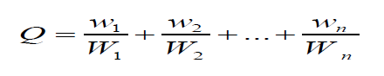  式中：w1，w2，wn——每种风险物质的存在量，t；  W1，W2，Wn——每种风险物质的临界量，t。  当Q＜1，该项目环境风险潜势为Ⅰ；  当Q＞1时，将Q值分为（1）1≤Q＜10；（2）10≤Q＜100；（3）Q≥100。  根据上表，本项目Q＜1，环境风险潜势为Ⅰ。参照《建设项目环境风险评价技术导则》（HJ169-2018）表1评价工作等级划分，环境风险潜势为Ⅰ时，评价工作等级为简单分析。  6.2 环境风险影响分析  燃气锅炉房核心危险物质为天然气，其是多组分混合气态化石燃料，主要成分为甲烷，含硫量低，不含一氧化碳，且密度小于空气，泄漏后易向上扩散，安全性相对较高。但天然气属于易燃、易爆物质，爆炸极限为5%—158%（V%），仍存在显著环境风险。  1.燃气泄漏的环境风险影响  大气环境影响：天然气虽为清洁能源，但其主要成分甲烷是强效温室气体，泄漏后会加剧区域温室效应，长期大量泄漏可能对局部大气环境的温室气体平衡产生影响。若泄漏过程中伴随少量硫化氢（因含硫量低，量极少），虽短期内难以达到有害浓度，但在密闭或半密闭环境中积聚，仍可能对周边植物生长产生轻微抑制作用，影响局部大气生态。  安全衍生风险：天然气泄漏后，即便因密度小不易积聚，但一旦在建筑物缝隙、地下空间等特殊区域滞留，达到爆炸极限，遇火源易引发后续爆炸或火灾，间接扩大环境破坏范围。  2.火灾的环境风险影响  大气污染：天然气燃烧时若发生不完全燃烧（火灾状态下供氧不稳定易出现），会产生一氧化碳、炭黑颗粒等污染物。一氧化碳具有毒性，若扩散至周边区域，可能对人体健康造成威胁，同时炭黑颗粒会影响大气能见度，加剧局部雾霾风险；此外，燃烧过程中虽含硫量低，但仍会有少量二氧化硫生成，长期或大量排放可能对周边土壤和植物产生轻微酸性影响。  热辐射与生态破坏：火灾产生的高温热辐射会直接灼伤周边植物，导致植被枯萎、死亡，破坏局部地表生态；这些物质燃烧可能产生更复杂的有毒有害气体，进一步加重大气污染，且燃烧残留物若渗入土壤，会对土壤结构和肥力造成一定破坏。  水体污染风险：火灾扑灭过程中使用的消防水，可能会携带燃烧残留物（如碳黑、未燃尽的杂质等）流入周边雨水管网或土壤，进而渗透至地下水或汇入地表水体，导致水体悬浮物增多、水质浑浊，短期内影响水生生物的生存环境。  3.爆炸的环境风险影响  炉膛爆炸：可燃气体与空气混合形成爆炸极限范围内的混合物，接触点火源引发。主要成因包括点火操作不当（如熄火后未彻底吹扫可燃气体）、火焰不稳定熄火（脱火或回火后炉膛高温引燃新通入气体）、设备缺陷（无保护/检测装置、阀门漏气）、操作违规（未按规章维护检修）。  炉体爆炸：因设备自身问题（设计缺陷、材料不达标、焊接质量差、受压元件强度不足）或运行异常（锅炉缺水后持续加热导致炉体过热）引发。  环境破坏影响：爆炸产生的强大冲击波会直接摧毁锅炉房及周边建筑物，导致建筑碎片散落，破坏地表植被和土壤结构；同时，爆炸可能撕裂燃气管线，加剧天然气泄漏，形成“爆炸－泄漏-二次灾害”的连锁反应，扩大大气污染范围；若爆炸波及存储的辅助化学品，其泄漏会进一步污染土壤和水体，对局部生态系统造成短期难以恢复的破坏。  爆炸发生关键条件：需同时满足三个条件——可燃气体处于爆炸极限范围内、存在点火源、处于密闭/半密闭容器空间（如炉膛、炉体）。  6.3 环境风险防范措施  （1）锅炉房管理过程中应注意事项  在燃气锅炉安全管理过程中，必须注意以下四个方面的因素：  一是由人的错误推测和错误行为（玩忽职守或麻痹大意）造成的事故，即人的行为因素。  二是由设备的不安全状态（如锅炉的质量及性能、燃烧系统、供、回水系统、软水系统、消防安检系统、自动报警系统等）造成的事故，即物的因素。  三是由不良环境（如通风系统、照明系统、防噪声系统、环境卫生等）造成的事故，即人为环境因素；四是由自然灾害、突发事故等不可抗力造成的事故，即自然环境因素。针对燃气锅炉发生事故的原因和国家相关法规规范，应制定锅炉房管理细则和做好达标工作，并制定紧急情况处理预案。  （2）锅炉管理细则要点  ①燃气锅炉房内不得有明火、不得吸烟，在锅炉房内、外明显部位要张贴禁烟、禁火标志。  ②烧完锅炉后，要将管道内剩余的气体放净，然后把所有燃气管道的阀门关紧（电磁阀）。  ③维修锅炉需动用电气焊时，必须由专业人员在有人监护和确认无误管道中没有余气的情况下，方可进行操作。维修燃气部分要由燃气公司的专业人员进行维修。  ④锅炉运行及维修时，锅炉房内闲杂人员不得进入。锅炉不运行期间，锅炉房内不得堆放与锅炉设备无关的物品。  ⑤燃气调压箱及计量间周围要悬挂禁烟、禁明火、禁停放汽车标志，以保证燃气调压箱及计量间的安全。  ⑥要时刻保证燃气、消防、通风等设备的灵敏可靠。  ⑦锅炉房设置防火墙。  ⑧要经常对司炉、维修、管理人员进行燃气安全方面的教育。  （3）管理燃气锅炉房的达标情况  ①建立和健全领导组织机构，明确锅炉房管理人员职责。  ②制订和完善锅炉房各项安全管理制度、健全锅炉设备档案，编制安全措施和维修计划并督促实施。  ③锅炉房的管道要画水流方向箭头，按规定刷色环，锅炉房内外要整洁干净。  ④锅炉房要悬挂《锅炉使用登记证》《燃气锅炉房的各层次领导管理框图》《燃气锅炉管理制度》《司炉工巡视路线图》《锅炉房管道系统图》《天然气公司紧急抢修电话》《燃气锅炉房发生紧急情况的处理预案》直接工作人员上岗证等。  ⑤进行安全宣传，组织锅炉房直接工作人员（司、维、管、水质化验等）培训。  ⑥组织安全检查，开展安全竞赛以及评比总结，实施奖励、处分。  （4）紧急情况的处理预案  天然气锅炉房一旦发生事故或不可抗力的自然灾害时，现场工作人员应急处置措施如下：  ①立即利用电动（或手动阀门）将天然气源切断，同时通知配电值班室人员切断电源。  ②立即拨打火警电话（119）、通知上级公司以防事故的连锁反应、报告本单位主管领导进入现场指挥处理事故、报告当地锅炉压力容器安全国家监察委员会专门指导协助事故处理。  ③若现场发生人员伤害，立即拨打急救电话（120），同时利用现有条件进行自救、互救。  ④成立事故调查组，进入事故现场观察（摄像、分析、研究）。对在场人员进行调查了解、核实情况。  ⑤一旦爆炸导致天然气泄漏，应及时做好周围群众的疏散工作。  （5）应急预案  针对以上分析，建设单位在项目运营时应该建立相应的环境风险事故应急预案。  6.4 分析结论  建设单位须进一步加强风险管理，严格风险管理机制，落实本评价提出的环境风险防范措施和应急措施，并应经常或定期开展应急救援培训和演练，一旦发生事故，能够及时启动应急预案，将风险事故的影响降到较低水平。在此基础上，本项目环境风险可接受。  表4-12 建设项目环境风险简单分析内容表  因此，本项目严格采取上述措施以后，运营期间发生环境风险概率较小，所以本项目的事故风险水平是可以接受的。  7 环保投资估算  本项目总投资150.36万元，环保投资35.3万元，占总投资的23.5%。本项目环保工程主要包括废气治理工程、噪声治理工程、废水治理工程、环境监测及管理、运行维护，具体见表4-13。  表4-13 环保工程项目及投资估算  8 项目实施前后“三本账”分析  本项目实施后污染物排放变化情况汇总详见表4-14。  表4-14 本项目实施前后“三本账”一览表  根据对本项目的调查监测表明，本项目二氧化硫排放量与现有工程总共排放为13.404t/a，氮氧化物排放量与现有工程总共排放为8.446t/a，满足原昌吉回族自治州环境保护局下发《昌吉州环保局关于新兴铸管阜康能源有限公司20万吨/年球墨铸铁管项目环评变更意见的复函》（昌州环函〔2015〕66号）核定的氮氧化物排放量为16.51吨/年，二氧化硫排放量为19.6吨/年。
  产污环节 | 产生浓度（mg/m³） | 产生量（t/a） | 处理效率 | 排放浓度（mg/m³） | 排放量  (t/a) | 处理措施
  工业废气量 | 8275430.4m³/a |  | / | 8275430.4m³/a |  | 低氮燃烧+烟气再循环技术，废气经处理后，通过1根22m高排气筒（DA014）排放
  颗粒物 | 13.05 | 0.108 | / | 13.05 | 0.108 | 低氮燃烧+烟气再循环技术，废气经处理后，通过1根22m高排气筒（DA014）排放
  SO₂ | 0.24 | 0.002 | / | 0.24 | 0.002 | 低氮燃烧+烟气再循环技术，废气经处理后，通过1根22m高排气筒（DA014）排放
  NOx | 94 | 0.78 | 70% | 28.2 | 0.233 | 低氮燃烧+烟气再循环技术，废气经处理后，通过1根22m高排气筒（DA014）排放
  排放源 | 污染物 | 排放速率kg/h | 排放浓度mg/m³ | 持续时间 | 非正常工况 | 应对措施
  燃气锅炉 | 颗粒物 | 0.045 | 13.05 | ≤1h | 低氮燃烧故障 | 日常维护、及时检修
  燃气锅炉 | SO₂ | 0.00083 | 0.24 | ≤1h | 低氮燃烧故障 | 日常维护、及时检修
  燃气锅炉 | NOx | 0.299 | 86.8 | ≤1h | 低氮燃烧故障 | 日常维护、及时检修
  排气筒底部中心坐标 |  | 排气筒底部海拔 | 燃烧器类型 | 排气筒参数 |  |  |  |  | 运行参数 |  | 污染源参数 |  | 排放口类型
  经度 | 纬度 | 排气筒底部海拔 | 燃烧器类型 | 排气筒编号 | 排气筒高度 | 排气筒出口内径 | 烟气流速 | 烟气温度 | 年排放小时数 | 排放工况 | 污染源名称 | 污染物排放速率（kg/h） | 排放口类型
  88°15'07.273" | 44°07'07.243" | 620m | 扩散式燃烧器+烟气再循环 | DA014 | 22m | 0.4m | 8m/s | 120℃ | 2400h | 正常 | 颗粒物 | 0.045 | 一般排放口
   |  |  |  |  |  |  |  |  |  |  | SO₂ | 0.00083 | 一般排放口
   |  |  |  |  |  |  |  |  |  |  | NO_{X} | 0.097 | 一般排放口
  因素 | 监测位置 | 监测指标 | 监测频次 | 执行标准 | 备注
  废气 | 燃气锅炉排气筒 | 颗粒物 | 1次/年 | 《锅炉大气污染物排放标准》（GB 13271-2014）表3大气污染物特别排放限值 | /
  废气 | 燃气锅炉排气筒 | 二氧化硫 | 1次/年 | 《锅炉大气污染物排放标准》（GB 13271-2014）表3大气污染物特别排放限值 | /
  废气 | 燃气锅炉排气筒 | 林格曼黑度 | 1次/年 | 《锅炉大气污染物排放标准》（GB 13271-2014）表3大气污染物特别排放限值 | /
  废气 | 燃气锅炉排气筒 | 氮氧化物 | 1次/月 | 《关于开展自治区2022年度夏秋季大气污染防治“冬病夏治”工作的通知》（新环大气函〔2022〕483号） | /
  产品名称 | 原料名称 | 工艺名称 | 规模等级 | 污染物指标 | 单位 | 产污系数
  蒸汽/热水 | 天然气 | 全部类型锅炉（锅外水处理） | 所有规模 | 工业废水量 | 吨/万立方米－原料 | 13.56（锅炉排污水+软化处理废水）
   |  |  |  | 化学需氧量 | 克/万立方米－原料 | 1080
  废水类型 | 产生量（t/a） | 污染因子 | 排放量（t/a） | 备注
  锅炉排污水+软化处理废水 | 1041.4 | 化学需氧量（COD） | 0.083 | 水质简单，属清净废水，污染负荷低
  锅炉排污水+软化处理废水 | 1041.4 | 悬浮物（SS） | 无组织微量排放 | 清净废水常规伴随因子，含量极低
  锅炉排污水+软化处理废水 | 1041.4 | 总硬度（以CaCO₃计） | 少量 | 软化处理废水残留盐分，属常规水质指标
  序号 | 声源名称 | 数量 | 空间相对位置/m |  |  | 声源强 | 声源控制措施 | 建筑物插入损失dB（A）
  序号 | 声源名称 | 数量 | X | Y | Z | 声功率级/dB（A） | 声源控制措施 | 建筑物插入损失dB（A）
  1 | 锅炉燃烧机 | 1台 | 25 | 15 | 2 | 90 | 基础减振、墙体隔声 | 20
  1 | 风机 | 1台 | 23 | 13 | 0.8 | 80 | 基础减振、墙体隔声 | 20
  1 | 水泵 | 1台 | 24 | 14 | 0.5 | 75 | 基础减振、墙体隔声 | 20
  厂界噪声 | 东厂界 |  | 西厂界 |  | 南厂界 |  | 北厂界
  厂界噪声 | 昼间 | 夜间 | 昼间 | 夜间 | 昼间 | 夜间 | 昼间 | 夜间
  背景值 | 46.0 | 41.4 | 47.1 | 42.2 | 46.9 | 41.7 | 45.5 | 41.4
  贡献值 | 42.5 | 42.3 | 42.4 | 42.1 | 42.3 | 42.0 | 42.5 | 42.3
  预测值 | 47.5 | 43.7 | 48.2 | 44.2 | 47.8 | 43.9 | 47.2 | 43.7
  标准值 | 65 | 55 | 65 | 55 | 65 | 55 | 65 | 55
  因素 | 监测位置 | 监测指标 | 监测频次 | 执行标准 | 备注
  噪声 | 厂界四周 | LAeq | 1次/季度  昼夜监测 | 《工业企业厂界环境噪声排放标准》（GB12348-2008）中3类标准 | /
  序号 | 类别 | 产生环节 | 名称 | 废物代码 | 物理性状 | 年产生量（t/a） | 处理方式
  1 | 一般工业固废 | 软水系统 | 废离子交换树脂 | 900-099-S59 | 固态 | 0.05 | 由厂家更换回收，即产即处理，不在厂区暂存
  2 | 危险废物/HW08 | 生产设备维修 | 废机油 | 900-214-08 | 液态 | 0.05 | 由有资质单位统一处置
  序号 | 危险物质名称 | 储存位置 | 最大存在总量qn/t | 临界量Qn/t | 危险物质  Q值
  1 | 天然气 | CNG槽车 | 6 | 10 | 0.6
  建设项目名称 | 新兴铸管阜康能源有限公司煤气锅炉改天然气采暖锅炉环保改造项目
  建设地点 | 新疆昌吉州阜康市产业园阜东一区百盛路29号
  地理坐标 | 经度 | 88度15分20.873秒 | 纬度 | 44度07分01.978秒
  主要危险物质及分布 | 天然气（分布于锅炉房）
  环境影响途径及危害后果 | 大气途径：非正常工况下产生的废气；日常管理不到位或误操作造成泄漏、火灾、爆炸。
  风险防范措施要求 | ①加强管理，明确岗位责任制，定期检查、维修、保养设备及构件，确保各种工艺、电气、除尘设备的正常运行。以及消防系统的可靠性。  ②消防措施：配备相应消防器材；制定应急预案，定期演练。
  填表说明 | 本项目主要是所涉及工艺较成熟，危险性较低，环境敏感度较低。
  序号 | 内容 | 环保设施 | 投资（万元）
  1 | 废气治理 | 低氮燃烧器+烟气再循环技术工艺+1根排气筒 | 32
  2 | 废水治理 | 锅炉排污水排入循环水池收集后回用生产车间 | 1.0
  3 | 噪声治理 | 设置隔声、减振措施 | 1.3
  4 | 固废治理 | 废离子交换树脂由厂家回收，危险废物委托有资质单位进行处理 | 0.5
  5 | 环境监测及管理 | 建立环境管理和监测体系 | 0.2
  6 | 运行维护 | 环保设施运行维护费用 | 0.3
  合计 |  |  | 35.3
  种类 | 污染物名称 | 现有工程（t/a） | 本项目（t/a） | 以新带老（t/a） | 总体工程（t/a） | 已批复总量（t/a） | 增减量（t/a）
  废气 | 颗粒物 | 15 | 0.108 | 0.160 | 14.948 | / | -0.052
  废气 | SO₂ | 14.6 | 0.002 | 1.20 | 13.402 | 19.6 | -1.198
  废气 | NO_{X} | 9.72 | 0.233 | 1.74 | 8.213 | 16.51 | -1.507
  废气 | VOCs | 0.00892 | 0 | 0 | 0.00892 | / | 0
  废水 | 生产废水 | 0 | 0 | 0 | 0 | / | 0
  废水 | 生活污水 | 0 | 0 | 0 | 0 | / | 0
  一般工业固废 | 生活垃圾 | 66 | 0 | 0 | 66 | / | 0
  一般工业固废 | 废离子交换树脂 | 0 | 0.05 | 0 | 0.05 | / | +0.05
  危险废物 | 废机油 | 6 | 0.05 | 1.0 | 5.05 | / | -0.95

五、环境保护措施监督检查清单
内容  要素 | 排放口（编号、名称）/污染源 | 污染物项目 | 环境保护措施 | 执行标准
大气环境 | 锅炉房排气筒（DA014） | 颗粒物、SO₂、NOx、林格曼黑度 | 经低氮燃烧器+烟气再循环技术工艺处理后，经1根22米高排气筒排放 | 颗粒物、二氧化硫、林格曼黑度执行《锅炉大气污染物排放标准》（GB 13271-2014）表3大气污染物特别排放限值：颗粒物：20mg/m³；SO_{2:}50mg/m³；林格曼黑度≤1，氮氧化物执行《关于开展自治区2022年度夏秋季大气污染防治“冬病夏治”工作的通知》（新环大气函〔2022〕483号）的要求：NOx：50mg/m³
地  表  水  环  境 | 生产废水 | COD_{cr}、BOD₅、SS、 | 锅炉排污水排入循环水池收集后回用生产车间，冷凝水循环管网回流 | /
声  环  境 | 厂界四周 | 等效A声级 | 消声、减振加强设备维护 | 《工业企业厂界环境噪声排放标准》（GB12348-2008）中的3类标准要求。昼间65dB（A）、夜间55dB（A）
电磁辐射 | /
固体废物 | 本项目产生的废离子交换树脂由厂家更换回收，即产即处理，不在厂区暂存。废机油暂存于厂区内现有危险废物贮存库，委托有资质单位进行处置。
土壤及地下水污染防治措施 | 本项目现有危险废物贮存库已按照《危险废物贮存污染控制标准》（GB18597-2023）中的要求进行防渗处理，基本从入渗途径阻断了危险废物泄漏对地下水、土壤的影响。在认真采取以上措施的基础上，一旦发生溢出与渗漏事故，渗漏物质将由于防渗层的保护作用，积聚在地面上，不会对地下水及土壤造成影响。
生态保护措施 | /
环境风险  防范措施 | 发生事故后（火灾或爆炸），应立即组织现场人员进行自救和互救，同时立即按照预案规定事故电话通知顺序通知各位领导和有关单位，通知受威胁地点的人员撤离，通知救援人员前往营救，重特大事故要立即向上级单位报告事故情况。对人员营救要利用专业工具，接近人员位置尽量用手或软东西清理，以防伤人，设置警戒，同时拨打“120”急救电话，请求救援。应急救援指挥部立即投入工作，派遣救护小分队进行灾情侦察、人员救治，进行灾害的初步评估，根据灾情制定救援方案，救援队现场抢险救灾直至灾情消除，恢复正常生产。
其他环境  管理要求 | 1 污染物排放口管理要求  本项目共设置1个废气排放口，1根排气筒高度为22m。执行《环境图形标准排污口（源）》（GB15563.1-1995）、《危险废物识别标志设置技术规范》（HJ1276-2022）、《环境保护图形标志－固体废物贮存（处置）场》（GB15562.2-1995）及其2023年修改单要求，具体详见下图。标志牌应设在与之功能相应的醒目处，并保持清晰、完整。  表5-1 排放口标识一览表  2 排污许可信息填报要求  根据《排污许可管理条例》（中华人民共和国国务院令 第736号）第二条：依照法律规定实行排污许可管理的企业事业单位和其他生产经营者（以下简称排污单位），应当依照本条例规定申请取得排污许可证；未取得排污许可证的，不得排放污染物。参考《固定污染源排污许可分类管理名录（2019年版）》，本项目属于“三十九、电力、热力生产和供应业”，本项目为出力4t/h的锅炉，因此为简化管理，建设单位应在启动生产设施之前将本项目变更到现有项目排污许可中。  3 竣工环境保护验收  根据《建设项目环境保护管理条例》（2017年版）有关规定，建设单位应当按照国务院生态环境主管部门规定的标准和程序，对配套建设的环境保护设施进行自主验收，编制验收报告，验收小组应由建设单位、环保设施设计单位、施工单位、环评机构等共同组成，对环保治理设施进行竣工验收，并在运营期间检查各项环保治理设施的运转情况和治理效果（含对排污口污染物浓度的监测），切实做好“三同时”。  表5-2 建设项目环境保护“三同时”验收一览表
  部位  项目 | 污水排放口 | 噪声排放源 | 废气排放口 | 一般固体废物 | 危险废物
  图形符号 |  |  |  | 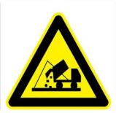 | 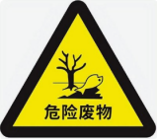
  形状 | 正方形边框 | 正方形边框 | 正方形边框 | 三角形边框 | 三角形边框
  背景颜色 | 绿色 | 绿色 | 绿色 | 黄色 | 黄色
  图形颜色 | 白色 | 白色 | 白色 | 黑色 | 黑色
  类别 | 污染物 | 环保措施 | 验收标准
  废气 | 燃气锅炉废气 | 低氮燃烧+烟气再循环+22米高排气筒排放（DA014） | 颗粒物、二氧化硫、林格曼黑度执行《锅炉大气污染物排放标准》（GB 13271-2014）表3大气污染物特别排放限值：颗粒物：20mg/m³；SO_{2:}50mg/m³；林格曼黑度≤1，氮氧化物执行《关于开展自治区2022年度夏秋季大气污染防治“冬病夏治”工作的通知》（新环大气函〔2022〕483号）的要求：NOx：50mg/m³
  废水 | 锅炉废水 | 锅炉排污水排入循环水池收集后回用生产车间，冷凝水循环管网回流 | /
  噪声 | 噪声 | 安装减振基础、减振垫、消声器等 | 《工业企业厂界环境噪声排放标准》（GB12348-2008）中3类标准
  固废 | 一般生产固废 | 本项目产生的废离子交换树脂由厂家更换回收，即产即处理，不在厂区暂存。 | 一般固废处理执行《一般工业固体废物贮存和填埋污染控制标准》（GB18599-2020）
  固废 | 危险废物 | 废机油暂存于厂区内现有危险废物贮存库，委托有资质单位进行处置。 | 《危险废物贮存污染控制标准》（GB18597-2023）

六、结论
本项目符合国家产业政策和当地发展规划。项目在建设和运营过程中，通过采取有效的环保措施，能够实现污染物达标排放，对周围环境影响较小。从环境保护的角度来看，本项目的建设是可行的。
本项目符合国家产业发展政策，项目周围外环境简单，无重大外环境制约因素，项目选址合理。项目施工期、营运期和服务期满阶段产生的污染物按本报告表中提出的措施及方案进行治理、控制，并加强内部管理，在实现环保设施稳定运行的前提下，可以实现污染物达标排放，项目对周围环境不会产生影响。因此，从环境保护、发展经济的角度来看，本项目建设是可行的。

附表
建设项目污染物排放量汇总表
项目  分类 | 污染物名称 |  | 现有工程排放量（固体废物产生量）① | 现有工程许可排放量② | 在建工程排放量（固体废物产生量）③ | 本项目排放量（固体废物产生量）④ | 以新带老削减量（新建项目不填）⑤ | 本项目建成后全厂排放量（固体废物产生量）⑥ | 变化量⑦
废气 | 颗粒物 |  | 15t/a | 0 | 0 | 0.108t/a | 0.160t/a | 14.948t/a | -0.052t/a
废气 | SO₂ |  | 14.6t/a | 0 | 0 | 0.002t/a | 1.20t/a | 13.402t/a | -1.198t/a
废气 | NOx |  | 9.72t/a | 0 | 0 | 0.233t/a | 1.74t/a | 8.213t/a | -1.507t/a
废气 | VOC_{S} |  | 0.00892t/a | 0 | 0 | 0 | 0 | 0 | 0
废水 | 生产废水 | 废水量 | 0 | 0 | 0 | 0 | 0 | 0 | 0
废水 | 生活污水 | 废水量 | 0 | 0 | 0 | 0 | 0 | 0 | 0
一般工业固体废物 | 生活垃圾 |  | 66t/a | 0 | 0 | 0 | 0 | 66t/a | 0
一般工业固体废物 | 废离子交换树脂 |  | 0 | 0 | 0 | 0.05t/a | 0 | 0.05t/a | +0.05t/a
危险废物 | 废机油 |  | 6t/a | 0 | 0 | 0.05t/a | 1.0t/a | 5.05t/a | -0.95t/a
注：⑥=①+③+④-⑤；⑦=⑥-①
附图：
附图1：园区规划区范围图
附图2：阜东区产业布局规划图
附图3：昌吉回族自治州环境管控单元分类图
附图4：地理位置图
附图5：项目周边关系图
附图6：锅炉房平面布置图



附件：
附件1：委托书
附件2：天然气成分检测报告
附件3：建设项目承诺备案通知书
附件4：现有项目环评批复
附件5：现有项目验收意见
附件6：突发环境事件应急预案备案表
附件7：责令改正违法行为决定书
附件8：环评

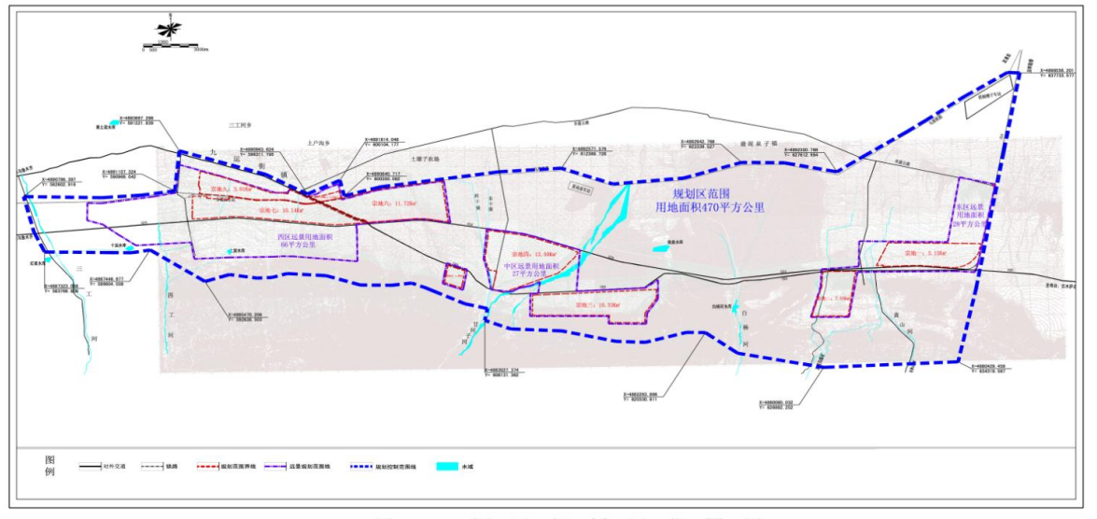附图1：园区规划区范围图
项目区
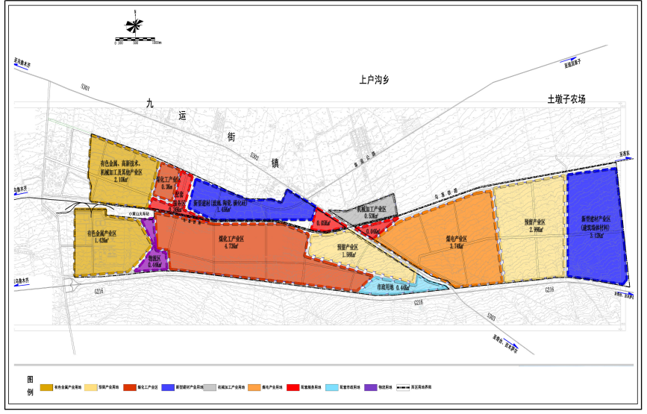附图2：阜东区产业布局规划图
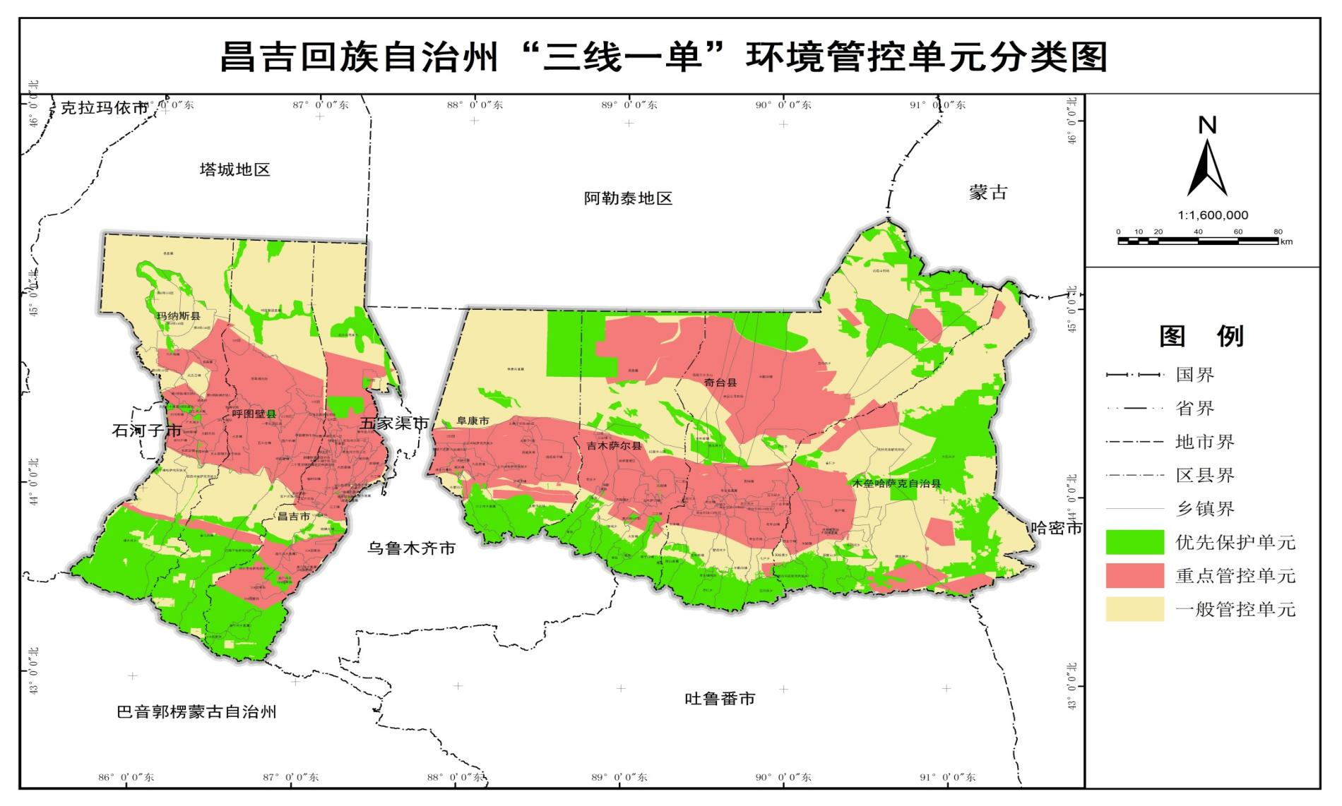
项目区
附图3 昌吉回族自治州环境管控单元分类图
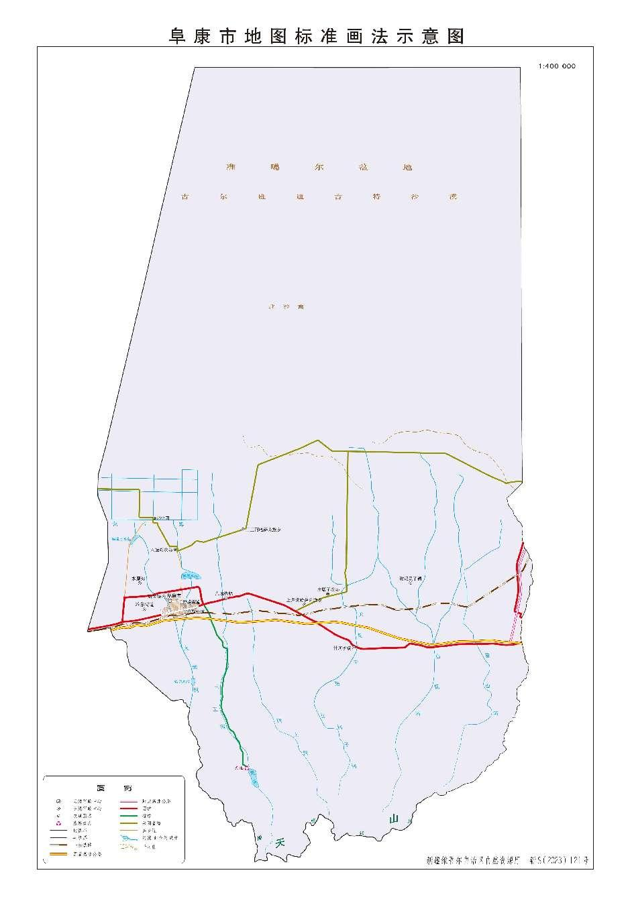
项目区
附图4 地理位置图
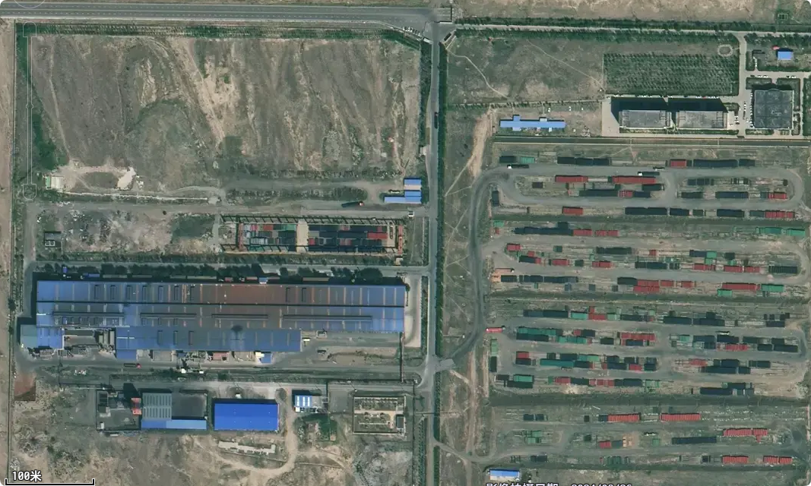
调压撬
危废暂存间
变压站
成品库房
成品库房
4t/h蒸汽锅炉

铸管车间
附图5 项目周边关系图
附图3 周边关系图
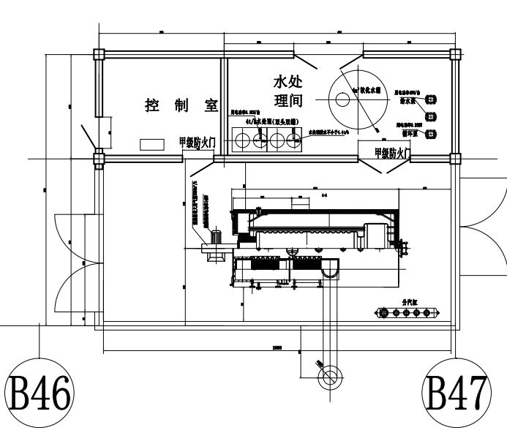
附图6 锅炉房平面布置图
附件1 委托书
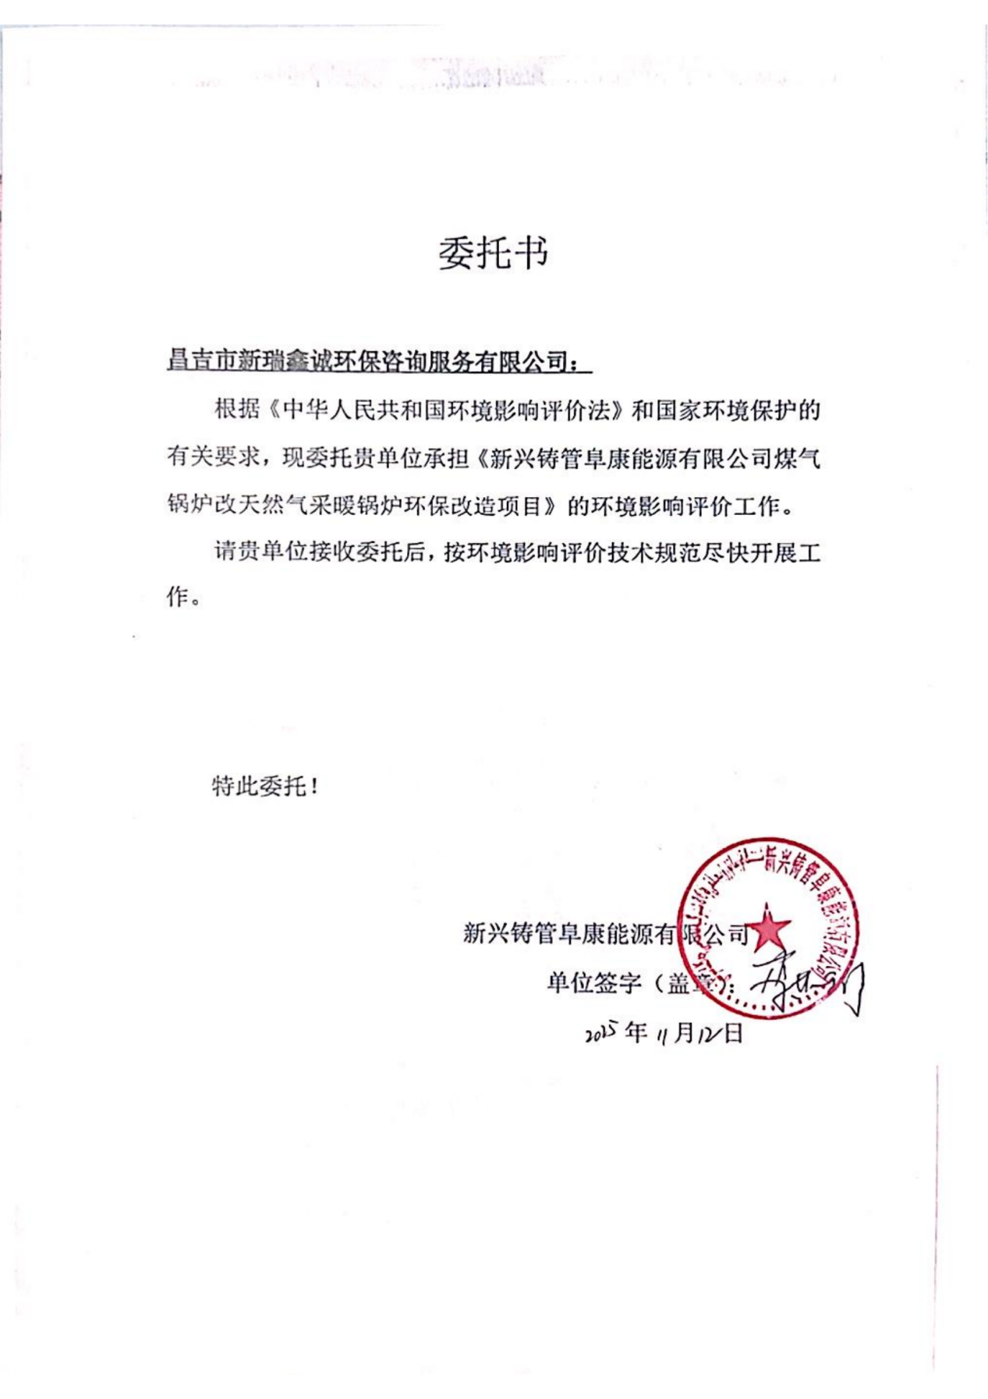
附件2 天然气成分检测报告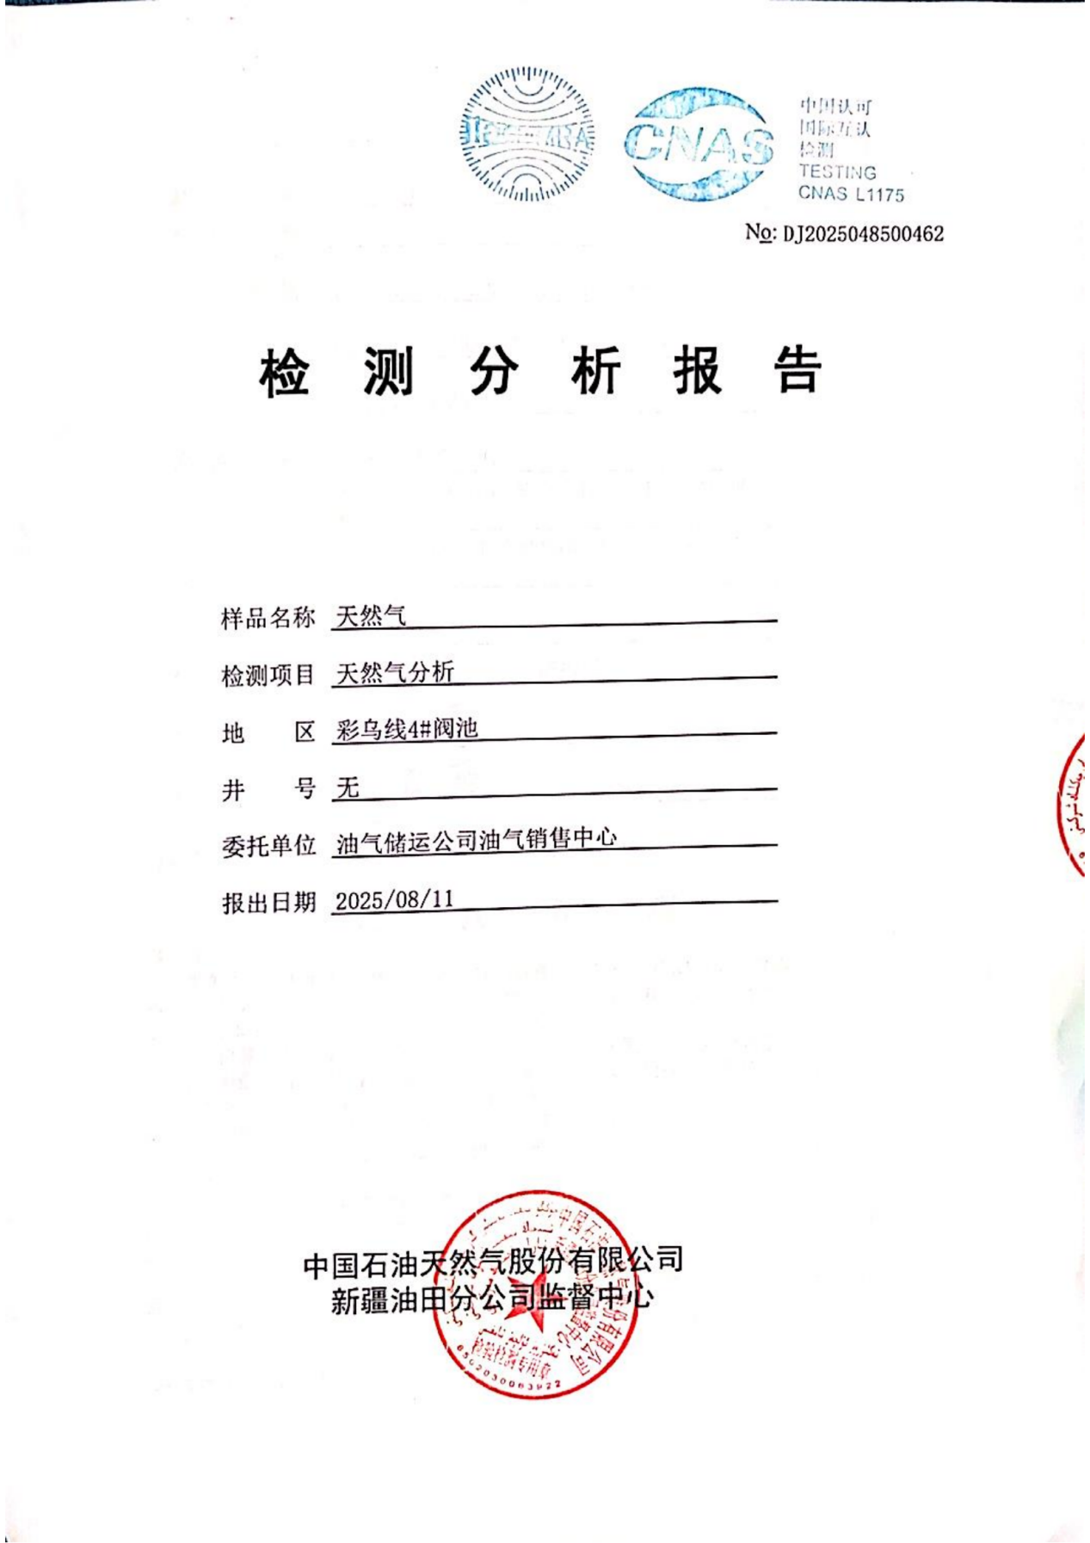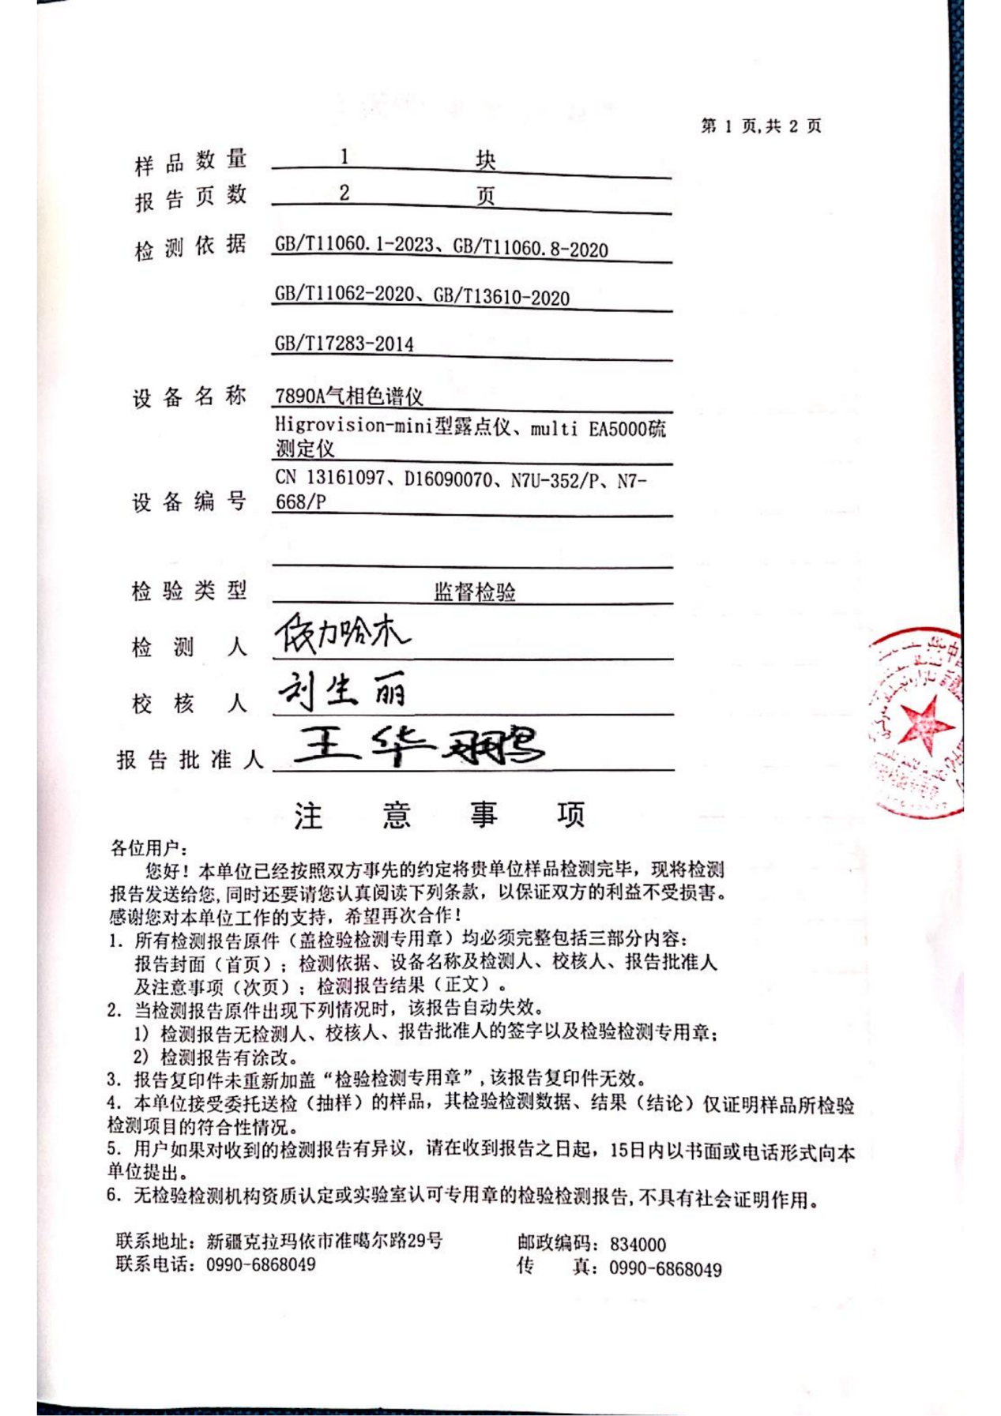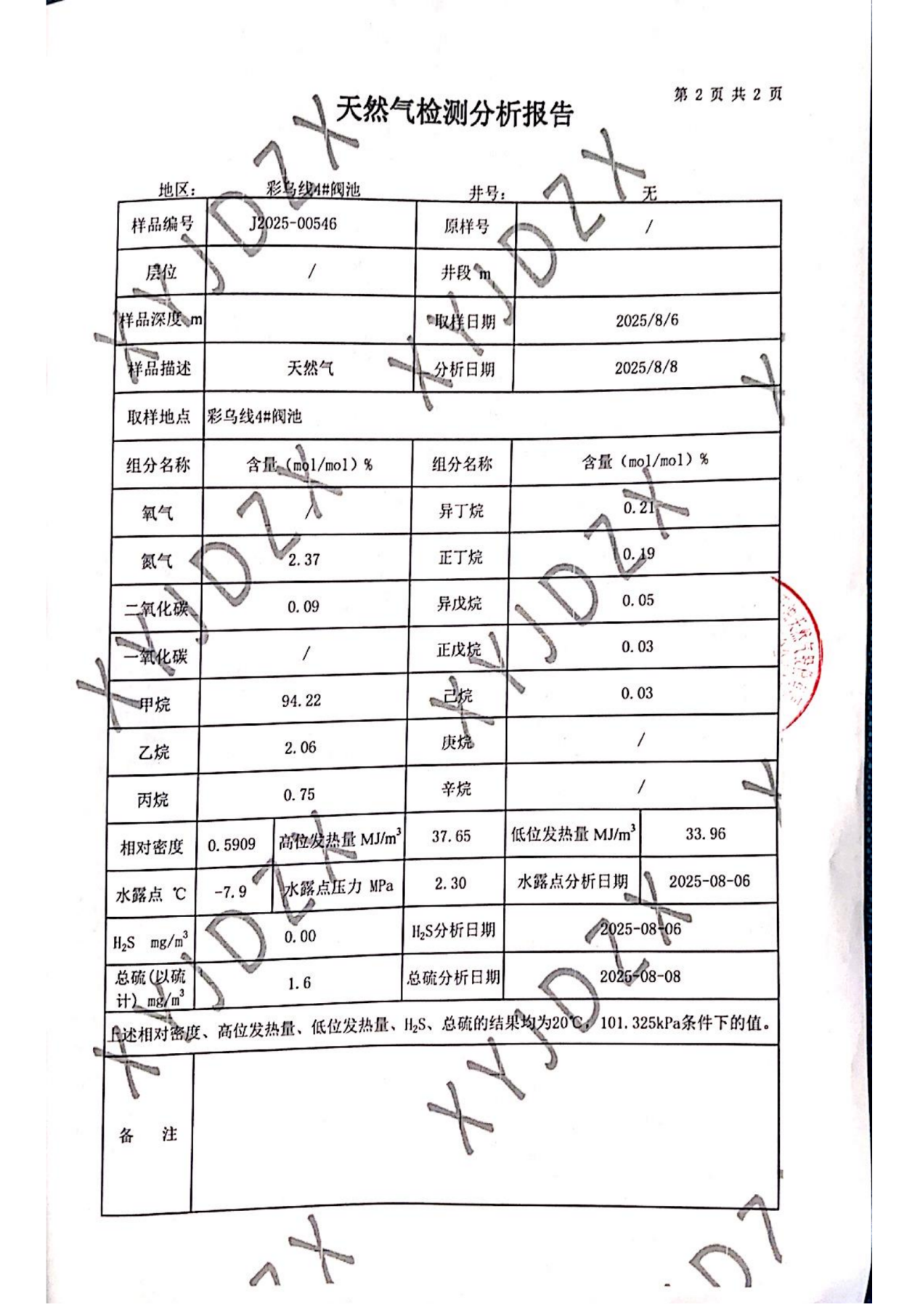

附件3：建设项目承诺备案通知书
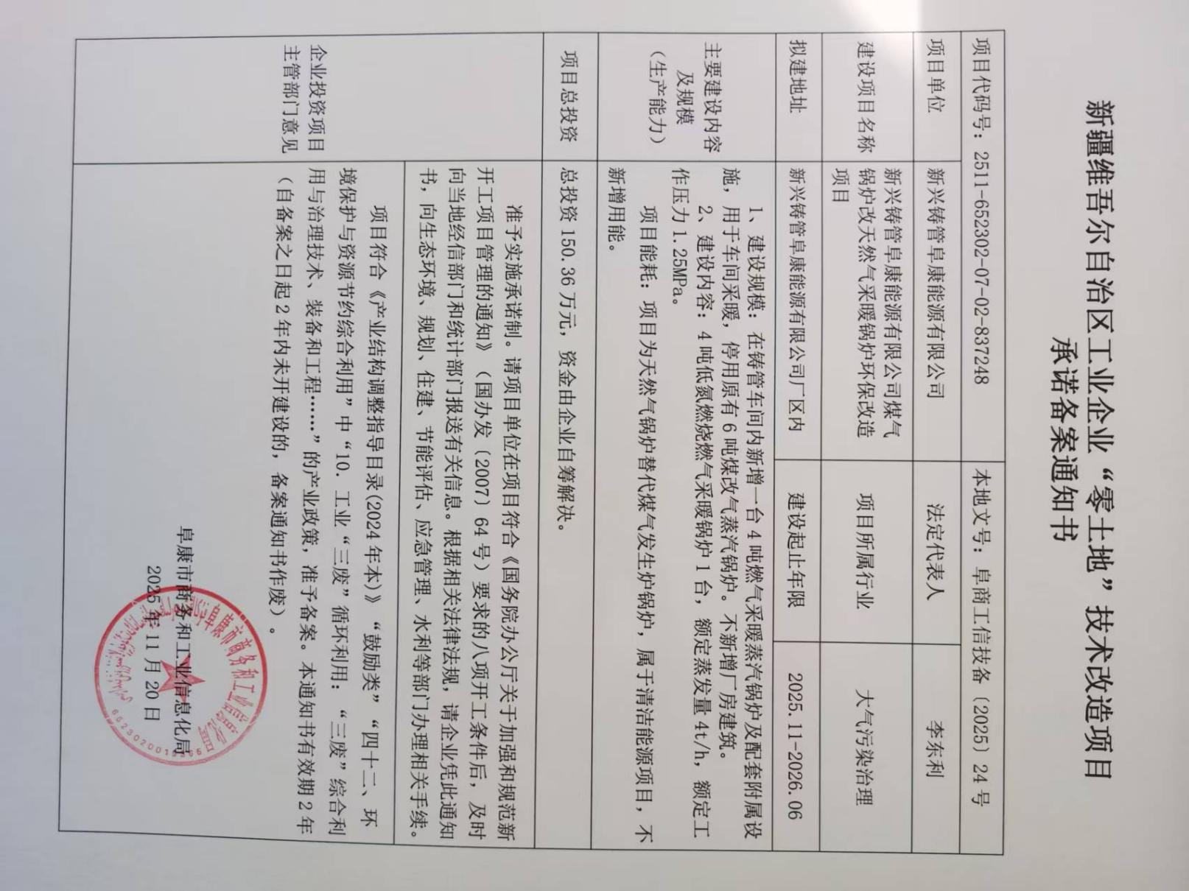
附件4：现有项目环评批复
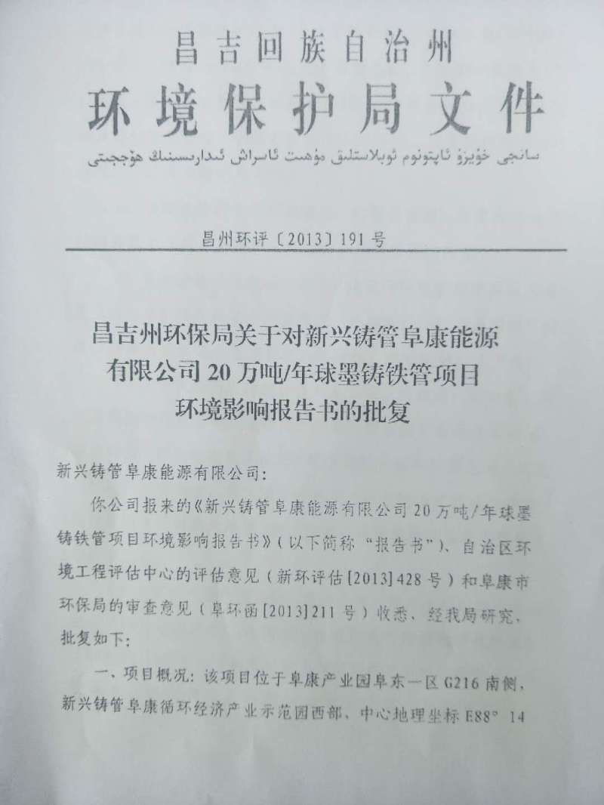

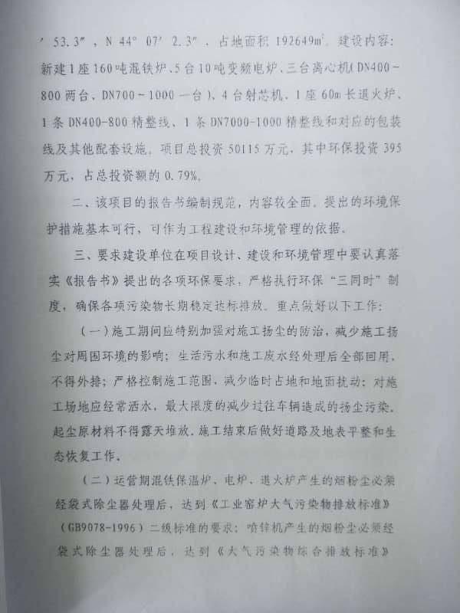
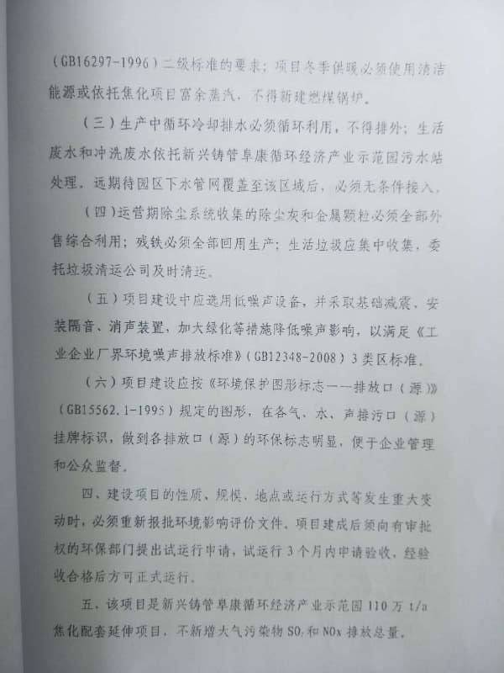
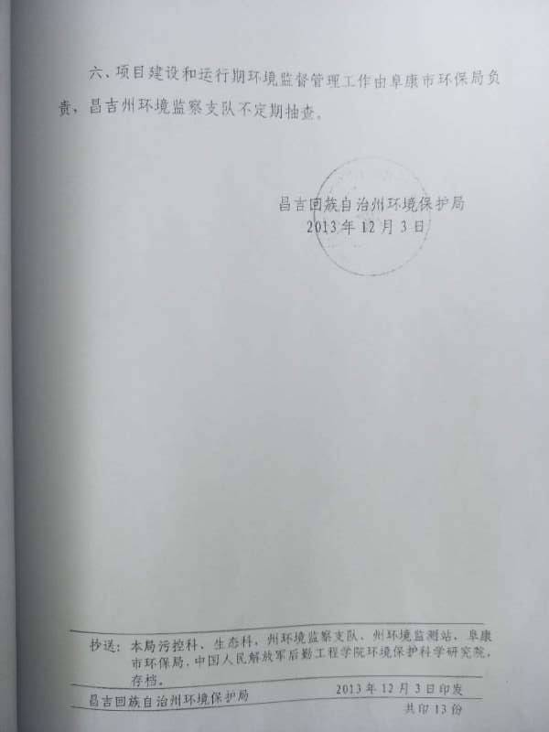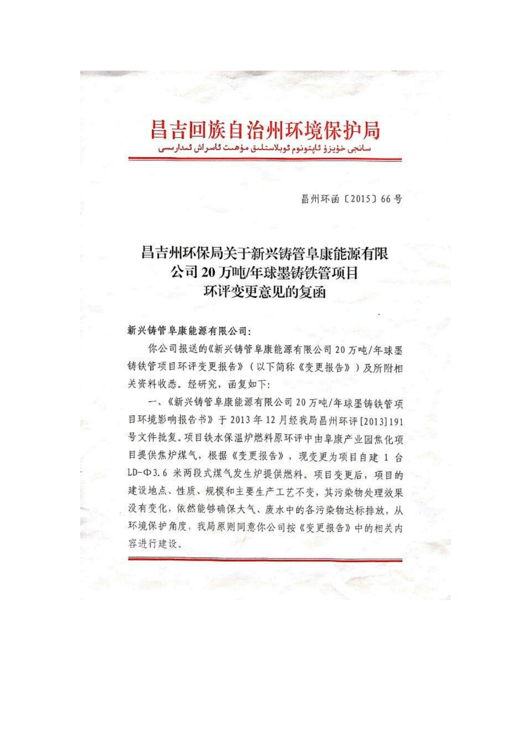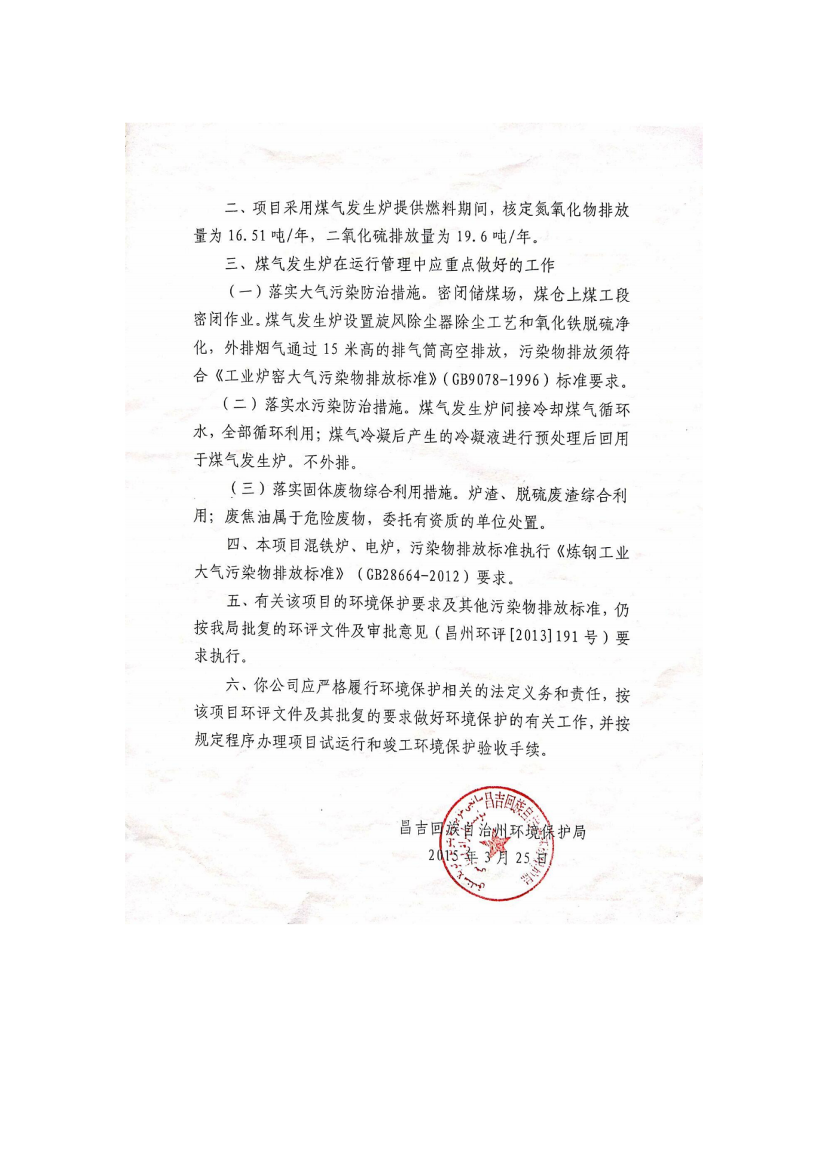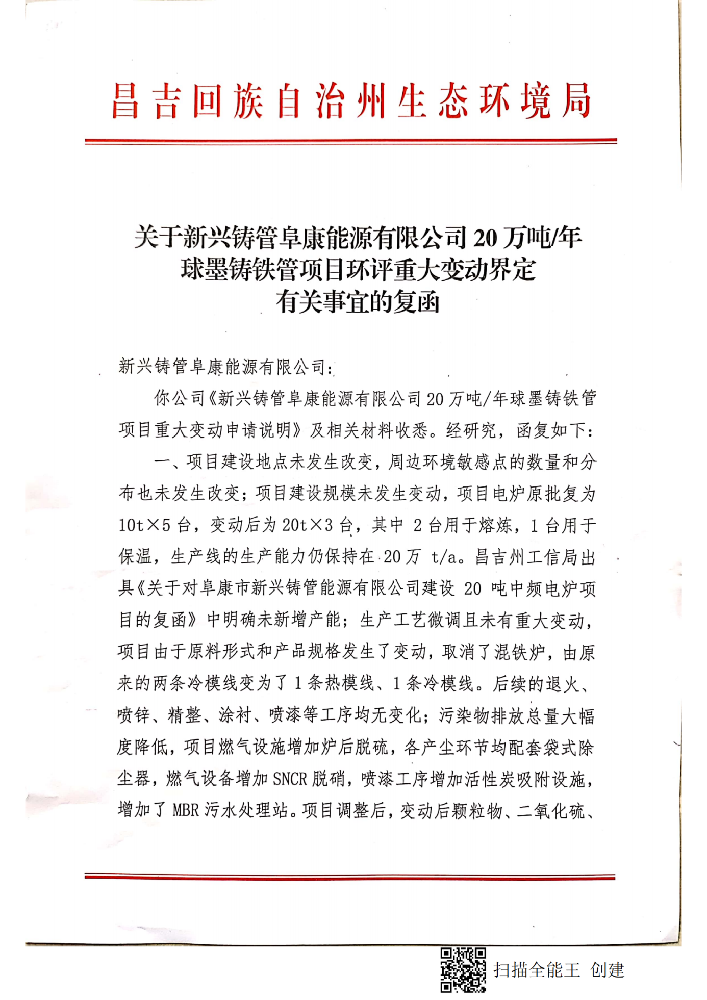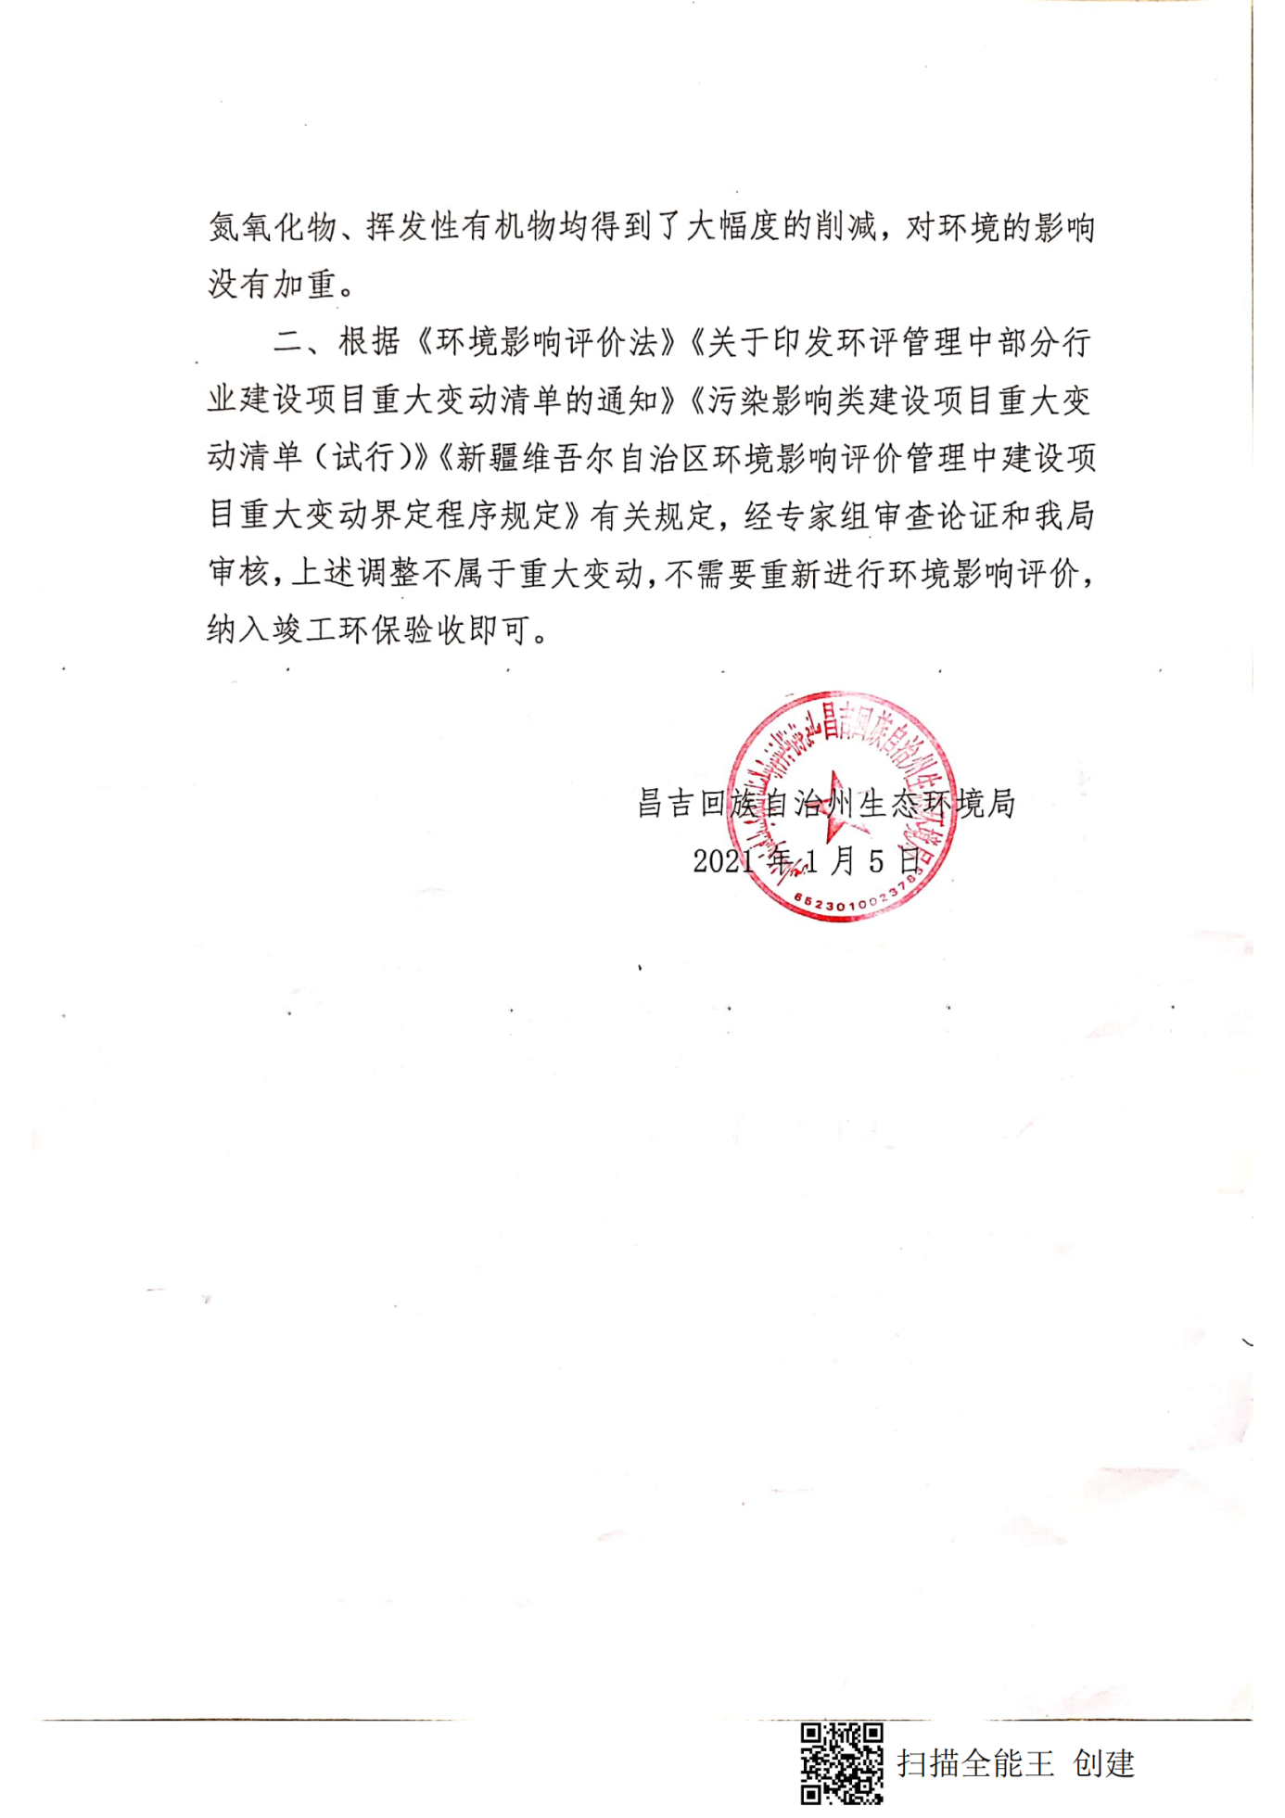
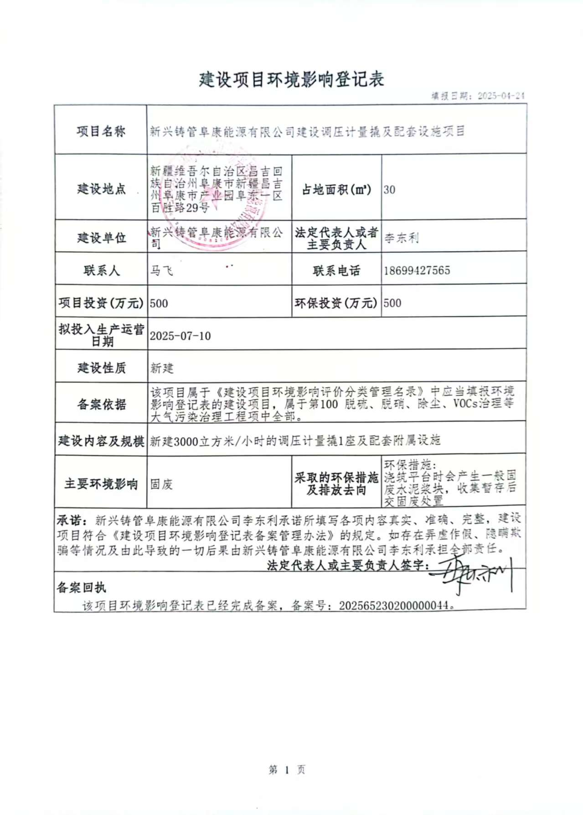
附件5：现有项目验收意见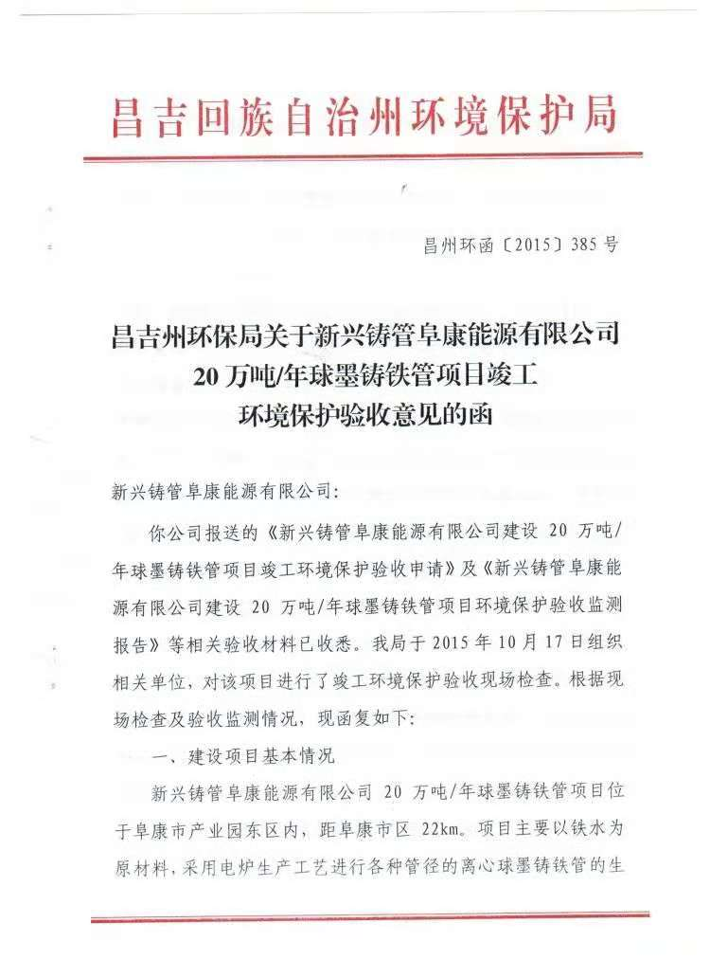

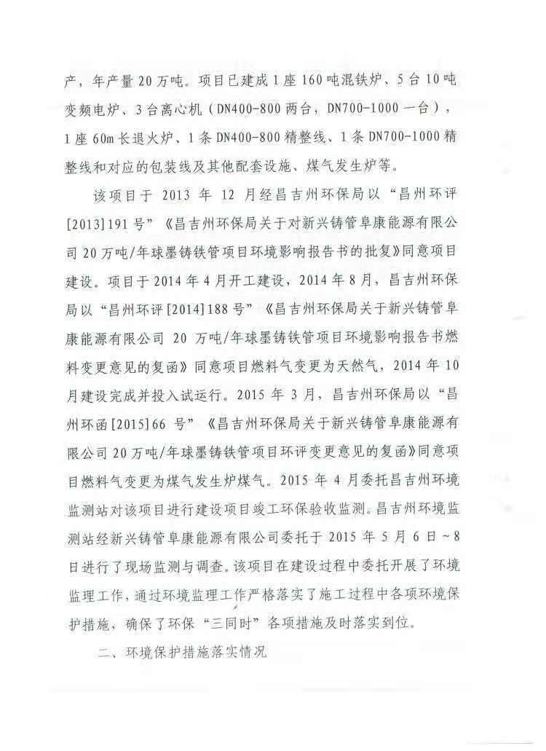
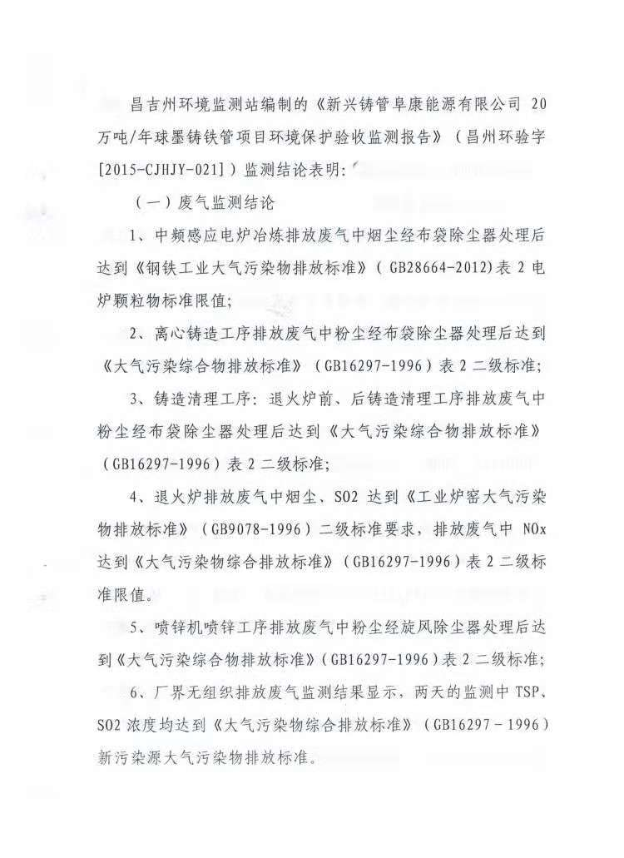
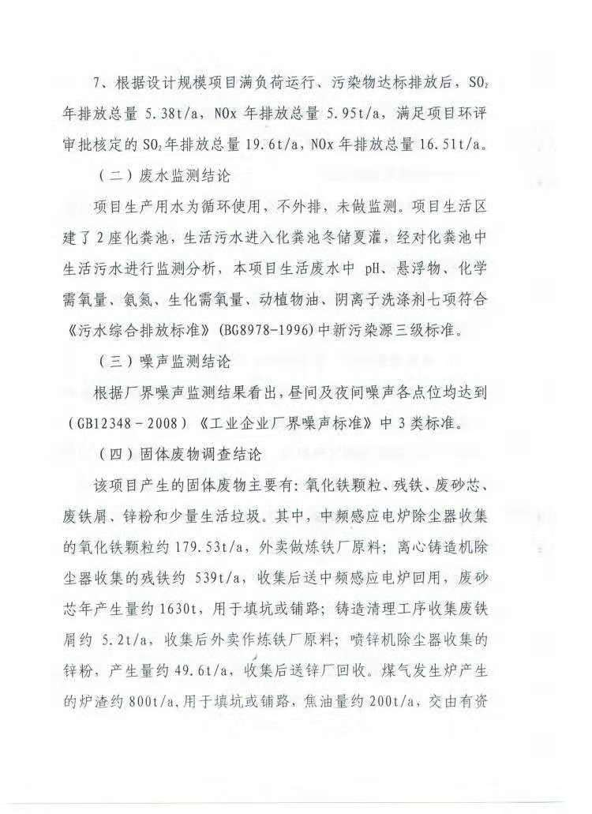
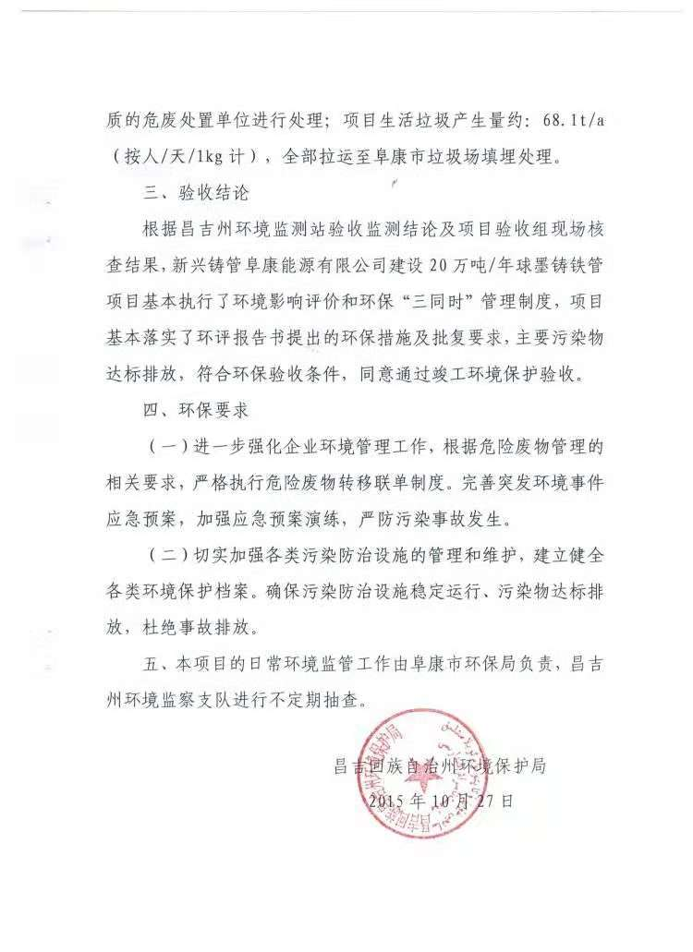

附件6：突发环境事件应急预案备案表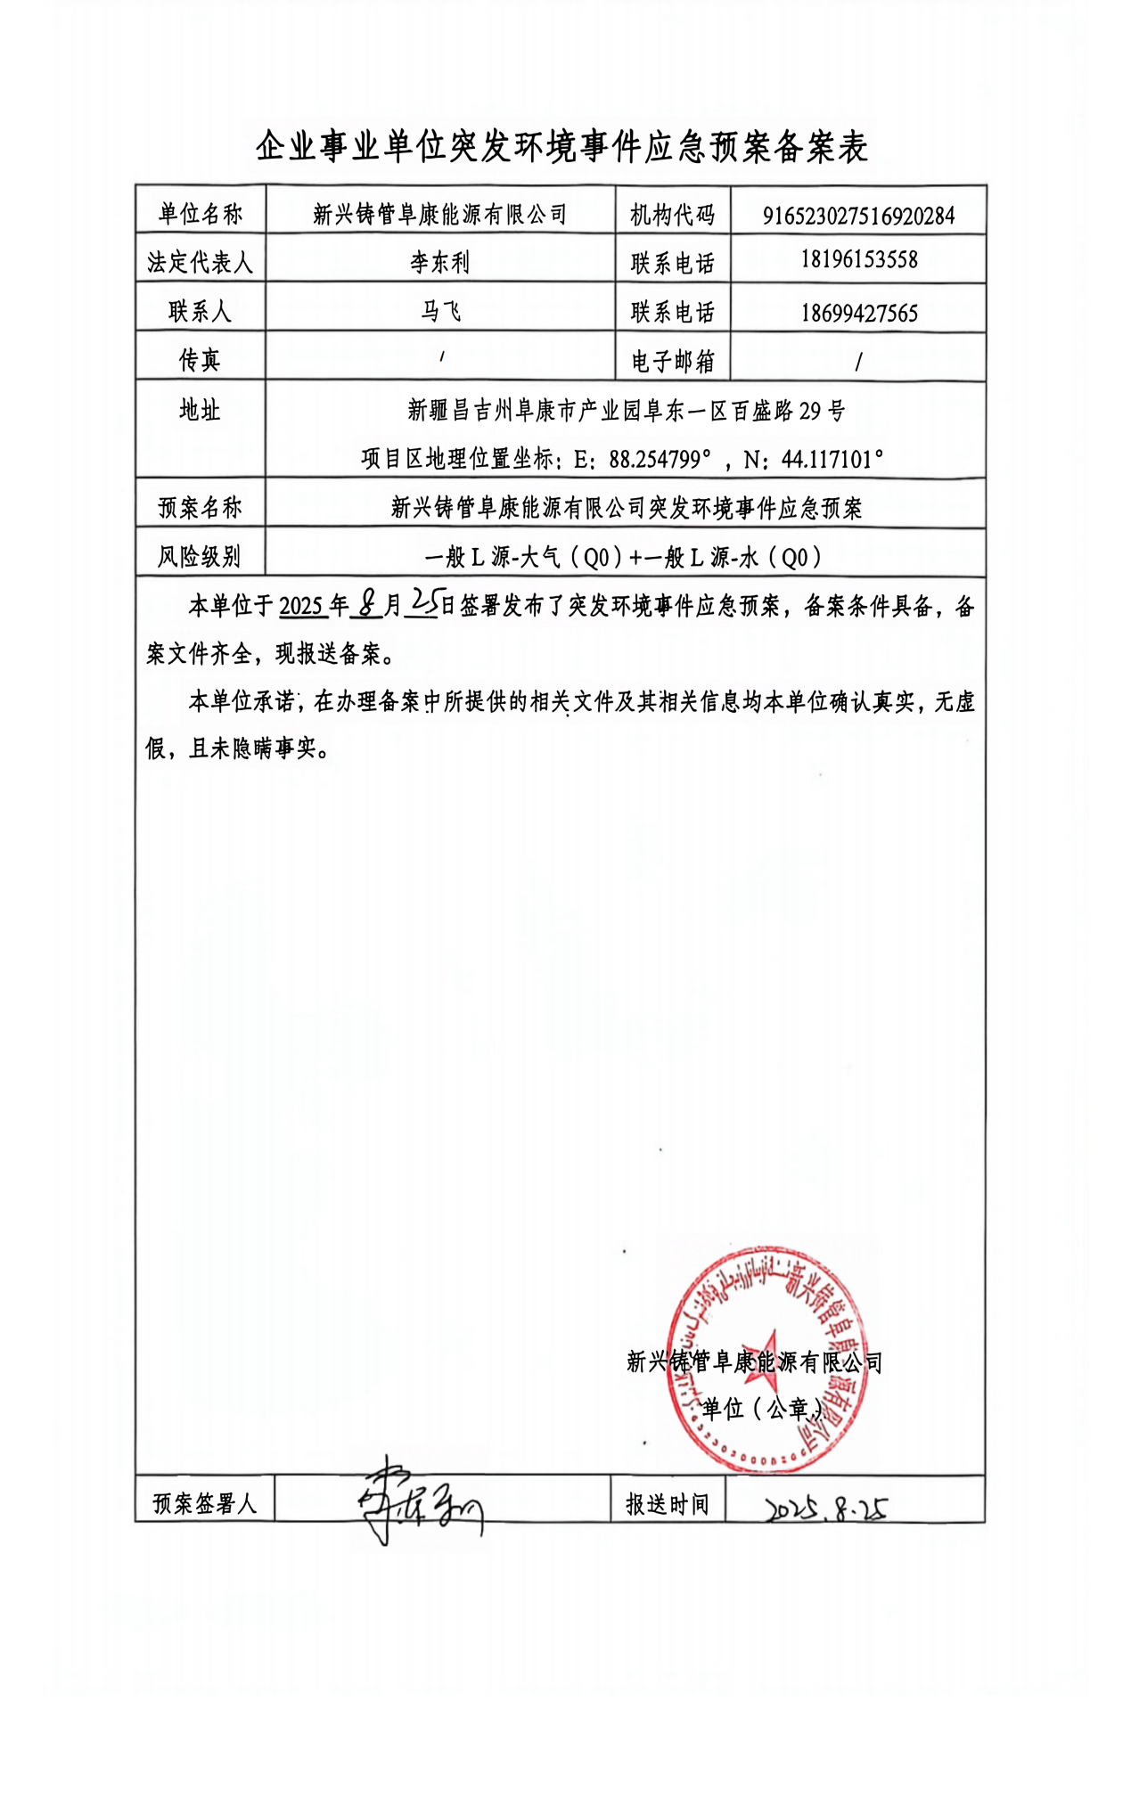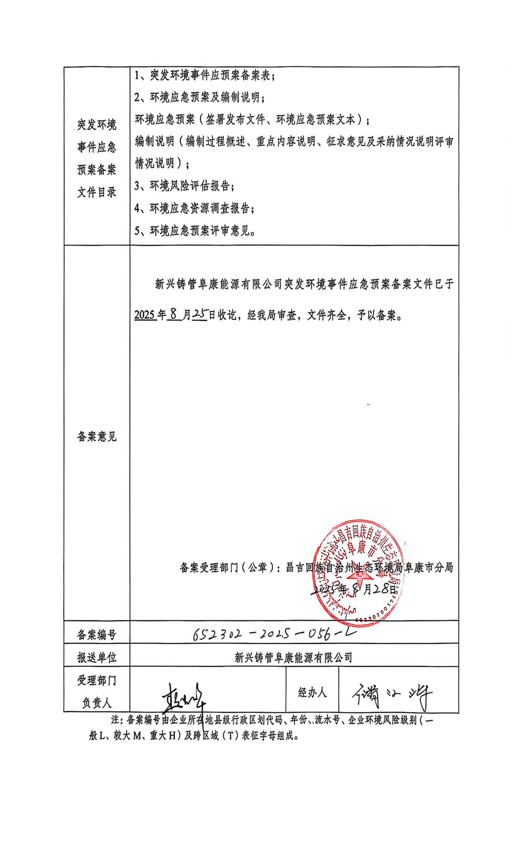

附件7：责令改正违法行为决定书
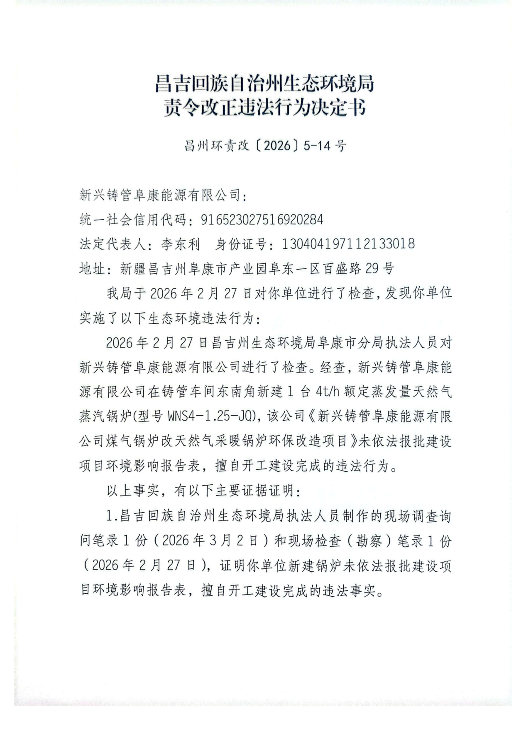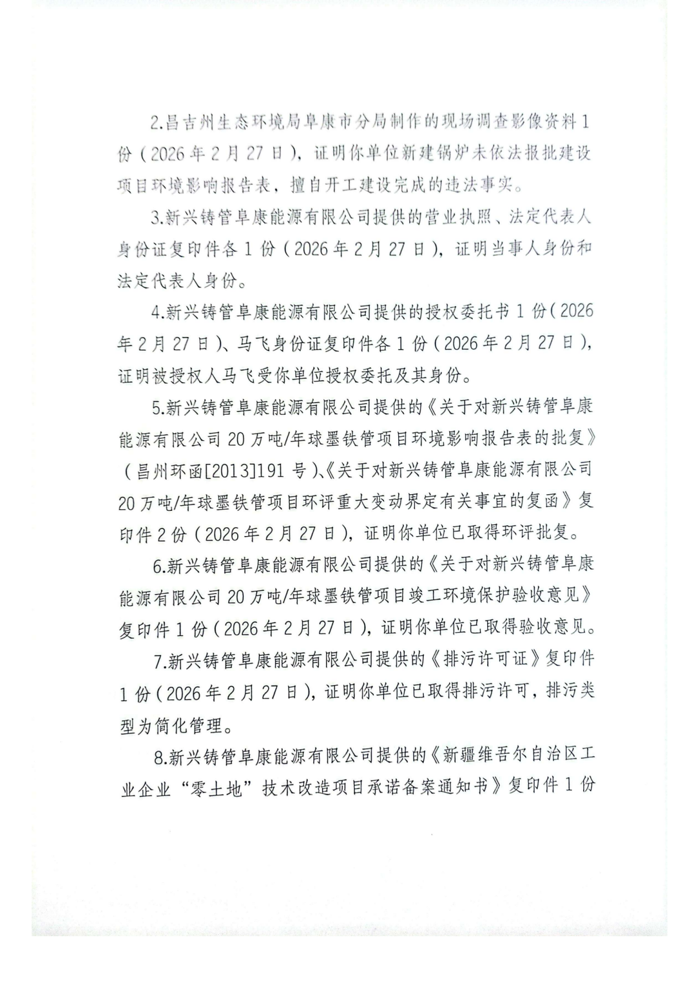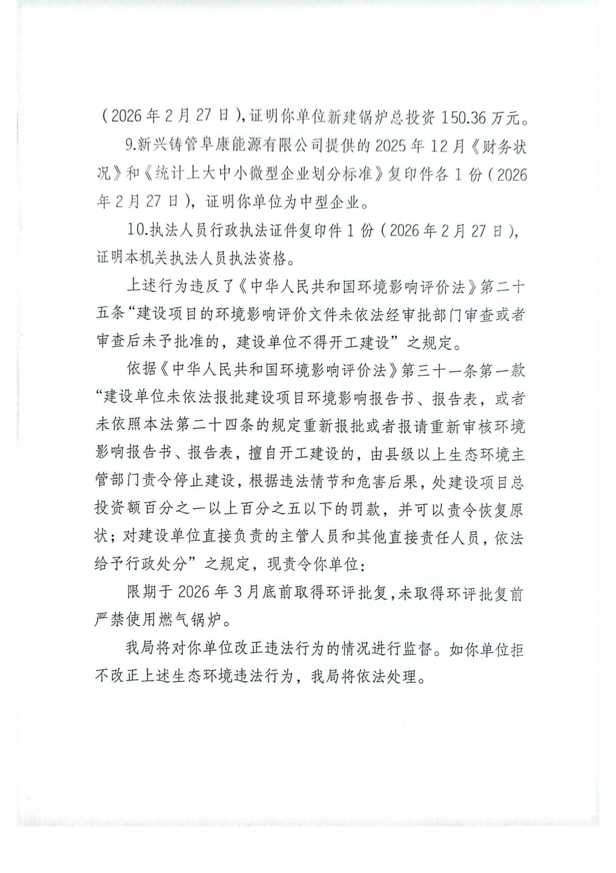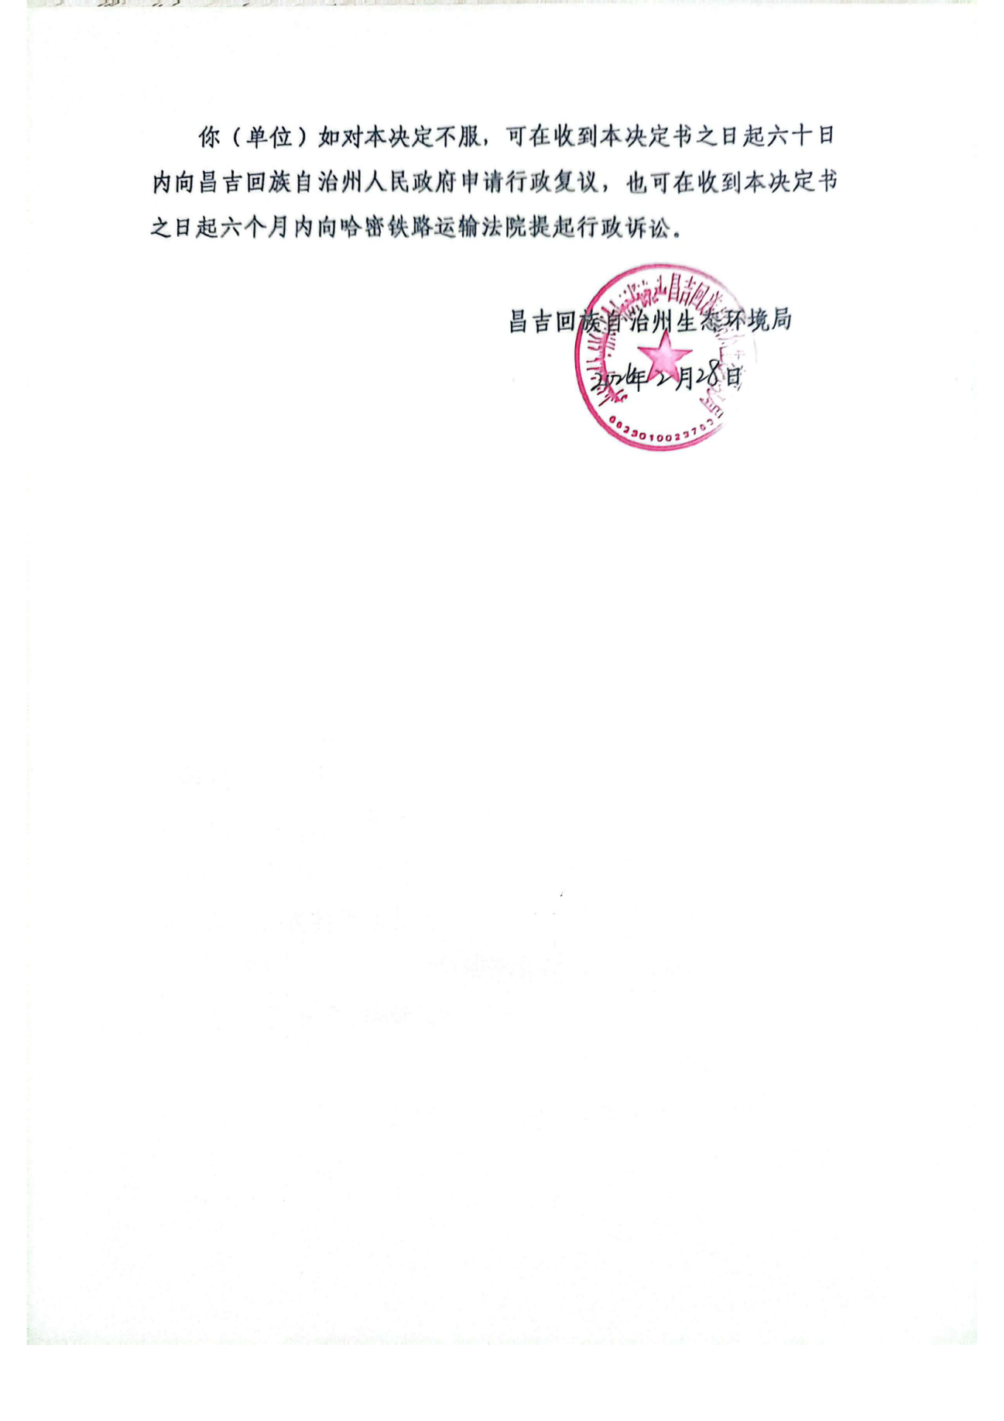
附件8：环评咨询
